|  |
| --- |
| **BỘ CÔNG THƯƠNG**  **TRƯỜNG ĐẠI HỌC CÔNG NGHIỆP HÀ NỘI**  **---------------------------------------** |
|  |
|  |
| ĐỒ ÁN TỐT NGHIỆP ĐẠI HỌC NGÀNH CÔNG NGHỆ THÔNG TIN |
| **XÂY DỰNG ỨNG DỤNG ĐẶT ĐỒ ĂN SỬ DỤNG**  **KOTLIN VÀ JETPACK COMPOSE** |
|  |
|  |
| **CBHD: ThS.Nguyễn Thị Hương Lan** |
| **Sinh viên: Trần Huy Long** |
| **Mã số sinh viên: 2020605642** |
|  |
|  |
| Hà Nội – Năm 2024 |

|  |
| --- |
| **BỘ CÔNG THƯƠNG**  **TRƯỜNG ĐẠI HỌC CÔNG NGHIỆP HÀ NỘI**  **---------------------------------------** |
|  |
| ĐỒ ÁN TỐT NGHIỆP ĐẠI HỌC NGÀNH CÔNG NGHỆ THÔNG TIN |
| **XÂY DỰNG ỨNG DỤNG ĐẶT ĐỒ ĂN SỬ DỤNG**  **KOTLIN VÀ JETPACK COMPOSE** |
|  |
|  |
|  |
| **CBHD: ThS.Nguyễn Thị Hương Lan** |
| **Sinh viên: Trần Huy Long** |
| **Mã số sinh viên: 2020605642** |
|  |
|  |
| Hà Nội – Năm 2024 |

LỜI MỞ ĐẦU

Hiện nay, việc ứng dụng công nghệ thông tin vào quản lý kinh doanh đã phát triển vượt bậc không chỉ ở các nước tiên tiến mà còn ở Việt Nam. Trong bối cảnh công nghệ ngày càng phát triển, nhu cầu mua sắm hàng hóa trở nên thiết yếu hơn bao giờ hết. Công nghệ thông tin đã thay thế nhiều phương thức mua sắm truyền thống, nổi bật với sự ra đời của hàng loạt ứng dụng mua sắm trực tuyến như Shopee, Now, và Grab. Các ứng dụng này đã mang lại sự tiện lợi và đa dạng lựa chọn cho người tiêu dùng, từ đó thay đổi hoàn toàn cách thức mua sắm của chúng ta.

Việc mua sắm trực tuyến đã trở thành nhu cầu không thể thiếu, đặc biệt là nhu cầu đặt đồ ăn và hàng hóa. Do đó, việc phát triển hệ thống hỗ trợ đặt đồ ăn trực tuyến là một vấn đề cần được quan tâm. Xây dựng một ứng dụng thương mại điện tử bán đồ ăn không chỉ đáp ứng nhu cầu thiết yếu của người tiêu dùng mà còn tạo ra cơ hội kinh doanh mới cho các nhà hàng và quán ăn. Với sự tiện lợi trong việc đặt sản phẩm và giao hàng tận nơi, người dùng có thể dễ dàng thưởng thức những sản phẩm yêu thích mà không cần phải ra ngoài.

Sau khi nghiên cứu và nhận được sự hướng dẫn của cô Nguyễn Thị Hương Lan, em đã phân tích và thiết kế thành công ứng dụng đặt đồ ăn trực tuyến. Để giúp người dùng dễ dàng đặt mua đồ ăn, điều quan trọng là phải xây dựng được một hệ thống tốt, một ứng dụng với dữ liệu chính xác và những đánh giá tích cực từ người dùng. Một hệ thống đặt đồ ăn trực tuyến hiệu quả cần có giao diện thân thiện, dễ sử dụng, tích hợp đầy đủ các tính năng như tìm kiếm món ăn, đánh giá nhà hàng, theo dõi đơn hàng và hỗ trợ người dùng. Đây cũng là lý do em chọn đề tài này, nhằm mang đến một giải pháp hữu ích và tiện lợi cho người dùng.

Ngoài ra, ứng dụng đặt đồ ăn trực tuyến còn đóng vai trò quan trọng trong việc hỗ trợ các nhà hàng và quán ăn tiếp cận người dùng. Với tính năng quảng cáo và khuyến mãi, các nhà hàng có thể giới thiệu những sản phẩm đặc sắc của mình đến đông đảo người tiêu dùng. Điều này không chỉ giúp tăng doanh thu mà còn xây dựng thương hiệu và tạo lòng tin với người dùng.

Em tin rằng, với một hệ thống quản lý thông tin hiện đại và thân thiện, người dùng sẽ có trải nghiệm mua sắm tốt nhất, giúp họ dễ dàng tìm thấy những sản phẩm yêu thích và khám phá thêm nhiều sản phẩm mới. Hệ thống này không chỉ mang lại lợi ích cho người tiêu dùng mà còn góp phần thúc đẩy sự phát triển của ngành ẩm thực, tạo điều kiện cho các nhà hàng và quán ăn phát triển mạnh mẽ trong thời đại số hóa.

LỜI CẢM ƠN

Là một sinh viên của Trường Đại học Công nghiệp Hà Nội, đồ án tốt nghiệp không chỉ là bằng chứng cho sự nỗ lực và kiến thức tích lũy sau bốn năm học tập mà còn là cơ hội để thể hiện khả năng và tinh thần hợp tác của em. Trong quá trình hoàn thành dự án này, em đã nhận được sự hỗ trợ và hướng dẫn tận tình từ các thầy cô giáo trong Khoa Công nghệ Thông tin cùng với sự đồng lòng từ các bạn bè và đồng nghiệp.

Em xin gửi lời biết ơn chân thành tới toàn thể thầy cô giáo trong Khoa Công nghệ Thông tin, Trường Đại học Công nghiệp Hà Nội, vì đã chia sẻ kiến thức và kinh nghiệm quý báu trong suốt quãng thời gian học tập. Đặc biệt, em muốn bày tỏ lòng biết ơn đặc biệt đến cô ThS. Nguyễn Thị Hương Lan, người đã luôn tận tình hướng dẫn và động viên em trong quá trình hoàn thành đồ án tốt nghiệp. Sự hỗ trợ này không chỉ là nguồn động viên mà còn là nguồn động lực lớn giúp em vượt qua những thách thức và hoàn thiện dự án của mình.

Trong quá trình hoàn thành đồ án tốt nghiệp, dù em đã cố gắng hoàn thành một cách tốt nhất tuy nhiên chắc chắn vẫn sẽ có những thiếu sót vì vậy em mong muốn nhận được sự đóng góp ý kiến từ phía các thầy cô và bạn bè, để từ đó, dự án của em có thể được hoàn thiện hơn và mang lại giá trị tích cực hơn cho cộng đồng.

Em xin chân thành cảm ơn!

Trần Huy Long

**MỤC LỤC**

LỜI MỞ ĐẦU i

LỜI CẢM ƠN iii

DANH MỤC CÁC TỪ VIẾT TẮT iv

DANH MỤC HÌNH ẢNH v

DANH MỤC BẢNG BIỂU viii

CHƯƠNG 1: TỔNG QUAN VỀ NỘI DUNG NGHIÊN CỨU 1

1.1. Giới thiệu chung 1

1.2. Công cụ xây dụng ứng dụng 1

CHƯƠNG 2: KHẢO SÁT HỆ THỐNG 4

2.1. Khảo sát sơ bộ 4

2.1.1. Mục tiêu 4

2.1.2. Phương pháp 4

2.1.3. Đối tượng khảo sát 7

2.1.4. Kết quả sơ bộ 7

2.2. Khảo sát chi tiết 7

2.2.1. Hoạt động của hệ thống 7

2.2.2. Các yêu cầu chức năng 10

2.2.3. Các yêu cầu phi chức năng 10

CHƯƠNG 3: PHÂN TÍCH THIẾT KẾ HỆ THỐNG 12

3.1. Biểu đồ Use Case 12

3.2. Mô tả use case 14

3.2.1. Use case đăng nhập 14

3.2.2. Use case đăng ký 16

3.2.3. Use case bảo trì đánh giá 17

3.2.4. Use case đặt hàng 19

3.2.5. Use case đổi mật khẩu 20

3.2.6. Use case hủy đơn hàng 21

3.2.7. Use case quên mật khẩu 22

3.2.8. Use case tìm kiếm 23

3.2.9. Use case xem chi tiết sản phẩm 24

3.2.10. Use case xem lịch sử đặt hàng 24

3.2.11. Use case xem thông báo 25

3.2.12. Use case xem thông tin đơn hàng 26

3.2.13. Use case bảo trì địa chỉ 27

3.2.14. Use case quản lý giỏ hàng 28

3.2.15. Use case quản lý thông tin cá nhân 29

3.2.16. Use case quản lý yêu thích 30

3.2.17. Use case sắp xếp sản phẩm 31

3.2.18. Use case xem khoảng cách đơn hàng 32

3.2.19. Use case bảo trì danh mục 33

3.2.20. Use case bảo trì mã giảm giá 35

3.2.21. Use case bảo trì sản phẩm 36

3.2.22. Use case quản lý đơn hàng 38

3.2.23. Use case quản lý tài khoản 40

3.2.24. Use case quản lý tìm kiếm 41

3.3 Thiết kế use case 43

3.3.1 Use case đăng nhập 43

3.3.2. Use case bảo trì địa chỉ 45

3.3.3. Use case đăng ký 48

3.3.4. Use case đặt hàng 49

3.3.5. Use case đổi mật khẩu 51

3.3.6. Use case hủy đơn hàng 52

3.3.7. Use case bảo trì đánh giá 54

3.3.8. Use case quản lý giỏ hàng 56

3.3.9. Use case quản lý thông tin cá nhân 58

3.3.10. Use case quản lý yêu thích 60

3.3.11. Use case quên mật khẩu 62

3.3.12. Use case sắp xếp sản phẩm 64

3.3.13. Use case tìm kiếm 66

3.3.14. Use case xem chi tiết sản phẩm 67

3.3.15. Use case xem khoảng cách đơn hàng 69

3.3.16. Use case xem lịch sử đặt hàng 71

3.3.17. Use case xem thông báo 73

3.3.18. Use case xem thông tin đơn hàng 74

3.3.19. Use case bảo trì danh mục 75

3.3.20. Use case bảo trì mã giảm giá 78

3.3.21. Use case bảo trì sản phẩm 81

3.3.22. Use case quản lý đơn hàng 84

3.3.23. Use case quản lý tài khoản 87

3.3.24. Use case quản lý tìm kiếm 89

3.4. Thiết kế giao diện 91

3.5. Thiết kế cớ sở dữ liệu 95

3.5.1. Mô hình ERD 95

3.5.2. Mô tả cơ sở dữ liệu 95

3.5.3. Thiết kế cơ sở dữ liệu 105

CHƯƠNG 4: CÀI ĐẶT VÀ KẾT QUẢ THỰC NGHIỆM 106

4.1. Cài đặt môi trường 106

4.2. Kết quả thực nghiệm 109

4.2.1. Trang quản trị viên 109

4.2.2. Ứng dụng người dùng 114

CHƯƠNG 5: KIỂM THỬ HỆ THỐNG 124

5.1. Kế hoạch kiểm thử 124

5.2. Thiết kế và thực thi kiểm thử 127

5.3. Báo cáo kiểm thử 157

KẾT LUẬN 159

TÀI LIỆU THAM KHẢO 161

DANH MỤC CÁC TỪ VIẾT TẮT

|  |  |  |
| --- | --- | --- |
| **STT** | **Viết tắt** | **Dịch nghĩa** |
| 1 | MVVM | Model-View-ViewModel |
| 2 | HTML/CSS | HyperText Markup Language/Cascading Style Sheets |
| 3 | CSDL | Cơ sở dữ liệu |
| 4 | SDK | Software Development Kit |
| 5 | XML | Extensible Markup Language |
| 6 | SQL | Structured Query Language |
| 7 | IDE | Integrated Development Environment |
| 8 | PK | Primary Key |
| 9 | FK | Foreign Key |
| 10 | UI | User Interface |

DANH MỤC HÌNH ẢNH

Hình 3. 1. Biểu đồ use case tổng quát 12

Hình 3. 2 Biểu đồ use case font-end 14

Hình 3. 3 Biểu đồ use case back-end 14

Hình 3. 4 Biểu đồ VOPC – Use case đăng nhập 43

Hình 3. 5 Biểu đồ trình tự – Use case đăng nhập 44

Hình 3. 6 Biểu đồ VOPC – Use case bảo trì địa chỉ 45

Hình 3. 7 Biểu đồ trình tự – Use case bảo trì địa chỉ 47

Hình 3. 8 Biểu đồ VOPC – Use case đăng ký 48

Hình 3. 9 Biểu đồ trình tự – Use case đăng ký 48

Hình 3. 10 Biểu đồ VOPC – Use case đặt hàng 49

Hình 3. 11 Biểu đồ trình tự – Use case đặt hàng 50

Hình 3. 12 Biểu đồ VOPC – Use case đổi mật khẩu 51

Hình 3. 13 Biểu đồ trình tự – Use case đổi mật khẩu 51

Hình 3. 14 Biểu đồ VOPC – Use case hủy đơn hàng 52

Hình 3. 15 Biểu đồ trình tự– Use case hủy đơn hàng 53

Hình 3. 16 Biểu đồ VOPC – Use case quản lý đánh giá 54

Hình 3. 17 Biểu đồ trình tự – Use case quản lý đánh giá 55

Hình 3. 18 Biểu đồ VOPC – Use case quản lý giỏ hàng 56

Hình 3. 19 Biểu đồ trình tự – Use case quản lý giỏ hàng 57

Hình 3. 20 Biểu đồ VOPC – Use case quản lý thông tin cá nhân 58

Hình 3. 21 Biểu đồ trình tự – Use case quản lý thông tin cá nhân 59

Hình 3. 22 Biểu đồ VOPC – Use case quản lý yêu thích 60

Hình 3. 23 Biểu đồ trình tự – Use case quản lý yêu thích 61

Hình 3. 24 Biểu đồ VOPC – Use case quên mật khẩu 62

Hình 3. 25 Biểu đồ trình tự– Use case quên mật khẩu 63

Hình 3. 26 Biểu đồ VOPC – Use case sắp xếp sản phẩm 64

Hình 3. 27 Biểu đồ trình tự – Use case sắp xếp sản phẩm 65

Hình 3. 28 Biểu đồ VOPC – Use case tìm kiếm 66

Hình 3. 29 Biểu đồ trình tự – Use case tìm kiếm 67

Hình 3. 30 Biểu đồ VOPC – Use case chi tiết sản phẩm 68

Hình 3. 31 Biểu đồ trình tự – Use case chi tiết sản phẩm 69

Hình 3. 32 Biểu đồ VOPC – Use case xem đơn hàng 69

Hình 3. 33 Biểu đồ trình tự – Use case xem đơn hàng 70

Hình 3. 34 Biểu đồ VOPC – Use case xem lịch sử đặt hàng 71

Hình 3. 35 Biểu đồ trình tự – Use case xem lịch sử đặt hàng 72

Hình 3. 36 Biểu đồ VOPC – Use case xem thông báo 73

Hình 3. 37 Biểu đồ trình tự – Use case xem thông báo 73

Hình 3. 38 Biểu đồ VOPC – Use case xem thông tin đơn hàng 74

Hình 3. 39 Biểu đồ trình tự – Use case xem thông tin đơn hàng 75

Hình 3. 40 Biểu đồ VOPC – Use case bảo trì danh mục 75

Hình 3. 41 Biểu đồ trình tự – Use case bảo trì danh mục 77

Hình 3. 42 Biểu đồ VOPC – Use case bảo trì mã giảm giá 78

Hình 3. 43 Biểu đồ trình tự – Use case bảo trì mã giảm giá 80

Hình 3. 44 Biểu đồ VOPC – Use case bảo trì sản phẩm 81

Hình 3. 45 Biểu đồ trình tự – Use case bảo trì sản phẩm 83

Hình 3. 46 Biểu đồ VOPC – Use case quản lý đơn hàng 84

Hình 3. 47 Biểu đồ trình tự – Use case quản lý đơn hàng 86

Hình 3. 48 Biểu đồ VOPC – Use case quản lý tài khoản 87

Hình 3. 49 Biểu đồ trình tự – Use case quản lý tài khoản 89

Hình 3. 50 Biểu đồ VOPC – Use case quản lý tìm kiếm 89

Hình 3. 51 Biểu đồ trình tự – Use case quản lý tìm kiếm 90

Hình 3. 52 Hình dung màn hình ứng dụng 91

Hình 3. 53 Hình dung màn hình quản trị tài khoản 91

Hình 3. 54 Hình dung màn hình bảo trì danh mục 92

Hình 3. 55 Hình dung màn hình bảo trì sản phẩm 92

Hình 3. 56 Hình dung màn hình quản lý đơn hàng 93

Hình 3. 57 Hình dung màn hình bảo trì giảm giá 93

Hình 3. 58 Hình dung màn hình quản lý tìm kiếm 94

Hình 3. 59 Hình dung màn hình đăng ký đăng nhập 94

Hình 3. 60 Mô hình thực thể liên kết 95

Hình 3. 61 Mô tả cơ sở dữ liệu 105

Hình 4. 1 Hình ảnh android studio sau khi cài đặt xong........................107

Hình 4. 2 Minh họa cài đặt Visual Studio Code 107

Hình 4. 3 Minh họa cài đặt Visual Studio Code 108

Hình 4. 4 Trang đăng nhập quản trị 109

Hình 4. 5 Trang quên mật khẩu quản trị 109

Hình 4. 6 Trang quản lý danh mục 110

Hình 4. 7 Trang quản lý sản phẩm 110

Hình 4. 8 Trang Thống kê 111

Hình 4. 9 Trang quản lý đơn hàng 111

Hình 4. 10 Trang quản lý mã giảm giá 112

Hình 4. 11 Trang quản lý tài khoản 112

Hình 4. 12 Trang quản lý tìm kiếm 113

Hình 4. 13 Trang sửa thông tin cá nhân 113

Hình 4. 14 Trang thêm tài khoản quản trị 113

Hình 4. 15 Màn hình chính và thanh bên 114

Hình 4. 16 Màn hình quản lý địa chỉ giao hàng 115

Hình 4. 17 Màn hình xem đơn hàng và khoảng cách sản phẩm 116

Hình 4. 18 Màn hình đăng ký và bắt đầu 117

Hình 4. 19 Màn hình thanh toán 118

Hình 4. 20 Màn hình chi tiết sản phẩm 118

Hình 4. 21 Màn hình giỏ hàng 119

Hình 4. 22 Màn hình yêu thích 119

Hình 4. 23 Màn hình tìm kiếm và sắp xếp 120

Hình 4. 24 Màn hình sửa thông tin cá nhân 121

Hình 4. 25 Màn hình thông báo 121

Hình 4. 26 Màn hình tiện ích và cài đặt 122

Hình 4. 27 Màn hình đăng ký và quên mật khẩu 123

DANH MỤC BẢNG BIỂU

Bảng 3. 1 Bảng Account 95

Bảng 3. 2 Bảng Cart 96

Bảng 3. 3 Bảng Category 97

Bảng 3. 4 Bảng Customer 97

Bảng 3. 5 Bảng Customer_discount 98

Bảng 3. 6 Bảng Discount 99

Bảng 3. 7 Bảng Favorite 99

Bảng 3. 8 Bảng Hot_Search 100

Bảng 3. 9 Bảng Image 100

Bảng 3. 10 Bảng Location 101

Bảng 3. 11 Bảng Orders 101

Bảng 3. 12 Bảng Orders_detail 103

Bảng 3. 13 Bảng Product 103

Bảng 3. 14 Bảng Product_Category 104

Bảng 3. 15 Bảng Review 104

# TỔNG QUAN VỀ NỘI DUNG NGHIÊN CỨU

## 1.1. Giới thiệu chung

Trong bối cảnh thị trường thương mại điện tử phát triển mạnh mẽ, việc nghiên cứu và phát triển một ứng dụng thương mại điện tử sẽ giúp em hiểu rõ hơn về quy trình phát triển sản phẩm công nghệ app và áp dụng kiến thức thực tế vào dự án.

## 1.2. Công cụ xây dụng ứng dụng

Khi thiết kế một ứng dụng, chúng ta cần biết, hiểu và sử dụng một số ngôn ngữ sau:

Kotlin là một ngôn ngữ lập trình chính thức được hỗ trợ bởi Google cho phát triển ứng dụng Android. Nó được thiết kế để tối ưu hóa hiệu suất và tăng cường tính năng so với Java, ngôn ngữ truyền thống trong việc phát triển ứng dụng Android.

Jetpack Compose là một toolkit UI mới từ Google, được thiết kế để xây dựng giao diện người dùng trên nền tảng Android một cách dễ dàng và linh hoạt hơn.Với Jetpack Compose, việc tạo giao diện người dùng trở nên linh hoạt hơn bao giờ hết. Bạn có thể tạo giao diện động, phản ứng và dễ dàng điều chỉnh theo yêu cầu của ứng dụng mà không cần phải viết mã XML như trước đây.

HTML(HyperText Markup Language): là ngôn ngữ đánh dấu siêu văn bản được sử dụng để xây dụng các trang web. HTML sử dụng để xây dựng các trang web, ví dụ như tiêu đề, đoạn văn bản, hình ảnh, liên kết,...

CSS(Cascading Style Sheets): là ngôn ngữ được sử dụng để tạo kiêu cho phần tử trong trang web, bao gồm màu sắc, font chữ, kích thước, độ rộng, vị trí,... CSS giúp cho website trông đẹp và chuyên nghiệp hơn.

Mô hình MVVM (Model-View-ViewModel) là một kiến trúc phần mềm phổ biến trong phát triển ứng dụng di động và web. Trong mô hình này, Model đại diện cho dữ liệu và logic xử lý, View là giao diện người dùng, và ViewModel là trung gian giữa Model và View. ViewModel nhận yêu cầu từ View, xử lý yêu cầu bằng cách gọi các phương thức của Model và cung cấp kết quả trả về cho View để hiển thị. Mô hình MVVM giúp tách biệt logic và giao diện, dễ bảo trì và kiểm thử, và tạo ra ứng dụng linh hoạt và dễ mở rộng hơn.

MySQL: là hệ quản trị cơ sở giữ liệu tự do nguồn mở phổ biến nhất thế giới và được các nhà phát triển rất ưu chuộng trong quá trình phát triển ứng dụng.

Laravel là một framework phát triển ứng dụng web mạnh mẽ, linh hoạt và dễ sử dụng, được xây dựng trên ngôn ngữ lập trình PHP. Với cú pháp đơn giản và tính năng đa dạng, Laravel giúp các nhà phát triển nhanh chóng xây dựng ứng dụng web chất lượng cao mà không cần phải đối mặt với những thách thức phức tạp.

Tích hợp sẵn các tính năng bảo mật, tạo môi trường phát triển an toàn và đáng tin cậy. Bên cạnh đó, với một cộng đồng lớn và nhiệt tình, Laravel cung cấp sự hỗ trợ và chia sẻ kiến thức từ những người dùng và nhà phát triển có kinh nghiệm, giúp bạn dễ dàng giải quyết các vấn đề trong quá trình phát triển ứng dụng.

Git là hệ thống kiểm soát phiên bản phân tán mà nguồn mở (Open Source Distributed Version Control System). Các dự án thực tế thường có nhiều nhà phát triển làm việc song song. Vì vậy, một hệ thống kiểm soát phiên bản như Git là cần thiết để đảm bảo không có xung đột mã giữa các nhà phát triển. Ngoài ra, các yêu cầu trong dự án thay đổi thường xuyên. Vì vậy, cần một hệ thống cho phép nhà phát triển quay lại phiên bản cũ hơn của mã.

Git là công cụ giúp quản lý mã nguồn tổ chức theo dạng dữ liệu phân tán. Giúp đồng bộ mã nguồn của nhóm lập trình lên 1 máy chủ. Hỗ trợ các thao tác kiểm tra mã nguồn trong quá trình làm việc (diff, check modifications, show history, merge source, …).

GitHub là một dịch vụ nổi tiếng cung cấp kho lưu trữ mã nguồn Git cho các dự án phần mềm. Github có đầy đủ những tính năng của Git, ngoài ra nó còn bổ sung những tính năng về social để các developer tương tác với nhau.

GitHub có 2 phiên bản: miễn phí và trả phí. Với phiên bản có phí thường được các doanh nghiệp sử dụng để tăng khả năng quản lý team cũng như phân quyền bảo mật dự án. Còn lại thì phần lớn chúng ta đều sử dụng Github với tài khoản miễn phí để lưu trữ source code.

Github cung cấp các tính năng social networking như feeds, followers, và network graph để các developer học hỏi kinh nghiệm của nhau thông qua lịch sử commit. Nếu một comment để mô tả và giải thích một đoạn code. Thì với Github, commit message chính là phần mô tả hành động mà bạn thực hiện trên source code.

# KHẢO SÁT HỆ THỐNG

## 2.1. Khảo sát sơ bộ

### 2.1.1. Mục tiêu

Mục tiêu: Xây dựng ứng dụng đặt đồ ăn sử dụng Kotlin và Jetpack Compose

Xây dựng được một ứng dụng bán đồ ăn cho cửa hàng. Ứng dụng này giúp cửa hàng có thể quản lý và tiếp cận tốt hơn đến với người dùng ngoài các hình thức phổ biến như thông qua các trang mạng xã hội hoặc bán trực tiếp

Người dùng có thể mua đồ ăn trực tuyến và thanh toán qua nhiều hình thức khác nhau.

Người quản trị có thể quản lý thông tin các sản phẩm, đơn hàng, và thông tin các người dùng. Từ đó đưa ra các biểu đồ phân tích

### 2.1.2. Phương pháp

**Phỏng vấn**

|  |  |
| --- | --- |
| Kế hoạch phỏng vấn | |
| Người được hỏi: Nguyễn Văn An | Người hỏi: Trần Huy Long |
| Địa chỉ: Số 298 Đ. Cầu Diễn, Minh Khai, Bắc Từ Liêm, Hà Nội, Việt Nam. | Thời gian hẹn: 8h – 18/03/2024  Thời gian bắt đầu: 8h15  Thời điểm kết thúc: 9h45 |
| Đối tượng: Chủ cửa hàng đồ ăn | Các yêu cầu đòi hỏi: là người quản trị, điều hàng công việc bán hàng của cửa hàng |
| Chương trình   * Giới thiệu * Tổng quan về dự án * Tổng quan về phỏng vấn * Chủ đề sắp đề cập (xin phép được ghi âm) * Chủ đề 1: Anh muốn ứng dụng có những thể loại nào? * Chủ đề 2: Đối tượng người dùng mà ứng dụng của mình hướng đến? * Chủ đề 3: Những loại sản phẩm đặc sắc cần đưa lên đầu ? * Chủ đề 4: Anh muốn ứng dụng chạy những loại quảng cáo nào? * Chủ đề 5: ứng có những hình thức thanh toán nào? * Chủ đề 6: Cửa hàng của mình có các chương trình khuyến mãi và giảm giá để tăng lượng người dùng không * Chủ đề 7: Anh muốn ứng dụng được liên kết với những mạng xã hội nào? * Chủ đề 8: Anh có dự định mở rộng thương hiệu đến với bạn bè quốc tế không? * Chủ đề 9: Anh hy vọng đạt được điều gì từ ứng dụng của mình? * Tổng hợp nội dung ý kiến của người được hỏi * Kết thúc (thoả thuận ) | Thời gian phỏng vấn  3 phút  3 phút  3 phút  3 phút  5 phút  5 phút  5 phút  5 phút  5 phút  5 phút  5 phút  5 phút  5 phút  5 phút  3 phút |
|  | **Tổng thời gian dự kiến: 65 phút** |

**Phiếu phỏng vấn người dùng**

|  |  |
| --- | --- |
| **PHIẾU PHỎNG VẤN** | |
| Dự án: Thiết kế ứng dụng | Dự án: Xây dựng ứng dụng đặt đồ ăn sử dụng Kotlin và Jetpack Compose |
| Người được hỏi: Trần Văn An | Người hỏi: Trần Huy Long  Ngày: 21/03/2024 |
| Câu hỏi | Ghi chú |
| Câu 1: Anh/chị thường mua đồ ăn theo hình thức nào? | Trả lời |
| Câu 2: Anh/chị ưa thích hình thức thanh toán nào khi đặt đồ ăn? | Trả lời |
| Câu 3: Anh/chị đánh giá cao những tính năng nào khi đặt đồ ăn? | Trả lời |
| Câu 4: Anh/chị đang quan tâm đến những thể loại sản phẩm nào tại cửa hàng? | Trả lời |
| Câu 5: Anh/chị muốn nhận thông bao mới về các sản phẩm hay chương trình khuyến mãi không? | Trả lời |
| Câu 6: Anh/chị có muốn chia sẻ đánh giá sau khi đặt món không? | Trả lời |
| Câu 7: Anh/chị hay đặt đồ ăn trên ứng dụng nào trước đây | Trả lời |
| Câu 8: Anh/chị muốn ứng dụng được liên kết với những mạng xã hội nào? | Trả lời |
| Câu 9: Độ tuổi của anh/chị? | Trả lời |
| Câu 10: Anh hy vọng ứng dụng đặt đồ ăn có chức năng gì? | Trả lời |

### 2.1.3. Đối tượng khảo sát

- Đối tượng phỏng vấn: giám đốc bán hàng: là người chịu trách nhiệm lập kế hoạch kinh doanh, tổ chức, tuyển dụng, đào tạo, lãnh đạo và đánh giá các hoạt động của lực lượng bán hàng, các chiến lược và biện pháp để thực hiện việc bán hàng, đạt mục tiêu doanh nghiệp.

- Đối tượng điều tra, quan sát: người dùng là người chọn và mua hàng.

### 2.1.4. Kết quả sơ bộ

Làm rõ được nhu cầu của người dùng, nắm được các nghiệp vụ của hệ thống, cách thức bán hàng và cách thức quản lý của người quản trị hệ thống.

Nắm được nghiệp vụ giải quyết các bài toán về đơn hàng và cung cấp sản phẩm

## 2.2. Khảo sát chi tiết

### 2.2.1. Hoạt động của hệ thống

#### 2.2.1.1. Hoạt động đăng nhập, đăng kí

- Khi truy cập vào ứng dụng sẽ xuất hiện biểu tượng đăng nhập, đăng kí trên màn hình.

* Khi ấn vào phần đăng ứng dụng sẽ chuyển sang giao diện đăng kí tài khoản. Người dùng điền đầy đủ thông tin vào các ô sau đó nhấn đăng ký để hoàn tất. Nếu người dùng đã có tài khoản thì có thể nhấn vào ô đăng nhập hoặc đăng nhập bằng tài khoản Google.
* Khi ấn vào phần đăng nhập sẽ chuyển sang giao diện trang đăng nhập. Người dùng điền thông tin email hoặc số điện thoại và mật khẩu để tiến hành đăng nhập. Ngoài ra người dùng còn có thể đăng nhập bằng tài khoản Google. Nếu người dùng quên mật khẩu thì có thể nhập email vào mục quên mật khẩu sau đó nhấn tìm lại hệ thống sẽ gửi lại mật khẩu mới và email cho người dùng.

#### 2.2.1.2. Hoạt động tìm kiếm

- Trong màn hình chính có 1 thanh tìm kiếm để người dùng có thể nhập tên sản phẩm muốn mua.

- Trên thanh menu của ứng dụng cũng hiện thị các mục:

* Xem sản phẩm theo giá bán: khi người dùng click vào sẽ hiện ra danh sách các sản phẩm theo giá bán.
* Xem sản phẩm theo đánh giá: khi người dùng click vào sẽ hiển thị ra danh sách các sản phẩm xếp theo đánh giá.
* Xem sản phẩm theo lượt bán: khi người dùng click vào sẽ hiện ra danh sách sản phẩm theo lượt bán từ cao đến thấp.

#### 2.2.1.3. Hoạt động đặt hàng

- Khi người dùng đã tìm được sản phẩm muốn mua, người dùng có thể ấn vào món ăn. Lúc này ứng dụng sẽ hiện thị chi tiết sản phẩm và 2  nút THÊM VÀO GIỎ HÀNG và MUA NGAY

* Khi ấn  nút THÊM VÀO GIỎ HÀNG sản phẩm sẽ tự động được thêm vào giỏ hàng. Sau khi chọn hết các sản phẩm muốn mua người dùng có thể ấn vào biểu tượng giỏ hàng để xem thông tin đơn hàng của mình rồi thanh toán.
* Khi ấn vào  nút MUA NGAY ứng dụng sẽ hiển thị mục thông tin đơn hàng.

- Ở mục ĐƠN HÀNG người dùng cần hoàn tất 2 bước để có thể mua hàng

* Bước 1: Thanh toán. Người dùng chọn 1 hình thức thanh toán giao hàng và thu tiền tại nhà hoặc chuyển khoản. Sau đó nhấn tiếp tục để chuyển sang bước 2
* Bước 2: Hoàn tất mua hàng. Ứng dụng sẽ hiển thị đầy đủ thông tin đơn hàng

#### 2.2.1.4. Hoạt động kiểm tra đơn hàng

- Khi chọn vào mục đơn hàng ứng dụng sẽ hiển thị thông tin các đơn hàng đã đặt.

#### 2.2.1.5. Hoạt động kiểm tra lịch sử

- Khi chọn vào mục lịch sử người dùng sẽ thấy các đơn hàng mà người dùng đã thanh toán.

#### 2.2.1.6. Hoạt động quản trị ứng dụng của người quản trị

- Sau khi đăng nhập tài khoản của người quản trị trang web sẽ hiện lên mục quản lý dành cho người quản trị.

- Menu dọc bên trái trang web sẽ bao gồm quản trị danh mục, quản trị đơn hàng , quản trị người dùng, quản trị mã giảm giá, quản trị sản phẩm.

+ Trong phần quản trị danh mục cho phép quản trị viên có thể thêm sửa xóa danh mục, tìm kiếm và sắp xếp.

+ Trong phần quản trị người dùng cho phép chỉnh sửa trạng thái tài khoản và chỉnh sửa quyền.

+ Trong phần quản trị đơn hàng gồm thông tin về trạng thái các đơn hàng được người dùng đặt trên ứng dụng, người quản trị có thể sửa trạng thái và xác nhận thanh toán

+ Phần quản trị mã giảm giá giúp người quản trị thêm, sửa, xóa , tìm kiếm , sắp xếp mã giảm giá.

+ Phần quản trị sản phẩm giúp người quản trị thêm, sửa, xóa , tìm kiếm , sắp xếp sản phẩm.

### 2.2.2. Các yêu cầu chức năng

- Chức năng đăng nhập, đăng ký

 - Chức năng xem danh mục các sản phẩm

- Chức năng xem thông tin chi tiết của sản phẩm

- Chức năng tìm kiếm sản phẩm theo thể loại, theo tên, theo giá tiền

- Chức năng lọc sản phẩm

- Chức năng mua hàng

- Chức năng thêm sản phẩm vào giỏ hàng

- Chức năng quản lý thông tin cá nhân

- Chức năng sử dụng các mã giảm giá

- Chức năng kiểm tra đơn hàng

- Chức năng kiểm tra lịch sử giao dịch

- Các chức năng quản trị của người quản trị

### 2.2.3. Các yêu cầu phi chức năng

- Hiệu suất, thời gian phản hồi: Tốc độ truy cập đến dữ liệu từ máy chủ khi một yêu cầu được thực hiện từ ứng dụng.

- Ngôn ngữ hệ thống: ngoài Tiếng Việt người dùng có thể chọn ngôn ngữ khác như Tiếng Anh để dễ dàng thao tác

- Giao diện : ngoài giao diện mặc định người dùng có thể chọn các chế độ màu khác

- Độ khả dụng:  là thuộc tính chất lượng đánh giá mức độ dễ sử dụng của giao diện người dùng.

- Độ tin cậy: hệ thống bảo mật tốt được người dùng tin cậy, không rò rỉ thông tin người dùng.

- Khả năng bảo trì hệ thống: hệ thống có khả năng bảo trì , nâng cấp và cập nhật

- Khả năng sử dụng: để chỉ định sự dễ dàng mà khách truy cập vào ứng dụng tìm thấy thông tin mà họ đang tìm kiếm.

# PHÂN TÍCH THIẾT KẾ HỆ THỐNG

## 3.1. Biểu đồ Use Case



Hình 3. 1. Biểu đồ use case tổng quát



Hình 3. 2 Biểu đồ use case font-end



Hình 3. 3 Biểu đồ use case back-end

## 3.2. Mô tả use case

### 3.2.1. Use case đăng nhập

Use case này cho phép người dùng đăng nhập vào ứng dụng.

* **Luồng sự kiện:**
  + **Luồng cơ bản:**
    1. Use case này bắt đầu khi người dùng muốn đăng nhập và kích vào nút “đăng nhập” trên ứng dụng .Hệ thống sẽ hiển thị màn hình đăng nhập lên và sau đó yêu cầu người nhập tài khoản, mật khẩu.
    2. Người dùng tiến hành nhập tài khoản và mật khẩu của mình và sau đó kích vào nút “Đăng Nhập” . Hệ thống sẽ kiểm tra tài khoản và mật khẩu của người dùng trong bang ACCOUNT sau đó hiển thị lên màn hình.
    3. Use Case kết thúc.
  + **Luồng rẽ nhánh:**
    1. Sai tài khoản
       1. Tại bước 2 trong luồng cơ bản, nếu người dùng nhập sai tài khoản hoặc mật khẩu, sau khi hệ thống kiểm tra không tồn tại trong bảng ACCOUNT, hệ thống sẽ hiển thị một thông báo “Sai tài khoản hoặc mật khẩu”. Lúc này người dùng có thể quay về màn hình đăng nhập để đăng nhập lại hoặc thoát khỏi use case đăng nhập, nếu người dùng chọn thoát thì use case sẽ kết thúc
       2. Người dùng chọn đăng nhập bằng tài khoản Google

Tại bước 2 trong luồng cơ bản, nếu người dùng không muốn đăng nhập bằng tài khoản được tạo trên trang ứng dụng, người dùng có thể đăng nhập bằng Google bằng cách kích vào ô “Đăng nhập qua Google” sau đó tiến hành đăng nhập

* + 1. Quên mật khẩu
       1. Tại bước 2 trong luồng cơ bản, nếu người dùng đăng nhập bằng tài khoản của ứng dụng, sau khi hệ thống kiểm tra trong bảng ACCOUNT thì không thể đăng nhập mặc dù tên tài khoản đó đã tồn tại . Người dùng có thể lấy lại mật khẩu bằng cách nhập thông tin vào phần quên mật khẩu ứng dụng và sau đó ấn vào ô “Tìm lại mật khẩu” . Hệ thống sẽ kiểm tra thông tin và cấp lại mật khẩu mới cho người dùng qua email
    2. Người dùng đăng ký tài khoản mới
       1. Tại bước 3 trong luồng cơ bản, nếu như người dùng chưa có tài khoản để đăng nhập hoặc không muốn đăng nhập bằng Google vào hệ thống, người dùng có thể kích vào ô “Đăng ký” để tạo tài khoản mới và sử dụng trên ứng dụng
    3. Tại bất kỳ thời điểm nào trong quá trình thực hiện use case nếu không kết nối được với cơ sở dữ liệu thì hệ thống sẽ hiển thị một thông báo lỗi và use case sẽ kết thúc
* **Các yêu cầu đặc biệt:** Không có
* **Tiền điều kiện:** Người dùng đã có tài khoản google hoặc tài khoản đăng ký trên ứng dụng.
* **Hậu điều kiện:** Không có
* **Điểm mở rộng:** Không có.

### 3.2.2. Use case đăng ký

Use case này cho phép người dùng đăng ký tài khoản để có thể truy nhập vào ứng dụng.

* **Luồng sự kiện:**
  + **Luồng cơ bản:**
    1. Use case này bắt đầu khi người dùng muốn đăng ký và kích vào ô đăng ký trên màn hình ứng dụng
    2. Hệ thống sẽ hiển thị màn hình đăng ký lên và sau đó yêu cầu người nhập các thông tin cần thiết để tạo tài khoản như : Email, Mật khẩu, Xác nhận mật khẩu, Tên hiển thị, Số điện thoại
    3. Người dùng tiến hành nhập thông tin theo yêu cầu của trang và sau đó kích vào nút “Đăng Ký” . Hệ thống sẽ kiểm tra thông tin của người dùng trong bảng ACCOUNT sau đó hiển thị lên màn hình
    4. Use case kết thúc
  + **Luồng rẽ nhánh:**
    1. Thông tin đăng ký bị trùng lặp
    2. Tại bước 3 trong luồng cơ bản, khi người dùng nhập thông tin , sau khi hệ thống kiểm tra thông tin đăng ký của người dùng, nếu thông tin đã tồn tại trong bảng ACCOUNT , hệ thống sẽ hiển thị một thống báo lỗi. Lúc này người dùng có thể quay về màn hình đăng ký để đăng ký lại một tài khoản khác hoặc thoát khỏi use case đăng ký, nếu người dùng chọn thoát thì use case sẽ kết thúc
    3. Người dùng chọn đăng nhập bằng tài khoản google .Tại bước 2 trong luồng cơ bản, nếu người dùng không muốn đăng ký tài khoản trên trang ứng dụng, người dùng có thể đăng nhập bằng tài khoản google bằng cách kích vào ô “Đăng nhập qua google” sau đó tiến hành đăng nhập
    4. Tại bất kỳ thời điểm nào trong quá trình thực hiện use case nếu không kết nối được với cơ sở dữ liệu thì hệ thống sẽ hiển thị một thông báo lỗi và use case sẽ kết thúc
* **Các yêu cầu đặc biệt:** Người dùng phải có tài khoản gmail hoặc số điện thoại trước khi đăng ký tài khoản mới trên ứng dụng.
* **Tiền điều kiện:** Không có.
* **Hậu điều kiện:** Không có
* **Điểm mở rộng:** Không có.

### 3.2.3. Use case bảo trì đánh giá

Use case này cho phép người dùng tạo , sửa , xóa đánh giá sản phẩm trên ứng dụng.

* **Luồng sự kiện:**
  + **Luồng cơ bản:**
    1. Use case này bắt đầu khi người dùng muốn đánh giá sản phẩm và ấn vào nút “đánh giá” trên màn hình .Hệ thống sẽ lấy những đánh giá dựa trên mã sản phẩm trong bảng REVIEW và hiển thị màn hình đánh giá sản phẩm
    2. Người dùng tiến hành nhập đánh giá và chọn số sao cho sản phẩm và sau đó kích vào nút “Đánh giá” . Hệ thống sẽ lấy thông tin đánh giá của người dùng sau đó lưu vào bảng REVIEW trong cơ sở dữ liệu sau hiển thị lại màn hình đánh giá
    3. Sửa đánh giá
       1. Người dùng kích vào nút “sửa đánh giá” bên cạnh mỗi đánh giá. Hệ thống sẽ lấy thông tin đánh giá được chọn trong bảng REVIEW từ CSDL và hiển thị lên màn hình
       2. Người dùng sửa nội dung đánh giá mong muốn sau đó ấn nút “lưu”.Hệ thống sẽ lấy nội dung đánh giá mới và sửa đánh giá trong bảng REVIEW
    4. Xóa đánh giá
       1. Người dùng kích vào nút “xóa” bên cạnh mỗi bình luận . Hệ thống hiển thị thông báo xác nhận xóa bình luận
       2. Người dùng xác nhận xóa . Hệ thống dựa vào mã của đánh giá và xóa đánh giá trong bảng REVIEW
    5. Use case kết thúc
  + **Luồng rẽ nhánh:**
    1. Người dùng chỉ nhập nội dung mà không chọn số sao

Trong bước 2 luồng cơ bản, nếu người dùng chỉ viết bình luận mà không chọn số sao , hệ thống sẽ hiển thị thông báo và yêu cầu phải nhập số sao để có thể thực hiện đánh giá

* + 1. Người dùng chưa mua hàng hoặc chưa nhận hàng thành công
       1. Nếu như người dùng chưa mua sản phẩm đó hoặc chưa nhận sản phẩm thì không thể thực hiện đánh
    2. Trong bước 3 và 4 tại luồng cơ bản , nếu đánh giá được chọn không phải do người dùng thực hiện thì không thể xóa hoặc sửa đánh giá
    3. Tại bất kỳ thời điểm nào trong quá trình thực hiện use case nếu không kết nối được với cơ sở dữ liệu thì hệ thống sẽ hiển thị một thông báo lỗi và use case sẽ kết thúc
* **Các yêu cầu đặc biệt:** Người dùng đã đặt sản phẩm đó và thanh toán
* **Tiền điều kiện:** Người dùng đã đăng nhập thành công vào hệ thống.
* **Hậu điều kiện:** Không có.
* **Điểm mở rộng:** Không có.

### 3.2.4. Use case đặt hàng

Use case này cho phép người dùng đặt hàng trên ứng dụng

* **Luồng sự kiện:**
  + **Luồng cơ bản:**
    1. Use case này bắt đầu khi người dùng muốn mua hàng và chọn sản phẩm cần mua sau đó ấn vào nút “mua” . Hệ thống sẽ hiển thị màn hình thông tin chi tiết đơn hàng bao gồm : số lượng , hình ảnh , đơn giá và địa chỉ từ bảng PRODUCT, LOCATION và IMAGE hiển thị lên màn hình
    2. Người dùng tiến hành chọn phương thức thanh toán và sau đó kích vào nút “Thanh toán” . Hệ thống sẽ lấy thông tin người dùng và thông tin đơn hàng sau đó lưu vào bảng ORDERS và ORDER_DETAIL sau đó cập nhật lại số lượng trong bảng PRODUCT trong cơ sở dữ liệu và hiển thị thông báo đặt hàng thành công
    3. Use case kết thúc
  + **Luồng rẽ nhánh:**
    1. Người dùng không chọn sản phẩm nào để thanh toán
       1. Trong bước 1 luồng cơ bản, nếu người dùng chỉ ấn thanh toán mà không chọn sản phẩm , hệ thống sẽ hiển thị thông báo và yêu cầu phải chọn sản phẩm để có thể thực hiện thanh toán
    2. Người dùng đổi địa chỉ giao hàng
       1. Tại bước 2 trong luồng cơ bản , nếu người dùng chọn địa chỉ giao hàng khác hiển thị trên màn hình thì thông tin đơn hàng sẽ được giao theo địa chỉ được chọn
    3. Tại bất kỳ thời điểm nào trong quá trình thực hiện use case nếu không kết nối được với cơ sở dữ liệu thì hệ thống sẽ hiển thị một thông báo lỗi và use case sẽ kết thúc
* **Các yêu cầu đặc biệt:** Không có.
* **Tiền điều kiện:** Phải đăng nhập thành công trước khi đặt hàng.
* **Hậu điều kiện:** Không có.
* **Điểm mở rộng:** Không có.

### 3.2.5. Use case đổi mật khẩu

Use case này cho phép người dùng đổi mật khẩu tài khoản

* **Luồng sự kiện:**
  + **Luồng cơ bản:**
    1. Use case này bắt đầu khi người dùng muốn đổi mật khẩu và kích vào nút “đổi mật khẩu” . Hệ thống sẽ hiển thị màn hình đổi mật khẩu và yêu cầu người dùng nhập các thông tin : Mật khẩu hiện tại , Mật khẩu mới , Xác nhận mật khẩu mới
    2. Người dùng tiến hành nhập thông tin và sau đó kích vào nút “Thay đổi” . Hệ thống sẽ lấy thông tin mật khẩu người dùng sau đó lưu mật khẩu mới vào bảng ACCOUNT trong cơ sở dữ liệu và hiển thị thông báo thành công
    3. Use case kết thúc
  + **Luồng rẽ nhánh:**
    1. Người dùng nhập sai mật khẩu
       1. Trong bước 1 luồng cơ bản , nếu như mật khẩu hiện tại của người dùng không chính xác hoặc mật khẩu xác nhận không trùng khợp thì hệ thống sẽ hiển thị thông báo lên màn hình
    2. Người dùng bỏ trống thông tin
       1. Trong luồng cơ bản , nếu như người dùng bỏ trống không nhập thông tin thì hệ thống sẽ hiển thị thông báo yêu cầu nhập đủ thông tin
    3. Tại bất kỳ thời điểm nào trong quá trình thực hiện use case nếu không kết nối được với cơ sở dữ liệu thì hệ thống sẽ hiển thị một thông báo lỗi và use case sẽ kết thúc
* **Các yêu cầu đặc biệt:** Không có
* **Tiền điều kiện:** Người dùng phải đăng nhập .
* **Hậu điều kiện:** Không có
* **Điểm mở rộng:** Không có.

### 3.2.6. Use case hủy đơn hàng

Use case này cho phép người dùng hủy một đơn hàng đã đặt

* **Luồng sự kiện:**
  + **Luồng cơ bản:**
    1. Use case này bắt đầu khi người dùng muốn hủy đơn hàng đã đặt và ấn vào nút “hủy đơn hàng”. Hệ thống sẽ hiển thị màn hình thông báo xác nhận hủy đơn hàng
    2. Người dùng ấn vào nút “xác nhận hủy”. Hệ thống sẽ lấy thông tin đơn hàng và xóa đi đơn hàng trong bảng ORDERS và ORDER_DETAIL sau đó cập nhật lại số lượng sản phẩm trong bảng PRODUCT trong CSDL
    3. Use case kết thúc
  + **Luồng rẽ nhánh:**
    1. Đơn hàng đã được xác nhận
       1. Trong bước 1 tại luồng cơ bản , nếu như đơn hàng đã được xác nhận thì không thể thực hiện hủy đơn hàng
    2. Tại bất kỳ thời điểm nào trong quá trình thực hiện use case nếu không kết nối được với cơ sở dữ liệu thì hệ thống sẽ hiển thị một thông báo lỗi và use case sẽ kết thúc
* **Các yêu cầu đặc biệt:** Người dùng đã mua sản phẩm đó
* **Tiền điều kiện:** Người dùng phải đăng nhập thành công vào hệ thống.
* **Hậu điều kiện:** Không có
* **Điểm mở rộng:** Không có.

### 3.2.7. Use case quên mật khẩu

Use case này cho phép người dùng lấy lại mật khẩu bị quên hoặc mất

* **Luồng sự kiện:**
  + **Luồng cơ bản:**
    1. Use case này bắt đầu khi người dùng muốn lấy lại mât khẩu và ấn vào nút “quên mật khẩu” . Hệ thống sẽ hiển thị màn hình quên mật khẩu và yêu cầu người dùng nhập tài khoản để khôi phục mật khẩu
    2. Người dùng tiến hành nhập tên tài khoản và sau đó kích vào nút “Lấy lại mật khẩu” . Hệ thống sẽ lấy thông tin tài khoản của người dùng sau đó kiểm tra trong bảng ACCOUNT trong cơ sở dữ liệu rồi gửi lại mật khẩu mới đến gmail của tài khoản
    3. Use case kết thúc
  + **Luồng rẽ nhánh:**
    1. Người dùng nhập sai tài khoản
       1. Trong bước 2 tại luồng cơ bản , hệ thống sẽ kiểm tra tài khoản trong bảng ACCOUNT , nếu như tài khoản không tồn tại thì hệ thống sẽ thông báo tài khoản khôi phục không tồn tại
    2. Tại bất kỳ thời điểm nào trong quá trình thực hiện use case nếu không kết nối được với cơ sở dữ liệu thì hệ thống sẽ hiển thị một thông báo lỗi và use case sẽ kết thúc
* **Các yêu cầu đặc biệt:** Người dùng phải đăng ký tài khoản ứng dụng
* **Tiền điều kiện:** Không có.
* **Hậu điều kiện:** Không có
* **Điểm mở rộng:** Không có.

### 3.2.8. Use case tìm kiếm

Use case này cho phép người dùng thực hiện tìm kiếm sản phẩm.

* **Luồng sự kiện:**
  + **Luồng cơ bản:**
    1. Use case bắt đầu khi người dùng nhập từ khóa cần tìm kiếm và ấn “Enter” hoặc kích vào biểu tượng tìm kiếm. Hệ thống sẽ lấy thông tin các sản phẩm : Tên , ảnh , đánh giá, số sao từ bảng PRODUCT và IMAGE sau đó hiển thị lên màn hình.
    2. Use Case kết thúc.
  + **Luồng rẽ nhánh:**
    1. Tại bước 1 của luồng cơ bản, nếu không có kết quả nào nào thì hệ thống sẽ thông báo “Không tìm thấy dữ liệu” và use case kết thúc.
    2. Tại bất kỳ bước nào trong luồng cơ bản, nếu không kết nối được với cơ sở dữ liệu thì hệ thống sẽ hiển thị một thông báo lỗi và use case kết thúc.
* **Các yêu cầu đặc biệt:** Không có
* **Tiền điều kiện:** Đã đăng nhập thành công vào hệ thống.
* **Hậu điều kiện:** Không có
* **Điểm mở rộng:** Không có.

### 3.2.9. Use case xem chi tiết sản phẩm

Use case này cho phép người dùng xem thông tin chi tiết của sản phẩm

* **Luồng sự kiện:**
  + **Luồng cơ bản:**
    1. Use case này bắt đầu khi người dùng kích vào tên sản phẩm hoặc ảnh minh họa của một sản phẩm bất kỳ. Sau đó hệ thống sẽ lấy thông tin của sản phẩm: mã sản phẩm, tên sản phẩm, ảnh minh họa, giá bán và số lượng sản phẩm từ bảng PRODUCT và IMAGE sau đó hiển thị lên màn hình.
    2. Use Case kết thúc.
  + **Luồng rẽ nhánh:**
    1. Tại bất kỳ bước nào trong luồng cơ bản nếu không kết nối được với cơ sở dữ liệu thì hệ thống sẽ hiển thị một thông báo lỗi và use case kết thúc.
* **Các yêu cầu đặc biệt:** Không có
* **Tiền điều kiện:** Đã đăng nhập thành công vào hệ thống.
* **Hậu điều kiện:** Không có
* **Điểm mở rộng:** Không có.

### 3.2.10. Use case xem lịch sử đặt hàng

Use case này cho phép người dùng hàng xem lịch sử đặt hàng.

* **Luồng sự kiện:**
  + **Luồng cơ bản:**
    1. Use case bắt đầu khi người dùng nhấn vào menu và chọn xem lịch sử đặt hàng . Hệ thống sẽ lấy các thông tin của đơn hàng đã giao: Tên sản phẩm, Ảnh , Số lượng, Giá tiền, Ngày đặt trong bảng ORDERS ,ORDER_DETAIL,IMAGE và PRODUCT và hiển thị ra màn hình.
    2. Use Case kết thúc.
  + **Luồng rẽ nhánh:**
    1. Tại bước 1 của luồng cơ bản , người dùng có thể đặt lại sản phẩm đã mua bằng cách nhấn vào nút “đặt lại”
    2. Khi không kết nối được CSDL tại bất kỳ thời điểm nào. Hệ thống thông báo lỗi. Use case kết thúc.
* **Các yêu cầu đặc biệt:** Không có
* **Tiền điều kiện:** Đã đăng nhập thành công vào hệ thống.
* **Hậu điều kiện:** Không có
* **Điểm mở rộng:** Không có.

### 3.2.11. Use case xem thông báo

Use case này cho phép người dùng xem thông báo của các đơn đặt hàng và giao hàng

* **Luồng sự kiện:**
  + **Luồng cơ bản:**
    1. Use case bắt đầu khi người dùng nhấn vào nút “thông báo “ trên màn hình. Hệ thống sẽ lấy các thông tin của các đơn hàng đã được giao thành công hoặc các đơn hàng đang được giao trong bảng ORDERS sau đó hiển thị dạng thông báo lên trên màn hình.
    2. Use Case kết thúc.
  + **Luồng rẽ nhánh:**
    1. Người dùng chưa đặt đơn hàng hoặc chưa nhận đơn hàng nào

Nếu như người dùng chưa đặt đơn hàng nào thì hệ thống sẽ không trả về dữ liệu.

* + 1. Khi không kết nối được CSDL tại bất kỳ thời điểm nào. Hệ thống thông báo lỗi. Use case kết thúc.
* **Các yêu cầu đặc biệt:** Người dùng đã đặt và nhận hàng.
* **Tiền điều kiện:** Đã đăng nhập thành công vào hệ thống.
* **Hậu điều kiện:** Không có
* **Điểm mở rộng:** Không có.

### 3.2.12. Use case xem thông tin đơn hàng

Use case cho phép khách hàng xem các đơn hàng đã đặt hoặc các đơn hàng đang được giao

* **Luồng sự kiện:**
  + **Luồng cơ bản:**
    1. Use case này bắt đầu khi khách hàng kích vào nút “đơn hàng” trên màn hình. Hệ thống sẽ hiển thị thông tin đơn hàng : Tên , đơn giá, hình ảnh, số lượng từ bảng ORDERS, ORDER_DETAIL, IMAGE và PRODUCT trong CSDL và hiển thị lên ứng dụng.
    2. Use Case kết thúc.
  + **Luồng rẽ nhánh:**
    1. Tại bước 1 luồng cơ bản , nếu như người dùng chưa có đơn hàng nào thì hệ thống sẽ không hiển thị dữ liệu
    2. Tại bước 1 trong luồng cơ bản , nếu đơn hàng chưa được xác nhận thì người dùng có thể thực hiện hủy đơn hàng
    3. Tại bất kỳ thời điểm nào trong quá trình thực hiện use case nếu không kết nối được với cơ sở dữ liệu thì hệ thống sẽ hiển thị một thông báo lỗi và use case kết thúc
* **Các yêu cầu đặc biệt:** Không có
* **Tiền điều kiện:** Đã đăng nhập thành công vào hệ thống.
* **Hậu điều kiện:** không có
* **Điểm mở rộng:** Không có.

### 3.2.13. Use case bảo trì địa chỉ

Use case này cho phép người dùng thêm sửa và xóa địa chỉ giao hàng.

* **Luồng sự kiện:**
  + **Luồng cơ bản:**
    1. Use case bắt đầu khi người dùng nhấn vào nút “địa chỉ” trên màn hình.Hệ thống sẽ lấy các thông tin : tên người dùng , số điện thoại , địa chỉ từ bảng LOCATION và hiển thị lên màn hình
    2. Thêm địa chỉ
       1. Người dùng kích vào nút “thêm địa chỉ” trên màn hình .Hệ thống sẽ hiển thị lên màn hình thêm mới và yêu cầu người dùng nhập các thông tin , tên , số điện thoại , thành phố , quận/huyện, đường/ số nhà
       2. Người dùng nhập đầy đủ các thông tin được yêu cầu và đó ấn vào nút “Lưu” . Hệ thống sẽ lấy các thông tin vừa nhập và lưu vào bảng LOCATION trong CSDL
    3. Sửa địa chỉ
       1. Người dùng ấn vào một địa chỉ hiển thị trên màn hình.Hệ thống sẽ lấy thông tin của địa chỉ được chọn : tên , số điện thoại , thành phố , quận/huyện, đường/ số nhà trong bảng LOCATION và hiển thị lên màn hình
       2. Người dùng sửa thông tin mong muốn sau đó ấn nút “lưu” . Hệ thống sẽ lấy các thông tin trên màn hình và cập nhật lại thông tin trong bảng LOCATION trên CSDL
    4. Xóa địa chỉ
       1. Người dùng ấn vào nút “xóa” bên cạnh mỗi địa chỉ . Hệ thống hiển thị một thông báo xác nhận xóa địa chỉ
       2. Người dùng xác nhận xóa địa chỉ , Hệ thống sẽ dựa vào mã địa chỉ và xóa địa chỉ đó trong bảng LOCATION trên CSDL
    5. Use Case kết thúc.
  + **Luồng rẽ nhánh:**
    1. Trong khi thêm địa chỉ tại bước 2 , nếu như người dùng không nhập đầy đủ thông tin thì hệ thống sẽ hiển thị thông báo lỗi và yêu cầu người dùng nhập đầy đủ thông tin
    2. Trong khi sửa địa chỉ tại bước 3 , nếu như người dùng không nhập đầy đủ thông tin thì hệ thống sẽ hiển thị thông báo lỗi và yêu cầu người dùng nhập đầy đủ thông tin
    3. Trong xóa địa chỉ tại bước 4, nếu như chỉ có một địa chỉ còn lại mà người dùng nhấn xóa thì sẽ hiển thị thông báo và không cho phép xóa địa chỉ
    4. Khi không kết nối được CSDL tại bất kỳ thời điểm nào. Hệ thống thông báo lỗi. Use case kết thúc.
* **Các yêu cầu đặc biệt:** Không có
* **Tiền điều kiện:** Đã đăng nhập thành công vào hệ thống.
* **Hậu điều kiện:** Không có
* **Điểm mở rộng:** Không có.

### 3.2.14. Use case quản lý giỏ hàng

Use case này cho phép người dùng xem, sửa và xóa sản phẩm trong giỏ hàng.

* **Luồng sự kiện:**
  + **Luồng cơ bản:**
    1. Use case bắt đầu khi người dùng ấn vào icon “giỏ hàng”. Hệ thống sẽ lấy các thông tin của sản phẩm từ bảng CART, IMAGE VÀ PRODUCT sau đó hiển thị lên màn hình
    2. Sửa sản phẩm
       1. Người dùng kích vào nút “tăng”/ “giảm” số lượng của sản phẩm hiển thị trên giỏ hàng. Hệ thống sẽ cập nhật số lượng của sản phẩm trong bảng CART và hiển thị lên màn hình
    3. Xóa sản phẩm
       1. Người dùng kích vào nút “xóa” bên cạnh mỗi sản phẩm. Hệ thống dựa vào mã của giỏ hàng và xóa sản phẩm trong bảng CART trên CSDL
    4. Use Case kết thúc.
  + **Luồng rẽ nhánh:**
    1. Trong bước 1 luồng cơ bản , nếu người dùng chưa có sản phẩm nào trong giỏ hàng thì màn hình không hiển thị dữ liệu
    2. Khi không kết nối được CSDL tại bất kỳ thời điểm nào. Hệ thống thông báo lỗi. Use case kết thúc.
* **Các yêu cầu đặc biệt:** Phải có sản phẩm trong giỏ hàng để thực hiện sửa , xóa
* **Tiền điều kiện:** Đã đăng nhập thành công vào hệ thống.
* **Hậu điều kiện:** Không có
* **Điểm mở rộng:** Không có.

### 3.2.15. Use case quản lý thông tin cá nhân

Use case này cho phép người dùng hàng xem và sửa thông tin cá nhân.

* **Luồng sự kiện:**
  + **Luồng cơ bản:**
    1. Use case bắt đầu khi người dùng kích vào nút “Thông tin cá nhân trên màn hình”. Hệ thống sẽ lấy các thông tin của tài khoản bao gồm : tên , email , ảnh đại diện , số điện thoại từ bảng CUSTOMER và hiển thị lên màn hình
    2. Sửa thông tin cá nhân
       1. Người dùng kích vào thông tin cá nhân và sửa các thông tin trên màn hình sau đó ấn nút “Lưu” . Hệ thống sẽ lấy các thông tin trên màn hình và dựa vào mã của người dùng để cập nhật thông tin mới của người dùng trong bảng CUSTOMER trên CSDL
    3. Use Case kết thúc.
  + **Luồng rẽ nhánh:**
    1. Trong bước sửa thông tin tại luồng cơ bản, nếu như người dùng bỏ trống bất kì ô nhập dữ liệu nào . Hệ thống sẽ hiển thị thông báo lỗi và không cập nhật dữ liệu mới
    2. Khi không kết nối được CSDL tại bất kỳ thời điểm nào. Hệ thống thông báo lỗi. Use case kết thúc.
* **Các yêu cầu đặc biệt:** Không có
* **Tiền điều kiện:** Đã đăng nhập thành công vào hệ thống.
* **Hậu điều kiện:** Không có
* **Điểm mở rộng:** Không có.

### 3.2.16. Use case quản lý yêu thích

Use case này cho phép người dùng xem, thêm và xóa sản phẩm yêu thích.

* **Luồng sự kiện:**
  + **Luồng cơ bản:**
    1. Use case bắt đầu khi người dùng kích vào icon “yêu thích trên màn hình”. Hệ thống sẽ lấy các thông tin của tài khoản bao gồm : tên , giá , hình ảnh , đánh giá , mô tả từ bảng PRODUCT, FAVORITE và bảng IMAGE và hiển thị lên màn hình
    2. Xóa yêu thích
       1. Người dùng kích vào nút xóa trên mỗi sản phẩm. Hệ thống sẽ dựa vào mã sản phẩm và xóa sản phẩm yêu thích trong bảng FAVORITE
    3. Thêm yêu thích
       1. Người dùng kích vào nút thêm trên mỗi sản phẩm. Hệ thống sẽ dựa vào mã sản phẩm và thêm sản phẩm yêu thích trong bảng FAVORITE
    4. Use Case kết thúc.
  + **Luồng rẽ nhánh:**

1. Tại bước 1 trong luồng cơ bản , nếu như người dùng chưa yêu thích sản phẩm nào thì màn hình sẽ không hiển thị dữ liệu
2. Khi không kết nối được CSDL tại bất kỳ thời điểm nào. Hệ thống thông báo lỗi. Use case kết thúc

* **Các yêu cầu đặc biệt:** Phải có sản phẩm trong yêu thích
* **Tiền điều kiện:** Đã đăng nhập thành công vào hệ thống.
* **Hậu điều kiện:** không có
* **Điểm mở rộng:** Không có.

### 3.2.17. Use case sắp xếp sản phẩm

Use case này cho phép người dùng sắp xếp danh sách sản phẩm tìm kiếm theo lựa chọn

* **Luồng sự kiện:**
  + **Luồng cơ bản:**
    1. Use case này bắt đầu khi người dùng muốn sắp xếp các sản phẩm tìm kiếm theo các cách hiển thị khác nhau.
    2. Người dùng kích vào menu và chọn “sắp xếp sản phẩm theo bán chạy”, Hệ thống sẽ dựa vào thông tin các sản phẩm tìm kiếm : tên , giá , số lượng, đánh giá , hình ảnh từ bảng PRODUCT, IMAGE và sắp xếp theo bán chạy và hiển thị lên màn hình.
    3. Người dùng kích vào menu và chọn “sắp xếp sản phẩm theo đơn giá”, Hệ thống sẽ dựa vào thông tin các sản phẩm tìm kiếm: tên , giá , số lượng, đánh giá , hình ảnh từ bảng PRODUCT, IMAGE và sắp xếp theo đơn giá và hiển thị lên màn hình.
    4. Người dùng kích vào menu và chọn “sắp xếp sản phẩm theo đánh giá”, Hệ thống sẽ dựa vào thông tin các sản phẩm tìm kiếm: tên , giá , số lượng, đánh giá , hình ảnh từ bảng PRODUCT, IMAGE và sắp xếp theo đánh giá và hiển thị lên màn hình.
    5. Use Case kết thúc.
  + **Luồng rẽ nhánh:**
    1. Tại bất kỳ thời điểm nào trong quá trình thực hiện use case nếu không kết nối được với cơ sở dữ liệu thì hệ thống sẽ hiển thị một thông báo lỗi và use case sẽ kết thúc.
* **Các yêu cầu đặc biệt:** Không có.
* **Tiền điều kiện:** Đã đăng nhập thành công vào hệ thống.
* **Hậu điều kiện:** Không có
* **Điểm mở rộng:** Không có.

### 3.2.18. Use case xem khoảng cách đơn hàng

Use case này cho phép người dùng hàng xem khoảng cách giữa mình và cửa hàng

* **Luồng sự kiện:**
  + **Luồng cơ bản:**
    1. Use case bắt đầu khi người dùng nhấn vào xem “khoảng cách sản phẩm” . Hệ thống sẽ lấy thông tin địa chỉ mặc định của người dùng trong bản LOCATION và điều hướng màn hình sang ứng dụng google map sau đó hiển thị khoảng cách giữa sản phẩm và người dùng.
    2. Use Case kết thúc.
  + **Luồng rẽ nhánh:**
    1. Khi không kết nối được CSDL tại bất kỳ thời điểm nào. Hệ thống thông báo lỗi. Use case kết thúc.
* **Các yêu cầu đặc biệt:** Không có.
* **Tiền điều kiện:** Đã đăng nhập thành công vào hệ thống.
* **Hậu điều kiện:** không có
* **Điểm mở rộng:** Không có.

### 3.2.19. Use case bảo trì danh mục

Use case này cho phép quản trị viên xem, thêm, sửa , xóa các danh mục trong bảng CATEGORY trong CSDL.

* **Luồng sự kiện:**
  + **Luồng cơ bản:**
    1. Use case này bắt đầu khi quản trị viên kích vào icon “Danh mục” trên thanh Menu quản trị. Hệ thống lấy thông tin chi tiết của các danh mục ID, tên , ảnh , thời gian tạo của bảng CATEGORY trong cơ sở dữ liệu và hiển thị lên màn hình.
    2. Thêm mới danh mục:
       1. Quản trị viên kích vào nút “Thêm danh mục”. Hệ thống hiển thị màn hình nhập thông tin yêu cầu quản trị viên nhập các thông tin : Tên danh mục, hình ảnh.
       2. Quản trị viên nhập các thông tin : Tên danh mục, hình ảnh và kích vào nút “tạo”. Hệ thống gửi thông tin vừa nhập đến CSDL để thêm sản phẩm vào bảng CATEGORY và hiển thị danh sách các danh mục lên màn hình.
    3. Sửa thông tin danh mục:
       1. Quản trị viên kích vào nút “Sửa” trên dòng danh mục. Hệ thống hiển thị một màn hình với các thông tin cũ của danh mục : Tên danh mục, hình ảnh.
       2. Quản trị viên sửa thông tin : Tên danh mục, Hình ảnh của danh mục và kích vào icon “Cập nhật”. Hệ thống sẽ cập nhật thông tin danh mục trong bảng CATEGORY trong CSDL và hiển thị danh sách danh mục đã cập nhật.
    4. Xóa danh mục:
       1. Quản trị viên kích vào icon “Xóa” trên một dòng danh mục. Hệ thống sẽ hiển thị màn hình yêu cầu xác nhận xóa.
       2. Quản trị viên kích vào nút “Đồng ý”. Hệ thống sẽ xóa danh mục khỏi bảng CATEGORY trong CSDL và hiển thị danh sách các danh mục đã cập nhật.
    5. Use case kết thúc
* **Luồng rẽ nhánh:**
  + 1. Tại bước 2 và 3 trong luồng cơ bản , nếu như quản trị viên không điền đầy đủ các thông tin trên màn hình , hệ thống sẽ hiển thị thông báo yêu cầu nhập đầy đủ thông tin và không cập nhật dữ liệu trong bảng CATEGORY
    2. Khi không kết nối được CSDL tại bất kỳ thời điểm nào. Hệ thống thông báo lỗi. Use case kết thúc.
* **Các yêu cầu đặc biệt:** Người dùng phải có tài khoản người quản trị để thực hiện chức năng
* **Tiền điều kiện:** Đã đăng nhập thành công vào hệ thống.
* **Hậu điều kiện:** Không có
* **Điểm mở rộng:** Không có.

### 3.2.20. Use case bảo trì mã giảm giá

Use case này cho phép người quản trị xem, thêm, sửa, xóa mã giảm giá trong bảng DISCOUNT.

* **Luồng sự kiện:**
  + **Luồng cơ bản:**
    1. Use case này bắt đầu khi quản trị viên kích vào nút “Mã giảm giá” trên thanh Menu quản trị. Hệ thống lấy thông tin chi tiết của các mã giảm giá : ID, mã giảm giá , phần trăm giảm giá, thời gian tạo , thời gian cập nhật, trạng thái, thời gian hết hạn , số lượng sử dụng từ bảng DISCOUNT trong CSDL và hiển thị lên màn hình.
    2. Thêm mã giảm giá
       1. Người quản trị kích vào nút “Thêm mã giảm giá”. Hệ thống hiển thị màn hình nhập thông tin yêu cầu nhập các thông tin mã giảm giá , phần trăm giảm giá, trạng thái, thời gian hết hạn , số lượng sử dụng.
       2. Quản trị viên nhập các thông tin và kích vào nút “Thêm”. Hệ thống gửi thông tin vừa nhập đến CSDL để thêm mã giảm giá vào bảng DISCOUNT và hiển thị danh sách các danh mục lên màn hình.
    3. Sửa mã giảm giá
       1. Quản trị viên kích vào icon “Sửa” trên dòng danh mục. Hệ thống hiển thị một màn hình với các thông tin cũ của mã giảm giá : mã giảm giá , phần trăm giảm giá, trạng thái, thời gian hết hạn , số lượng sử dụng.
       2. Quản trị viên sửa thông tin của mã giảm giá và kích vào nút “Lưu”. Hệ thống sẽ cập nhật thông tin mã giảm giá trong bảng DISCOUNT trong CSDL và hiển thị danh sách mã giảm giá đã cập nhật.
    4. Xóa mã giảm giá
       1. Quản trị viên kích vào icon “xóa” trên một dòng mã giảm giá. Hệ thống sẽ hiển thị màn hình yêu cầu xác nhận xóa.
       2. Quản trị viên kích vào nút “Đồng ý”. Hệ thống sẽ xóa danh mục khỏi bảng DISCOUNT trong CSDL và hiển thị danh sách các mã giảm giá đã cập nhật.
    5. Use Case kết thúc.
  + **Luồng rẽ nhánh:**
    1. Trong trường hợp không có mã giảm giá nào , hệ thống sẽ hiển thị màn hình trống
    2. Tại bước 2 và 3 trong luồng cơ bản , nếu như quản trị viên không điền đầy đủ các thông tin trên màn hình , hệ thống sẽ hiển thị thông báo yêu cầu nhập đầy đủ thông tin và không cập nhật dữ liệu trong bảng DISCOUNT
    3. Khi không kết nối được CSDL tại bất kỳ thời điểm nào. Hệ thống thông báo lỗi. Use case kết thúc.
* **Các yêu cầu đặc biệt:** Người dùng phải có tài khoản người quản trị để thực hiện chức năng
* **Tiền điều kiện:** Đã đăng nhập thành công vào hệ thống.
* **Hậu điều kiện:** Không có
* **Điểm mở rộng:** Không có.

### 3.2.21. Use case bảo trì sản phẩm

Use case này cho phép người quản trị xem, thêm, sửa, xóa sản phẩm trong bảng PRODUCT.

* **Luồng sự kiện:**
  + **Luồng cơ bản:**
    1. Use case này bắt đầu khi quản trị viên kích vào nút “Sản phẩm” trên thanh Menu quản trị. Hệ thống lấy thông tin chi tiết của các sản phẩm : ID, tên , mô tả , nguyên liệu , calo , số lượng , đơn giá , giảm giá , thời gian tạo từ bảng PRODUCT, CATEGORY, PRODUCT_CATEGORY và IMAGE trong CSDL và hiển thị lên màn hình.
    2. Thêm sản phẩm
       1. Người quản trị kích vào nút “Thêm sản phẩm”. Hệ thống hiển thị màn hình nhập thông tin yêu cầu nhập các thông tin: tên , mô tả , nguyên liệu , calo , số lượng , đơn giá , giảm giá và danh mục.
       2. Quản trị viên nhập các thông tin và kích vào nút “Thêm”. Hệ thống gửi thông tin vừa nhập đến CSDL để thêm sản phẩm vào bảng PRODUCT, IMAGE, PRODUCT_CATEGORY sau đó hiển thị danh sách các sản phẩm lên màn hình.
    3. Sửa sản phẩm
       1. Quản trị viên kích vào icon “Sửa” trên dòng sản phẩm. Hệ thống hiển thị một màn hình với các thông tin cũ của sản phẩm : tên , mô tả , nguyên liệu , calo , số lượng , đơn giá , giảm giá, hình ảnh, danh mục từ bảng PRODUCT, PRODUCT_CATEGORY,CATEGORY và IMAGE lên màn hình.
       2. Quản trị viên sửa thông tin của sản phẩm và kích vào nút “Lưu”. Hệ thống sẽ cập nhật thông tin sản phẩm trong bảng PRODUCT,CATEGORY và IMAGE trong CSDL và hiển thị danh sách sản phẩm đã cập nhật.
    4. Xóa sản phẩm
       1. Quản trị viên kích vào icon “xóa” trên một sản phẩm. Hệ thống sẽ hiển thị màn hình yêu cầu xác nhận xóa.
       2. Quản trị viên kích vào nút “Đồng ý”. Hệ thống sẽ xóa sản phẩm khỏi bảng PRODUCT, PRODUCT_CATEGORY và IMAGE trong CSDL và hiển thị danh sách các sản phẩm đã cập nhật.
    5. Use Case kết thúc.
  + **Luồng rẽ nhánh:**
    1. Trong trường hợp không có sản phẩm nào , hệ thống sẽ hiển thị màn hình trống
    2. Tại bước 2 và 3 trong luồng cơ bản , nếu như quản trị viên không điền đầy đủ các thông tin trên màn hình , hệ thống sẽ hiển thị thông báo yêu cầu nhập đầy đủ thông tin và không cập nhật dữ liệu trong bảng PRODUCT,PRODUCT_CATEGORY và IMAGE
    3. Khi không kết nối được CSDL tại bất kỳ thời điểm nào. Hệ thống thông báo lỗi. Use case kết thúc.
* **Các yêu cầu đặc biệt:** Người dùng phải có tài khoản người quản trị để thực hiện chức năng
* **Tiền điều kiện:** Đã đăng nhập.
* **Hậu điều kiện:** Không có
* **Điểm mở rộng:** Không có.

### 3.2.22. Use case quản lý đơn hàng

Use case này cho phép người quản trị xem và xác nhận đơn hàng trong bảng ORDERS.

* **Luồng sự kiện:**
  + **Luồng cơ bản:**
    1. Use case này bắt đầu khi quản trị viên kích vào nút “Đơn hàng” trên thanh Menu quản trị. Hệ thống lấy thông tin chi tiết của các sản phẩm : ID, mã người dùng, tên , số điện thoại , địa chỉ, ghi chú, hình thức thanh toán , trạng thái thanh toán , trạng thái đơn hàng từ bảng ORDERS trong CSDL và hiển thị lên màn hình.
    2. Xác nhận thanh toán
       1. Quản trị viên kích vào icon “Đã thanh toán” trên dòng đơn hàng. Hệ thống hiển thị một thông báo xác nhận đơn hàng đã được thanh toán.
       2. Quản trị viên xác nhận. Hệ thống sẽ cập nhật thông tin trạng thái thanh toán trong bảng ORDERS trong CSDL và hiển thị danh sách đơn hàng đã cập nhật.
    3. Xác nhận đơn hàng
       1. Quản trị viên kích vào nút “Xác nhận đơn” trên một đơn hàng. Hệ thống sẽ hiển thị màn hình yêu cầu xác nhận.
       2. Quản trị viên kích vào nút “Đồng ý”. Hệ thống sẽ cập nhật trạng thái đơn hàng trong CSDL và hiển thị danh sách đơn hàng đã cập nhật.
    4. Gửi hàng
       1. Quản trị viên kích vào nút “Gửi hàng” trên một đơn hàng . Hệ thống sẽ hiển thị màn hình yêu cầu xác nhận.
       2. Quản trị viên kích vào nút “Đồng ý”. Hệ thống sẽ cập nhật trạng thái đơn hàng trong CSDL và hiển thị danh sách đơn hàng đã cập nhật.
    5. Xem các sản phẩm trong đơn hàng
       1. Quản trị viên kích vào icon “chi tiết” trên mỗi đơn hàng. Hệ thống sẽ lấy thông tin các sản phẩm được đặt dựa vào mã đơn hàng trong bảng PRODUCT , ORDER_DETAIL và IMAGE sau đó hiển thị lên màn hình
    6. Use Case kết thúc.
  + **Luồng rẽ nhánh:**
    1. Trong trường hợp không có đơn hàng nào , hệ thống sẽ hiển thị màn hình trống
    2. Khi không kết nối được CSDL tại bất kỳ thời điểm nào. Hệ thống thông báo lỗi. Use case kết thúc.
* **Các yêu cầu đặc biệt:** Người dùng phải có tài khoản người quản trị để thực hiện chức năng
* **Tiền điều kiện:** Đã đăng nhập thành công vào hệ thống.
* **Hậu điều kiện:** Không có
* **Điểm mở rộng:** Không có.

### 3.2.23. Use case quản lý tài khoản

Use case này cho phép người quản trị xem, sửa trạng thái và quyền tài khoản trong bảng ACCOUNT.

* **Luồng sự kiện:**
  + **Luồng cơ bản:**
    1. Use case này bắt đầu khi quản trị viên kích vào nút “tài khoản” trên thanh Menu quản trị. Hệ thống lấy thông tin chi tiết của các tài khoản : ID, mã người dùng, tên , quyền , trạng thái , ngày tạo trong bảng ACCOUNT từ CSDL và hiển thị lên màn hình.
    2. Chuyển quyền tài khoản
       1. Quản trị viên kích vào icon “chuyển quyền” trên dòng tài khoản. Hệ thống hiển thị một thông báo xác nhận chuyển quyền.
       2. Quản trị viên xác nhận. Hệ thống sẽ cập nhật quyền của tài khoản trong bảng ACCOUNT trong CSDL và hiển thị danh sách tài khoản đã cập nhật.
    3. Khóa tài khoản
       1. Quản trị viên kích vào icon “Khóa tài khoản” trên một tài khoản. Hệ thống sẽ hiển thị màn hình yêu cầu xác nhận.
       2. Quản trị viên kích vào nút “Đồng ý”. Hệ thống sẽ cập nhật trạng thái tài khoản trong bảng ACCOUNT trên CSDL và hiển thị danh sách tài khoản đã cập nhật.
    4. Use Case kết thúc.
  + **Luồng rẽ nhánh:**
    1. Trong trường hợp không tìm được tài khoản nào , hệ thống sẽ hiển thị màn hình trống
    2. Khi không kết nối được CSDL tại bất kỳ thời điểm nào. Hệ thống thông báo lỗi. Use case kết thúc.
* **Các yêu cầu đặc biệt:** Người dùng phải có tài khoản người quản trị để thực hiện chức năng
* **Tiền điều kiện:** Đã đăng nhập thành công vào hệ thống.
* **Hậu điều kiện:** không có
* **Điểm mở rộng:** Không có.

### 3.2.24. Use case quản lý từ khóa tìm kiếm

Use case này cho phép người quản trị xem và xóa từ khóa tìm kiếm trong bảng HOT_SEARCH.

* **Luồng sự kiện:**
  + **Luồng cơ bản:**
    1. Use case này bắt đầu khi quản trị viên kích vào icon “tìm kiếm” trên thanh Menu quản trị. Hệ thống lấy thông tin chi tiết của các tìm kiếm: ID, từ khóa, số lượng tìm kiếm, thời gian tạo trong bảng HOT_SEARCH từ CSDL và hiển thị lên màn hình.
    2. Xóa tìm kiếm
       1. Quản trị viên kích vào icon “xóa” trên dòng tìm kiếm. Hệ thống hiển thị một thông báo xác nhận xóa.
       2. Quản trị viên xác nhận. Hệ thống sẽ xóa tìm kiếm trong bảng HOT_SEARCH trong CSDL và hiển thị danh sách tìm kiếm đã cập nhật.
    3. Use Case kết thúc.
  + **Luồng rẽ nhánh:**
    1. Trong trường hợp có được từ khóa nào , hệ thống sẽ hiển thị màn hình trống
    2. Khi không kết nối được CSDL tại bất kỳ thời điểm nào. Hệ thống thông báo lỗi. Use case kết thúc.
* **Các yêu cầu đặc biệt:** Người dùng phải có tài khoản người quản trị để thực hiện chức năng
* **Tiền điều kiện:** Đã đăng nhập thành công vào hệ thống.
* **Hậu điều kiện:** không có
* **Điểm mở rộng:** Không có.

## 3.3 Thiết kế use case

### 3.3.1 Use case đăng nhập

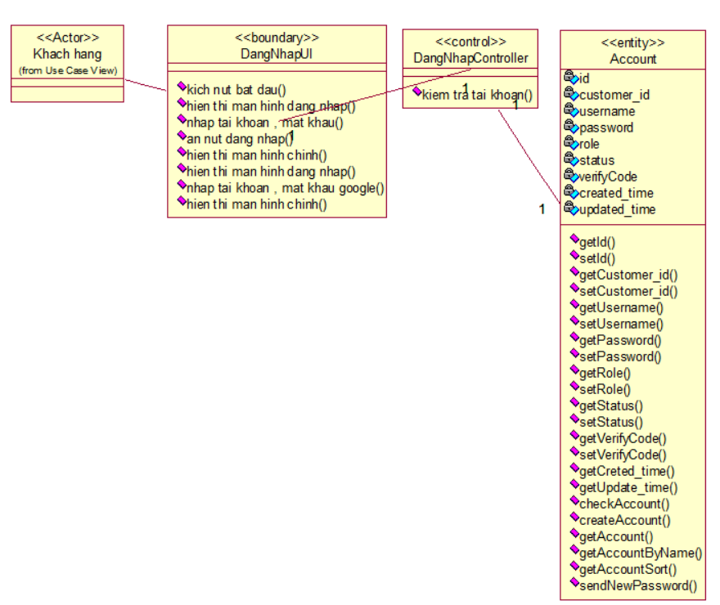

Hình 3. 4 Biểu đồ VOPC – Use case đăng nhập

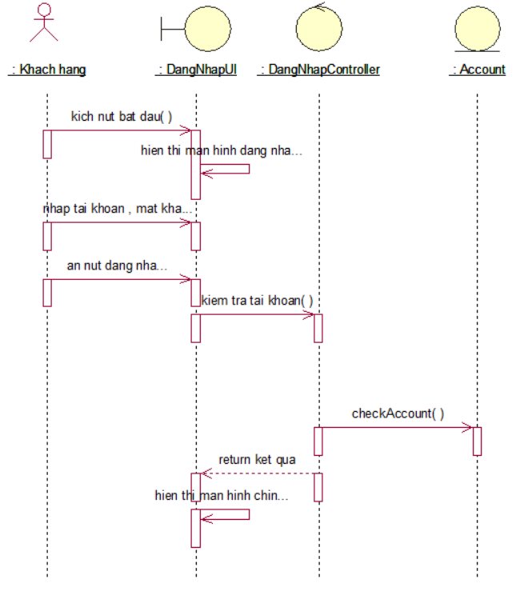

Hình 3. 5 Biểu đồ trình tự – Use case đăng nhập

### 3.3.2. Use case bảo trì địa chỉ

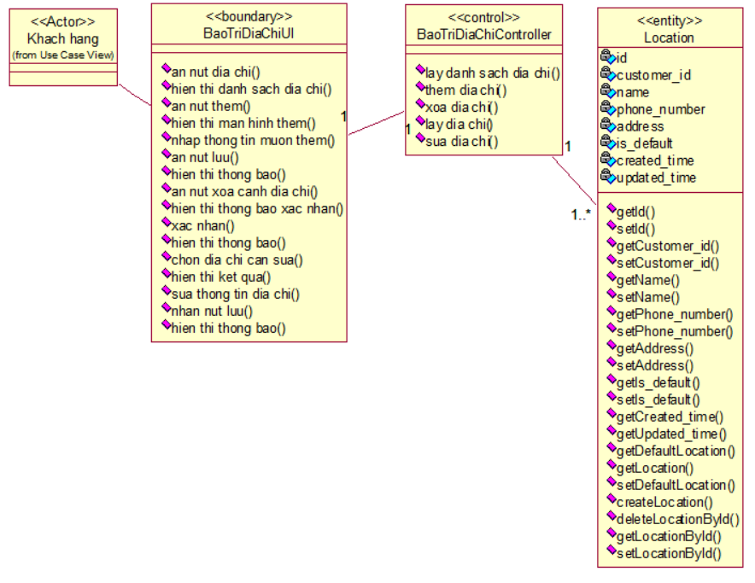

Hình 3. 6 Biểu đồ VOPC – Use case bảo trì địa chỉ

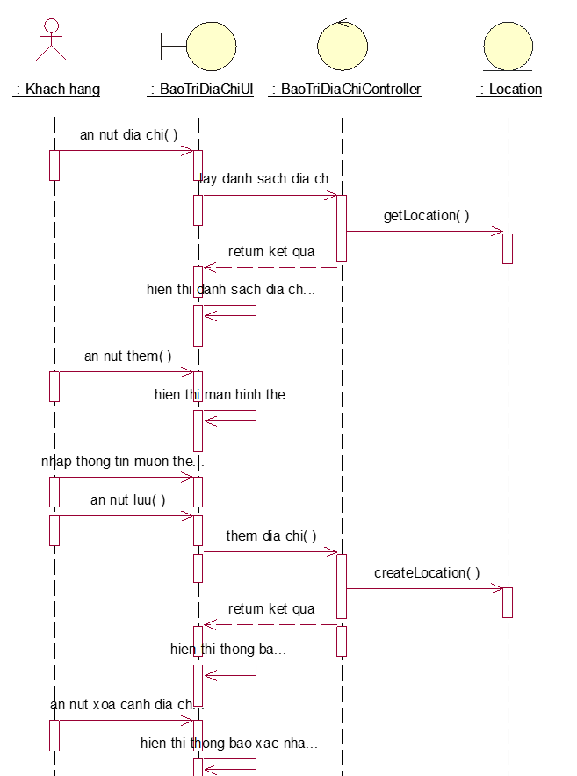

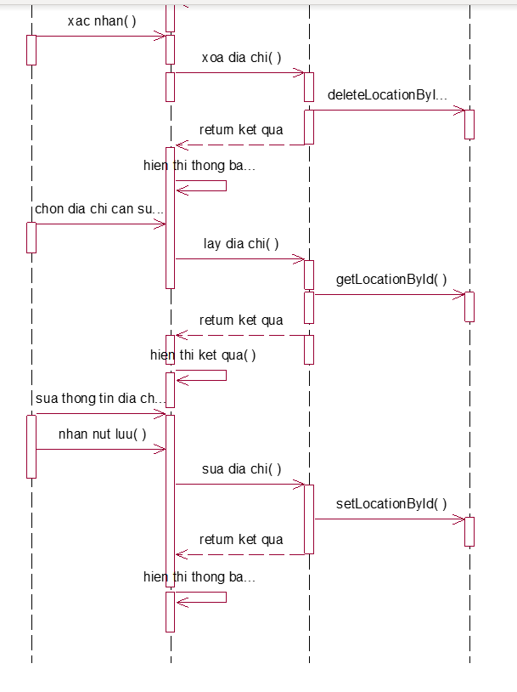

Hình 3. 7 Biểu đồ trình tự – Use case bảo trì địa chỉ

### 3.3.3. Use case đăng ký

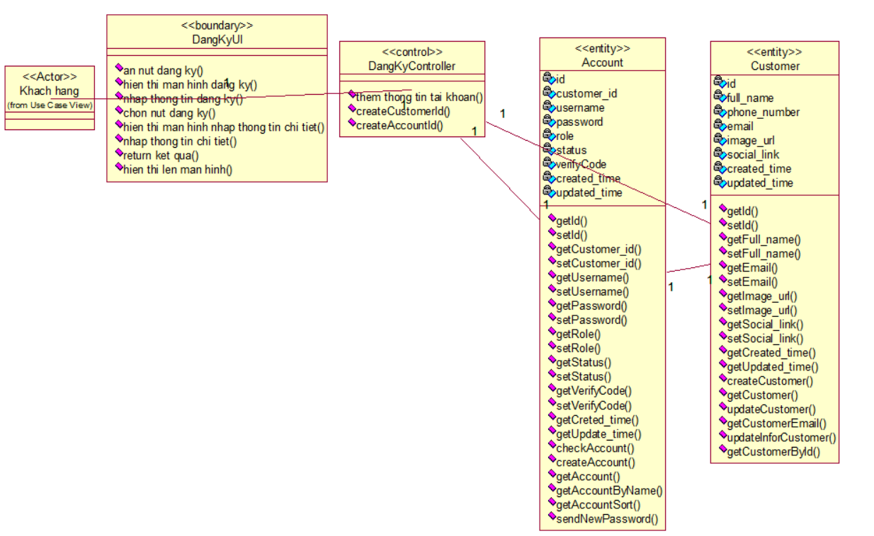

Hình 3. 8 Biểu đồ VOPC – Use case đăng ký

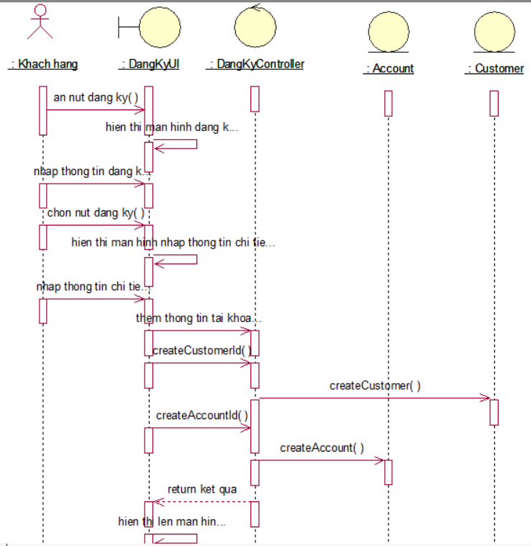

Hình 3. 9 Biểu đồ trình tự – Use case đăng ký

### 3.3.4. Use case đặt hàng



Hình 3. 10 Biểu đồ VOPC – Use case đặt hàng



Hình 3. 11 Biểu đồ trình tự – Use case đặt hàng

### 3.3.5. Use case đổi mật khẩu

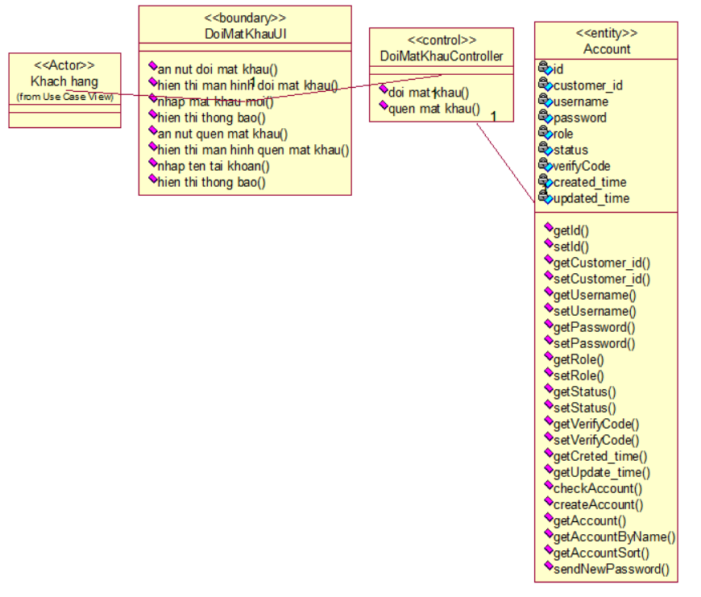

Hình 3. 12 Biểu đồ VOPC – Use case đổi mật khẩu

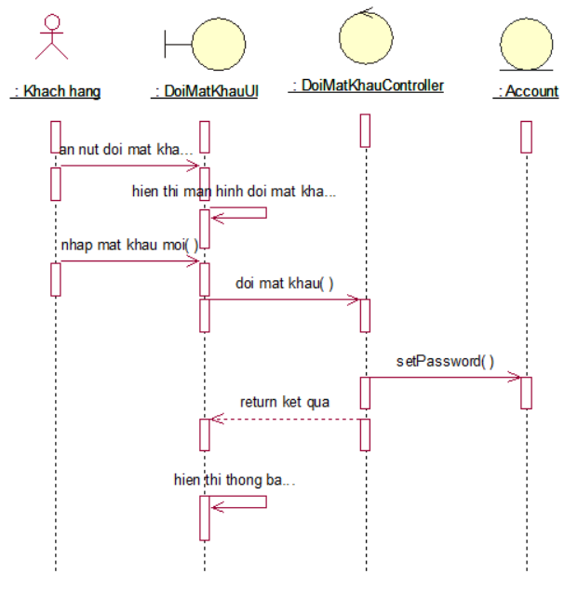

Hình 3. 13 Biểu đồ trình tự – Use case đổi mật khẩu

### 3.3.6. Use case hủy đơn hàng



Hình 3. 14 Biểu đồ VOPC – Use case hủy đơn hàng

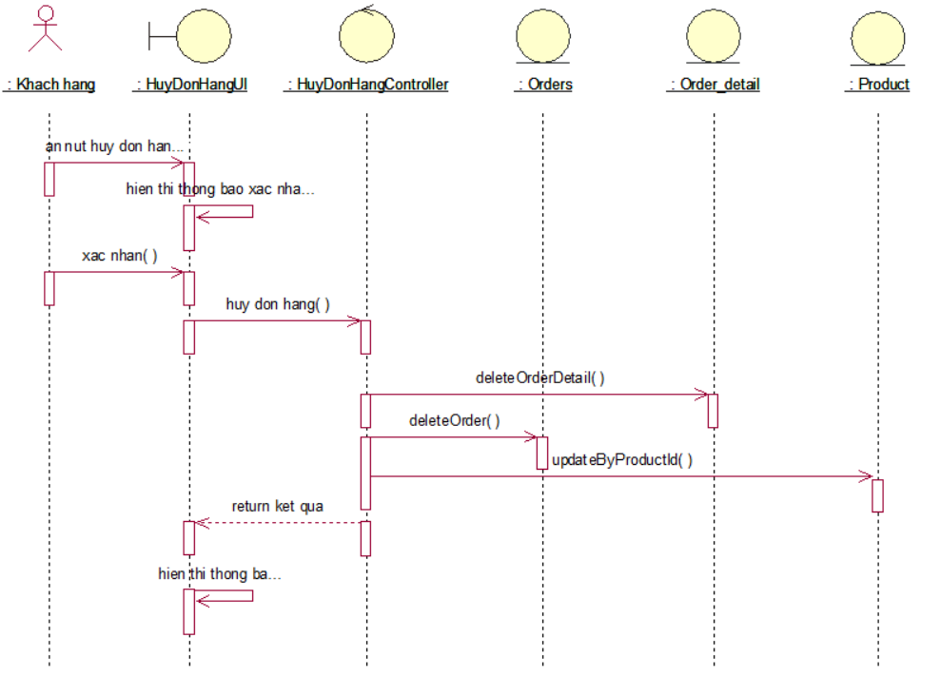

Hình 3. 15 Biểu đồ trình tự– Use case hủy đơn hàng

### 3.3.7. Use case bảo trì đánh giá

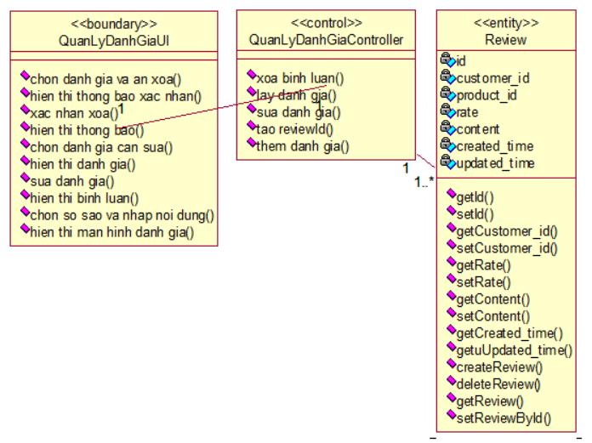

Hình 3. 16 Biểu đồ VOPC – Use case quản lý đánh giá



Hình 3. 17 Biểu đồ trình tự – Use case quản lý đánh giá

### 3.3.8. Use case quản lý giỏ hàng



Hình 3. 18 Biểu đồ VOPC – Use case quản lý giỏ hàng



Hình 3. 19 Biểu đồ trình tự – Use case quản lý giỏ hàng

### 3.3.9. Use case quản lý thông tin cá nhân



Hình 3. 20 Biểu đồ VOPC – Use case quản lý thông tin cá nhân



Hình 3. 21 Biểu đồ trình tự – Use case quản lý thông tin cá nhân

### 3.3.10. Use case quản lý yêu thích



Hình 3. 22 Biểu đồ VOPC – Use case quản lý yêu thích



Hình 3. 23 Biểu đồ trình tự – Use case quản lý yêu thích

### 3.3.11. Use case quên mật khẩu

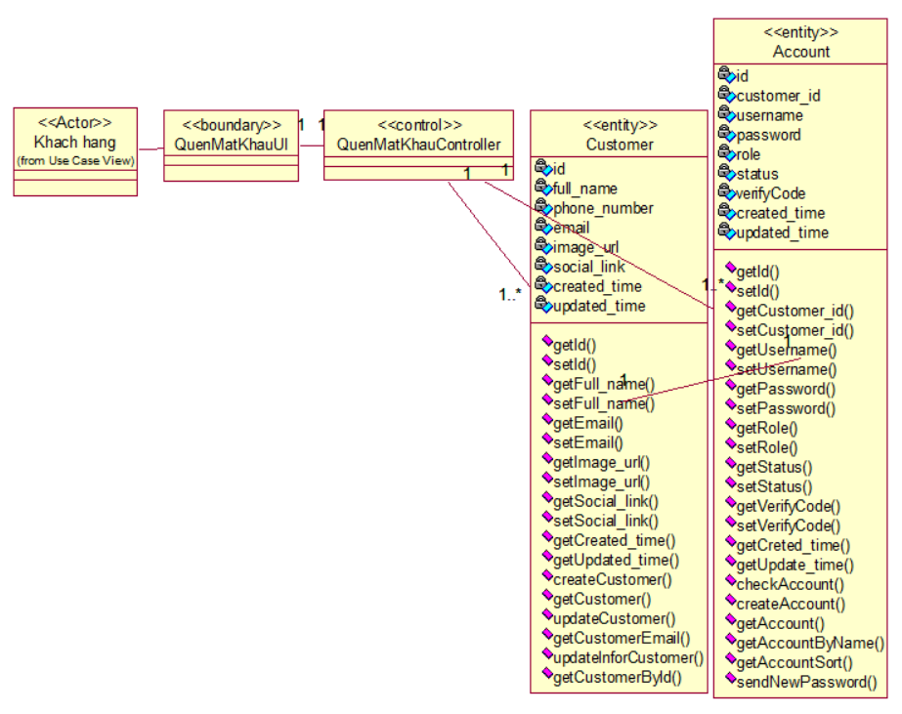

Hình 3. 24 Biểu đồ VOPC – Use case quên mật khẩu

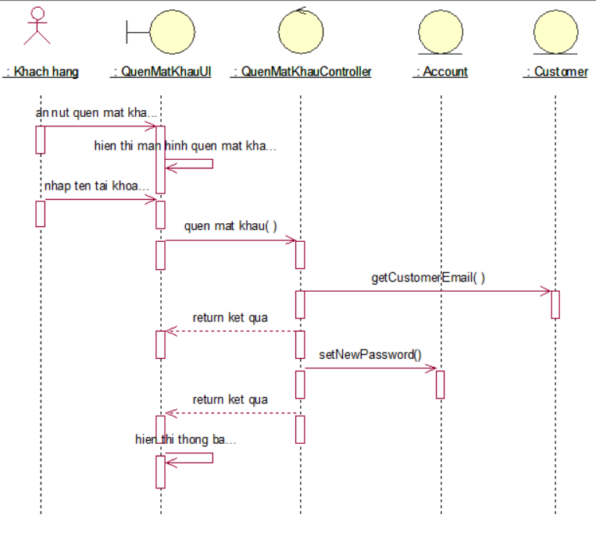

Hình 3. 25 Biểu đồ trình tự– Use case quên mật khẩu

### 3.3.12. Use case sắp xếp sản phẩm



Hình 3. 26 Biểu đồ VOPC – Use case sắp xếp sản phẩm



Hình 3. 27 Biểu đồ trình tự – Use case sắp xếp sản phẩm

### 3.3.13. Use case tìm kiếm



Hình 3. 28 Biểu đồ VOPC – Use case tìm kiếm



Hình 3. 29 Biểu đồ trình tự – Use case tìm kiếm

### 3.3.14. Use case xem chi tiết sản phẩm



Hình 3. 30 Biểu đồ VOPC – Use case chi tiết sản phẩm



Hình 3. 31 Biểu đồ trình tự – Use case chi tiết sản phẩm

### 3.3.15. Use case xem khoảng cách đơn hàng

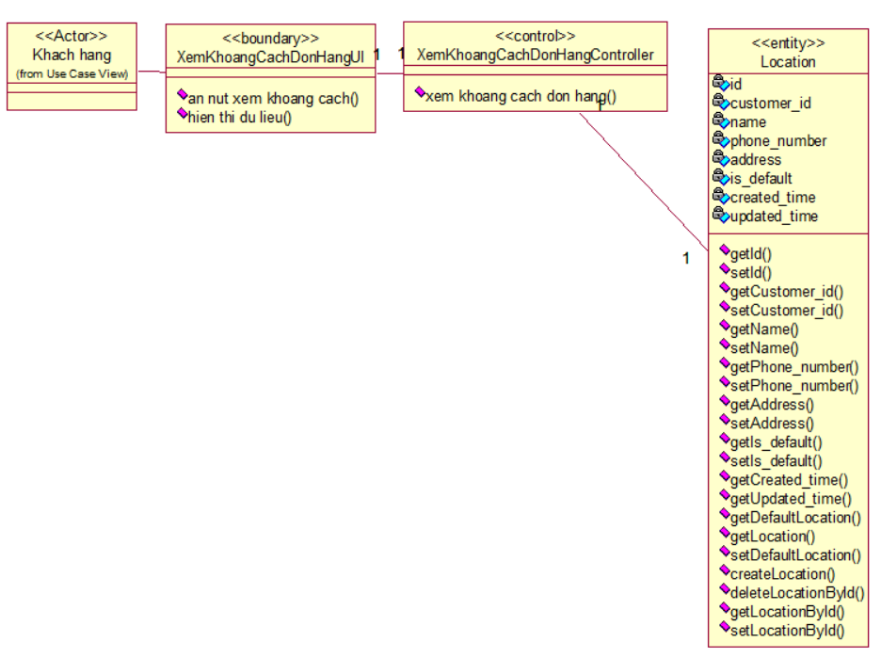

Hình 3. 32 Biểu đồ VOPC – Use case xem đơn hàng

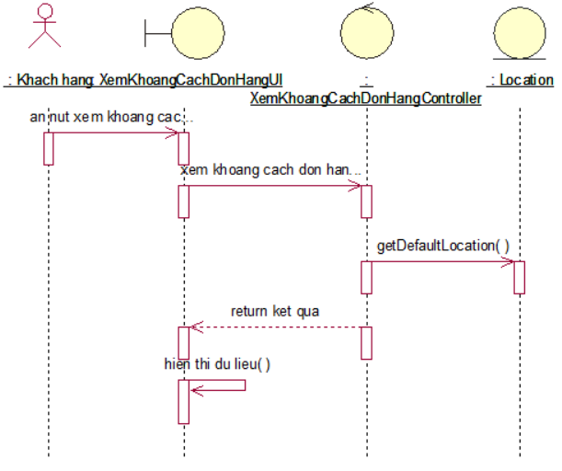

Hình 3. 33 Biểu đồ trình tự – Use case xem đơn hàng

### 3.3.16. Use case xem lịch sử đặt hàng



Hình 3. 34 Biểu đồ VOPC – Use case xem lịch sử đặt hàng



Hình 3. 35 Biểu đồ trình tự – Use case xem lịch sử đặt hàng

### 3.3.17. Use case xem thông báo

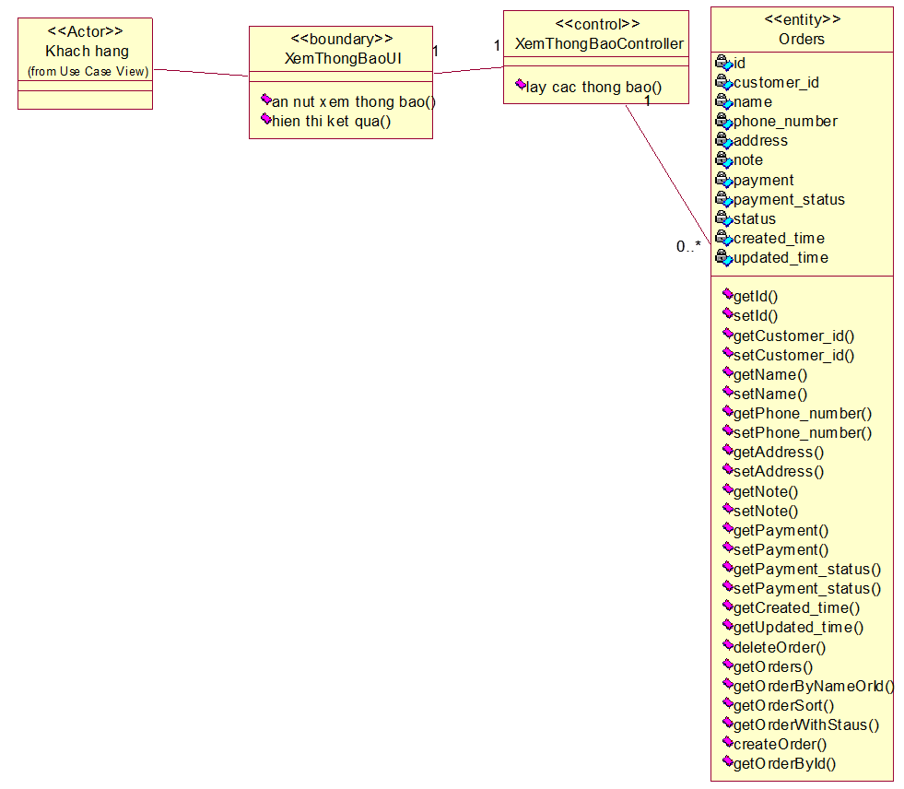

Hình 3. 36 Biểu đồ VOPC – Use case xem thông báo

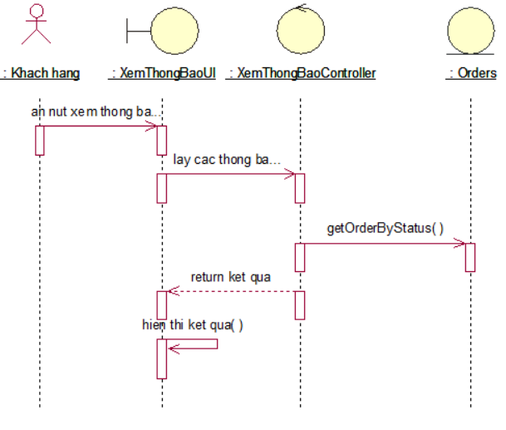

Hình 3. 37 Biểu đồ trình tự – Use case xem thông báo

### 3.3.18. Use case xem thông tin đơn hàng



Hình 3. 38 Biểu đồ VOPC – Use case xem thông tin đơn hàng



Hình 3. 39 Biểu đồ trình tự – Use case xem thông tin đơn hàng

### 3.3.19. Use case bảo trì danh mục

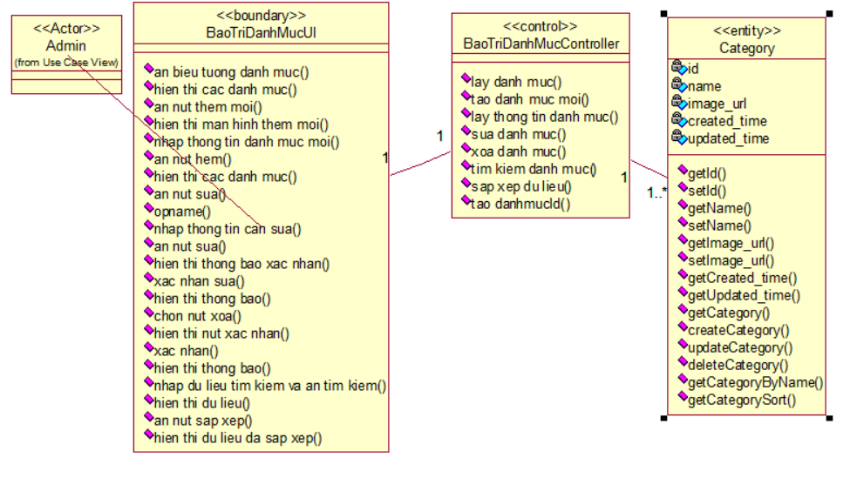

Hình 3. 40 Biểu đồ VOPC – Use case bảo trì danh mục

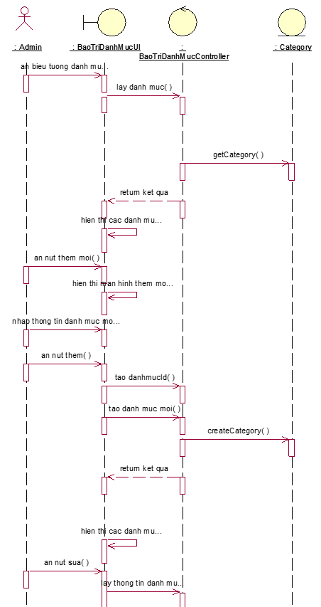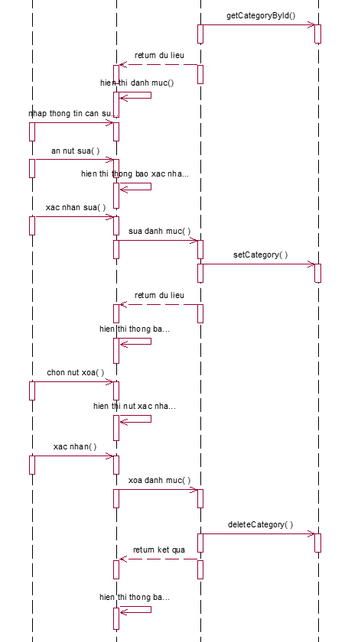

Hình 3. 41 Biểu đồ trình tự – Use case bảo trì danh mục

### 3.3.20. Use case bảo trì mã giảm giá

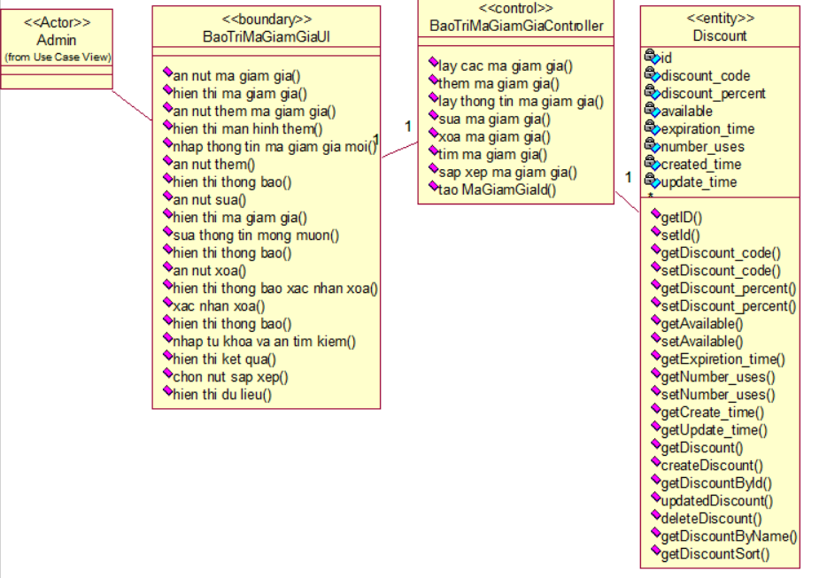

Hình 3. 42 Biểu đồ VOPC – Use case bảo trì mã giảm giá

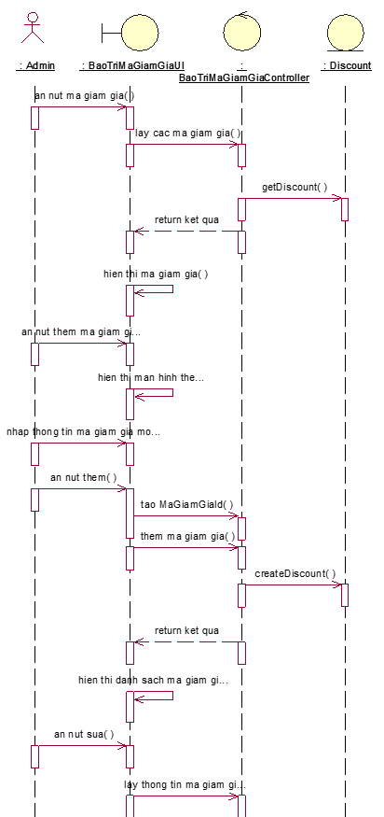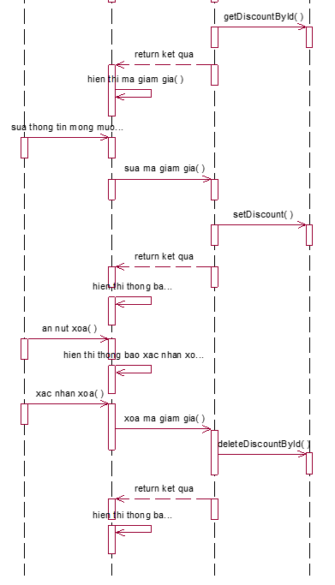

Hình 3. 43 Biểu đồ trình tự – Use case bảo trì mã giảm giá

### 3.3.21. Use case bảo trì sản phẩm



Hình 3. 44 Biểu đồ VOPC – Use case bảo trì sản phẩm

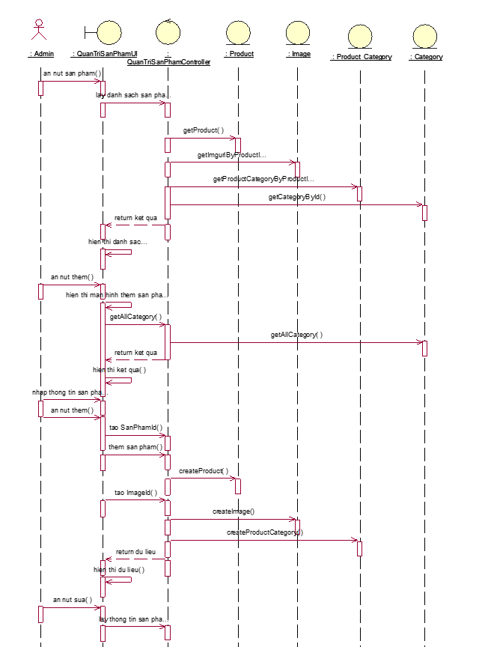

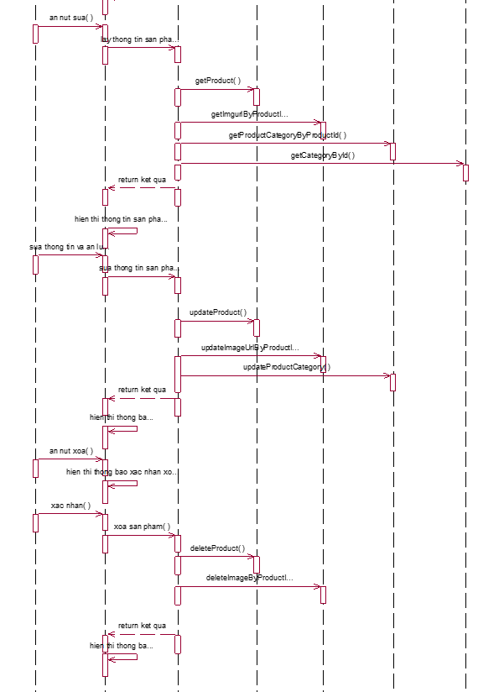

Hình 3. 45 Biểu đồ trình tự – Use case bảo trì sản phẩm

### 3.3.22. Use case quản lý đơn hàng



Hình 3. 46 Biểu đồ VOPC – Use case quản lý đơn hàng



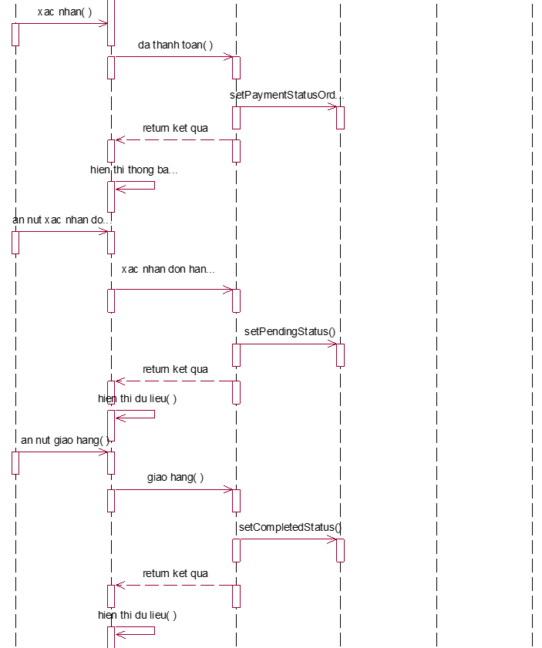

Hình 3. 47 Biểu đồ trình tự – Use case quản lý đơn hàng

### 3.3.23. Use case quản lý tài khoản



Hình 3. 48 Biểu đồ VOPC – Use case quản lý tài khoản

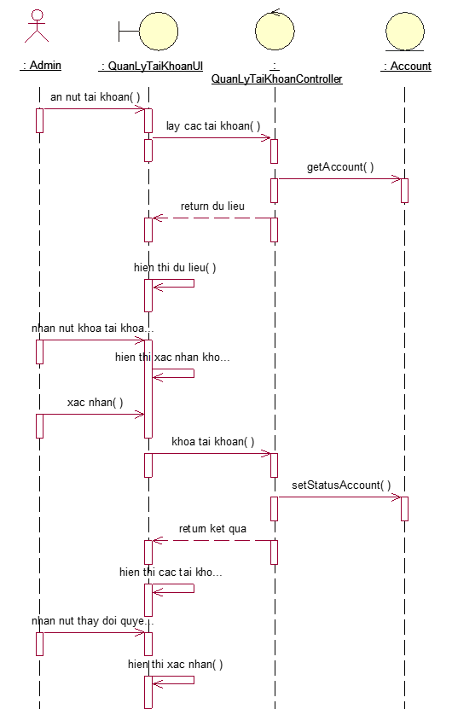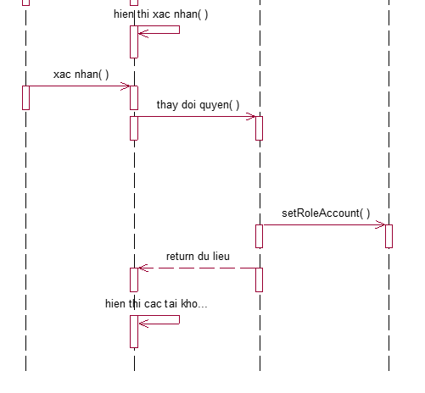

Hình 3. 49 Biểu đồ trình tự – Use case quản lý tài khoản

### 3.3.24. Use case quản lý từ khóa tìm kiếm

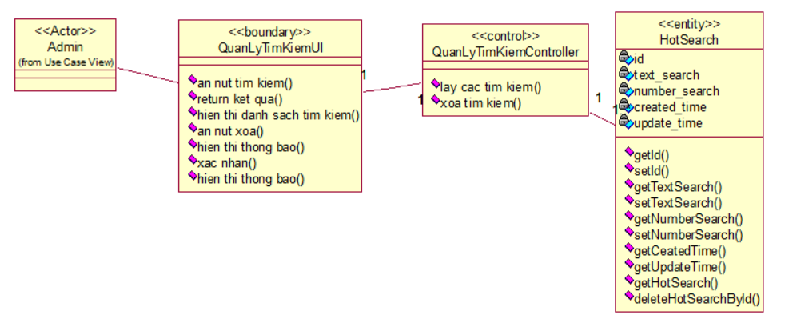

Hình 3. 50 Biểu đồ VOPC – Use case quản lý tìm kiếm

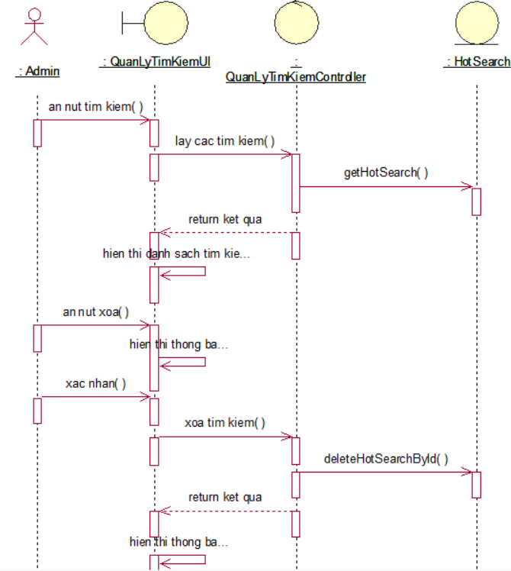

Hình 3. 51 Biểu đồ trình tự – Use case quản lý tìm kiếm

## 3.4. Thiết kế giao diện

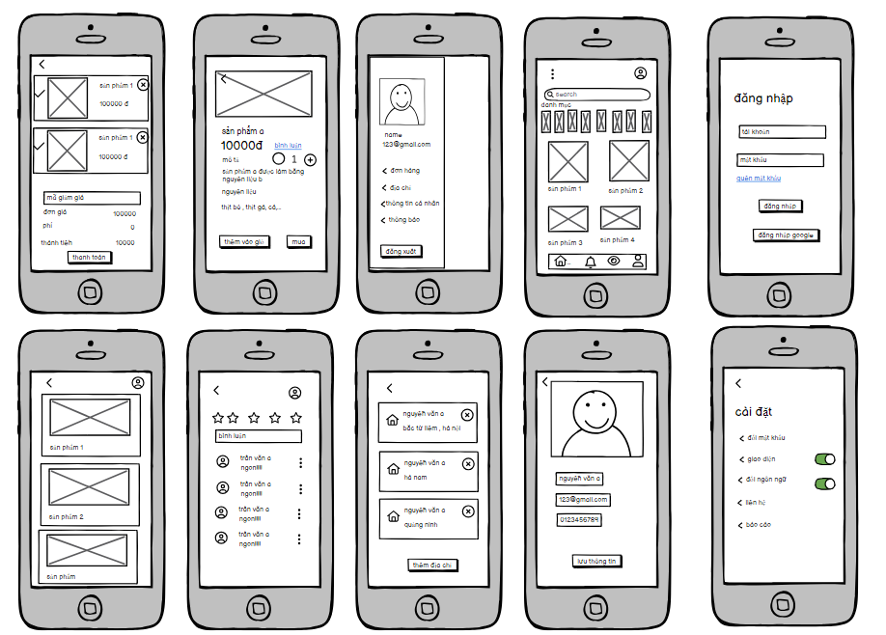

Hình 3. 52 Hình dung màn hình ứng dụng

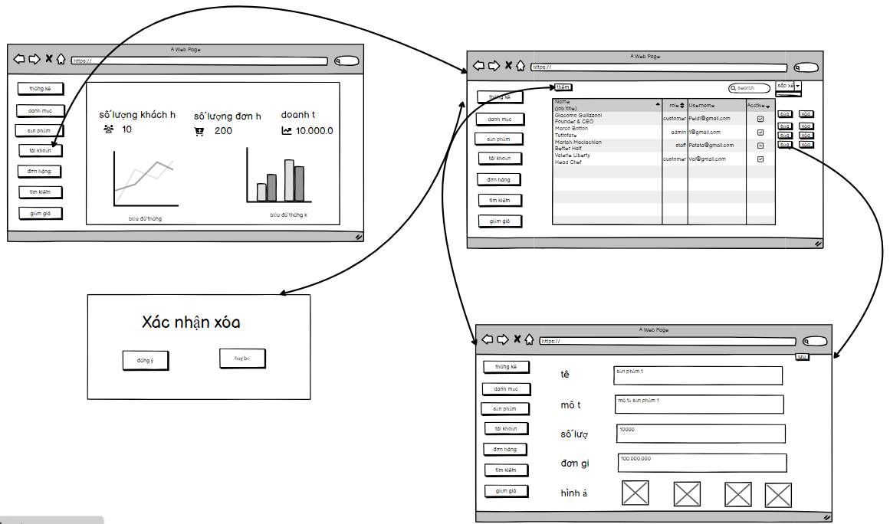

Hình 3. 53 Hình dung màn hình quản trị tài khoản

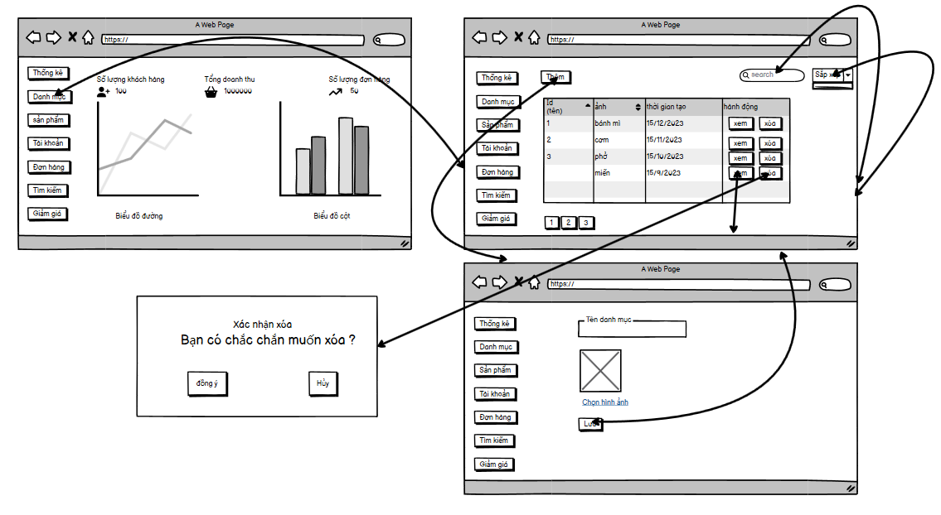

Hình 3. 54 Hình dung màn hình bảo trì danh mục

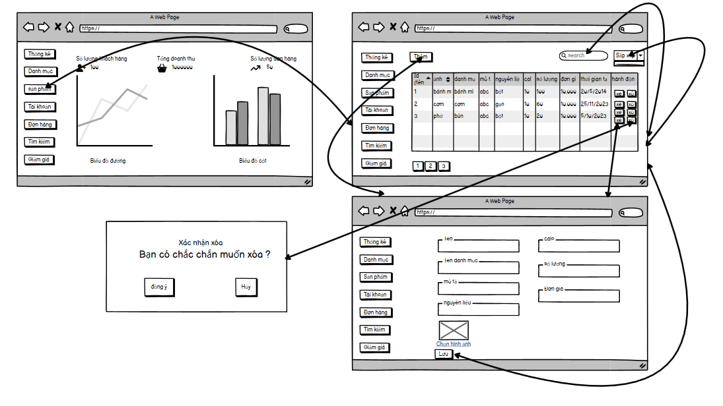

Hình 3. 55 Hình dung màn hình bảo trì sản phẩm

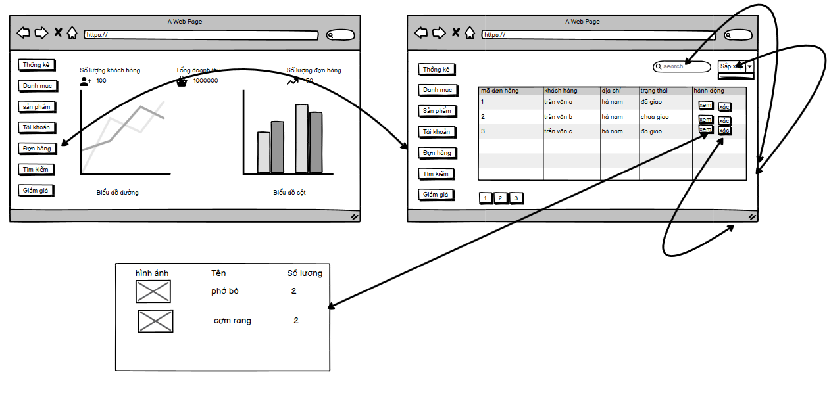

Hình 3. 56 Hình dung màn hình quản lý đơn hàng

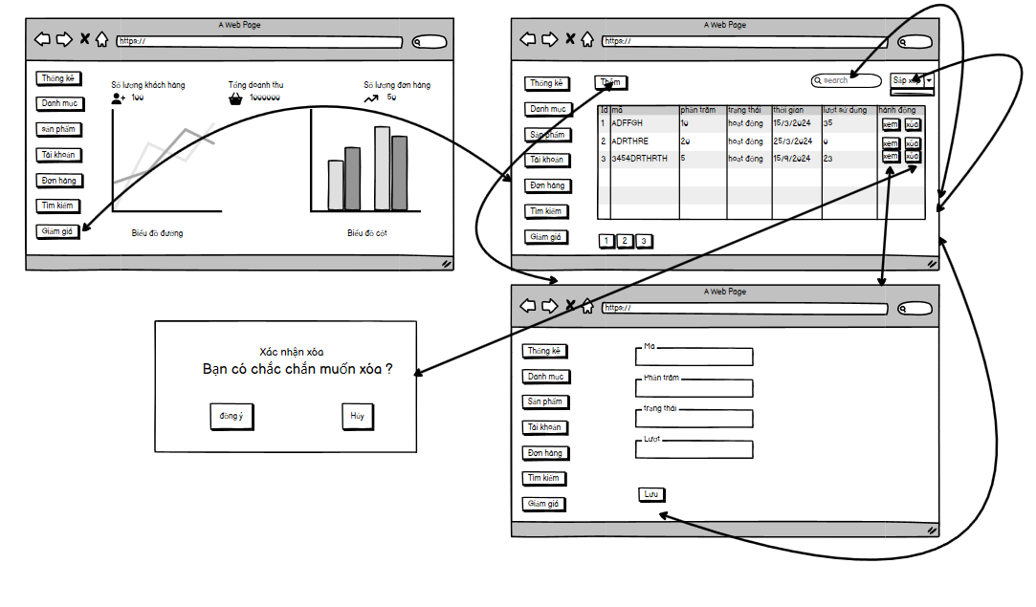

Hình 3. 57 Hình dung màn hình bảo trì giảm giá

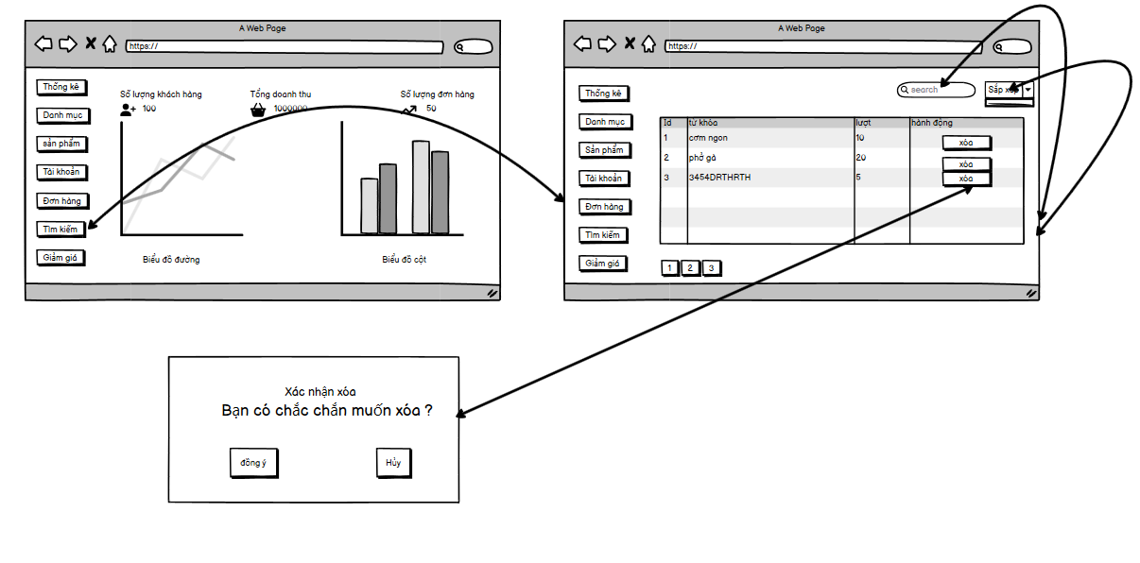

Hình 3. 58 Hình dung màn hình quản lý tìm kiếm

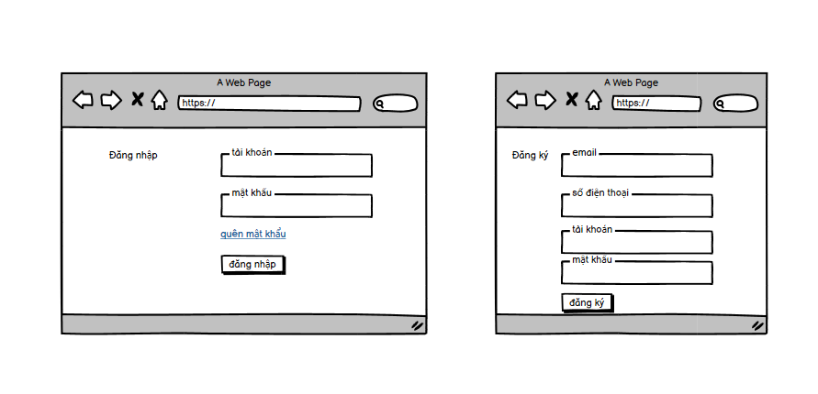

Hình 3. 59 Hình dung màn hình đăng ký đăng nhập

## 3.5. Thiết kế cớ sở dữ liệu

### 3.5.1. Mô hình ERD

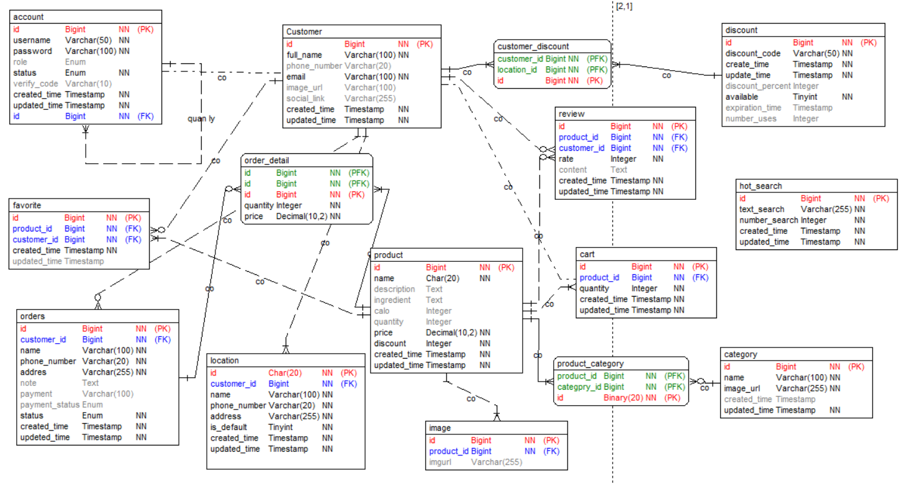

Hình 3. 60 Mô hình thực thể liên kết

### 3.5.2. Mô tả cơ sở dữ liệu

Bảng 3. 1 Bảng Account

Bảng Account để lưu thông tin các tài khoản

|  |  |  |  |  |  |
| --- | --- | --- | --- | --- | --- |
| **Tên trường** | **Kiểu** | **Độ dài** | **Giá trị** | **Khóa** | **Mô tả dữ liệu** |
| Id | BigInt | 20 |  | PK | Id tài khoản |
| Customer_id | BigInt | 20 |  | FK | Id người dùng |
| Username | VarChar | 50 |  |  | Tên tài khoản |
| Password | VarChar | 100 |  |  | Mật khẩu tài khoản |
| Role | Enum |  | Người quản trị,Staff,Customer |  | Quyền của tài khoản |
| Status | Enum |  | Active, Inactive,Block |  | Trạng thái của tài khoản |
| Verify_code | VarChar | 10 |  |  | Mã xác minh tài khoản |
| Created_time | TimeStamp |  |  |  | Thời gian tạo |
| Updated_time | TimeStamp |  |  |  | Thời gian cập nhật |

Bảng 3. 2 Bảng Cart

Bảng Cart để lưu thông tin các sản phẩm có trong giỏ hàng

|  |  |  |  |  |  |
| --- | --- | --- | --- | --- | --- |
| **Tên trường** | **Kiểu** | **Độ dài** | **Giá trị** | **Khóa** | **Mô tả dữ liệu** |
| Id | BigInt | 20 |  | PK | Id giỏ hàng |
| Customer_id | BigInt | 20 |  | FK | Id người dùng |
| Product_id | BigInt | 20 |  | FK | Id sản phẩm |
| Quantity | Int | 11 |  |  | Số lượng sản phẩm trong giỏ hàng |
| Created_time | TimeStamp |  |  |  | Thời gian tạo |
| Updated_time | TimeStamp |  |  |  | Thời gian cập nhật |

Bảng 3. 3 Bảng Category

Bảng Category để lưu thông tin các danh mục

|  |  |  |  |  |  |
| --- | --- | --- | --- | --- | --- |
| **Tên trường** | **Kiểu** | **Độ dài** | **Giá trị** | **Khóa** | **Mô tả dữ liệu** |
| Id | BigInt | 20 |  | PK | Id danh mục |
| Name | BigInt | 100 |  |  | Tên danh mục |
| Image_url | VarChar | 255 |  |  | Tên hình ảnh |
| Created_time | TimeStamp |  |  |  | Thời gian tạo |
| Updated_time | TimeStamp |  |  |  | Thời gian cập nhật |

Bảng 3. 4 Bảng Customer

Bảng Customer để lưu thông tin các người dùng

|  |  |  |  |  |  |
| --- | --- | --- | --- | --- | --- |
| **Tên trường** | **Kiểu** | **Độ dài** | **Giá trị** | **Khóa** | **Mô tả dữ liệu** |
| Id | BigInt | 20 |  | PK | Id người dùng |
| Full_name | VarChar | 100 |  |  | Tên đầy đủ của người dùng |
| Phone_number | VarChar | 20 |  |  | Số điện thoại của người dùng |
| Email | VarChar | 100 |  |  | Email của người dùng |
| Image_url | VarChar | 255 |  |  | Đường dẫn ảnh đại diện của người dùng |
| Social_link | VarChar | 255 |  |  | Đường dẫn phương thức đăng nhập của người dùng |
| Created_time | TimeStamp |  |  |  | Thời gian tạo |
| Updated_time | TimeStamp |  |  |  | Thời gian cập nhật |

Bảng 3. 5 Bảng Customer_discount

Bảng Customer_discount để lưu thông tin các mã giảm giá mà người dùng đã sử dụng

|  |  |  |  |  |  |
| --- | --- | --- | --- | --- | --- |
| **Tên trường** | **Kiểu** | **Độ dài** | **Giá trị** | **Khóa** | **Mô tả dữ liệu** |
| Id | BigInt | 20 |  | PK | Id người dùng mã giảm giá |
| Customer_id | BigInt | 20 |  | FK | Id người dùng |
| Discount_id | BigInt | 20 |  | FK | Id mã giảm giá |

Bảng 3. 6 Bảng Discount

Bảng Discount để lưu thông tin các mã giảm giá

|  |  |  |  |  |  |
| --- | --- | --- | --- | --- | --- |
| **Tên trường** | **Kiểu** | **Độ dài** | **Giá trị** | **Khóa** | **Mô tả dữ liệu** |
| Id | BigInt | 20 |  | PK | Id mã giảm giá |
| Discount_code | VarChar | 20 |  |  | Giá trị mã giảm giá |
| Discount_percent | Int | 11 |  |  | Phần trăm mã giảm giá |
| Available | Boolean | 1 |  |  | Trạng thái mã giảm giá |
| Number_uses | Int | 11 |  |  | Số lượng sử dụng mã giảm giá |
| Expiration_time | TimeStamp |  |  |  | Thời gian sử dụng mã giảm giá |
| Created_time | TimeStamp |  |  |  | Thời gian tạo |
| Updated_time | TimeStamp |  |  |  | Thời gian cập nhật |

Bảng 3. 7 Bảng Favorite

Bảng Favorite để lưu thông tin các sản phẩm yêu thích

|  |  |  |  |  |  |
| --- | --- | --- | --- | --- | --- |
| **Tên trường** | **Kiểu** | **Độ dài** | **Giá trị** | **Khóa** | **Mô tả dữ liệu** |
| Id | BigInt | 20 |  | PK | Id yêu thích |
| Customer_id | BigInt | 20 |  | FK | Id người dùng |
| Product_id | BigInt | 20 |  |  | Id sản phẩm |
| Created_time | TimeStamp |  |  |  | Thời gian tạo |
| Updated_time | TimeStamp |  |  |  | Thời gian cập nhật |

Bảng 3. 8 Bảng Hot_Search

Bảng Hot_Search để lưu thông tin các tài khoản

|  |  |  |  |  |  |
| --- | --- | --- | --- | --- | --- |
| **Tên trường** | **Kiểu** | **Độ dài** | **Giá trị** | **Khóa** | **Mô tả dữ liệu** |
| Id | BigInt | 20 |  | PK | Id từ khóa |
| Text_search | BigInt | 255 |  |  | Nội dung từ khóa |
| Number_search | Int | 11 |  |  | Số lượng tìm từ khóa |
| Created_time | TimeStamp |  |  |  | Thời gian tạo |
| Updated_time | TimeStamp |  |  |  | Thời gian cập nhật |

Bảng 3. 9 Bảng Image

Bảng Image để lưu thông tin các tài khoản

|  |  |  |  |  |  |
| --- | --- | --- | --- | --- | --- |
| **Tên trường** | **Kiểu** | **Độ dài** | **Giá trị** | **Khóa** | **Mô tả dữ liệu** |
| Id | BigInt | 20 |  | PK | Id hình ảnh |
| Product_id | BigInt | 20 |  | FK | Id sản phẩm |
| Imgurl | VarChar | 255 |  |  | Đường dẫn của hình ảnh |

Bảng 3. 10 Bảng Location

Bảng Location để lưu thông tin các địa chỉ của tài khoản

|  |  |  |  |  |  |
| --- | --- | --- | --- | --- | --- |
| **Tên trường** | **Kiểu** | **Độ dài** | **Giá trị** | **Khóa** | **Mô tả dữ liệu** |
| Id | BigInt | 20 |  | PK | Id địa chỉ |
| Customer_id | BigInt | 20 |  | FK | Id người dùng |
| Name | VarChar | 100 |  |  | Tên người dùng |
| Phone_number | VarChar | 20 |  |  | Địa chỉ của người dùng |
| Address | VarChar | 255 |  |  | Quyền của tài khoản |
| Is_default | Boolean | 1 |  |  | Trạng thái mặc đinh của đia chỉ |
| Created_time | TimeStamp |  |  |  | Thời gian tạo |
| Updated_time | TimeStamp |  |  |  | Thời gian cập nhật |

Bảng 3. 11 Bảng Orders

Bảng Orders để lưu thông tin các đơn hàng

|  |  |  |  |  |  |
| --- | --- | --- | --- | --- | --- |
| **Tên trường** | **Kiểu** | **Độ dài** | **Giá trị** | **Khóa** | **Mô tả dữ liệu** |
| Id | BigInt | 20 |  | PK | Id đơn hàng |
| Customer_id | BigInt | 20 |  | FK | Id người dùng |
| Name | VarChar | 100 |  |  | Tên người dùng |
| Phone_number | VarChar | 20 |  |  | Số điện thoại người dùng |
| Address | VarChar | 255 |  |  | Địa chỉ người dùng |
| Note | Text |  |  |  | Ghi chú người dùng |
| Payment | VarChar | 100 |  |  | Phương thức thanh toán |
| Payment_status | Enum |  | Initialization, pending, completed, failed |  | Trạng thái thanh toán |
| Status | Enum |  | Initialization, pending, completed, rating, cancelled |  | Trạng thái đơn hàng |
| Created_time | TimeStamp |  |  |  | Thời gian tạo |
| Updated_time | TimeStamp |  |  |  | Thời gian cập nhật |

Bảng 3. 12 Bảng Orders_detail

Bảng Orders_detail để lưu thông tin chi tiết các đơn hàng

|  |  |  |  |  |  |
| --- | --- | --- | --- | --- | --- |
| **Tên trường** | **Kiểu** | **Độ dài** | **Giá trị** | **Khóa** | **Mô tả dữ liệu** |
| Id | BigInt | 20 |  | PK | Id chi tiết đơn hàng |
| Product_id | BigInt | 20 |  | FK | Id sản phẩm |
| Order_id | BigInt | 20 |  | FK | Id đơn hàng |
| Quantity | Int | 11 |  |  | Số lượng sản phẩm mua |
| Price | Decimal | 10 |  |  | Đơn giá mua |

Bảng 3. 13 Bảng Product

Bảng Product để lưu thông tin các sản phẩm

|  |  |  |  |  |  |
| --- | --- | --- | --- | --- | --- |
| **Tên trường** | **Kiểu** | **Độ dài** | **Giá trị** | **Khóa** | **Mô tả dữ liệu** |
| Id | BigInt | 20 |  | PK | Id sản phẩm |
| Name | VarChar | 20 |  |  | Tên sản phẩm |
| Description | Text |  |  |  | Mô tả sản phẩm |
| Ingredient | Text |  |  |  | Nguyên liệu sản phẩm |
| Calo | Int | 11 |  |  | Năng lượng sản phẩm |
| Quantity | Int | 11 |  |  | Số lượng sản phẩm |
| Price | Decimal | 10 |  |  | Giá bán sản phẩm |
| Discount | Double |  |  |  | Phần trăm giảm giá sản phẩm |
| Created_time | TimeStamp |  |  |  | Thời gian tạo |
| Updated_time | TimeStamp |  |  |  | Thời gian cập nhật |

Bảng 3. 14 Bảng Product_Category

Bảng Product_Category để lưu thông tin các danh mục của sản phẩm

|  |  |  |  |  |  |
| --- | --- | --- | --- | --- | --- |
| **Tên trường** | **Kiểu** | **Độ dài** | **Giá trị** | **Khóa** | **Mô tả dữ liệu** |
| Id | BigInt | 20 |  | PK | Id sản phẩm danh mục |
| Product_id | BigInt | 20 |  | FK | Id sản phẩm |
| Category_id | BigInt | 20 |  | FK | Id danh mục |

Bảng 3. 15 Bảng Review

Bảng Review để lưu thông tin đánh giá của sản phẩm

|  |  |  |  |  |  |
| --- | --- | --- | --- | --- | --- |
| **Tên trường** | **Kiểu** | **Độ dài** | **Giá trị** | **Khóa** | **Mô tả dữ liệu** |
| Id | BigInt | 20 |  | PK | Id đánh giá sản phẩm |
| Customer_id | BigInt | 20 |  | FK | Id người dùng |
| Product_id | BigInt | 20 |  | FK | Id sản phẩm |
| Rate | Int | 11 |  |  | Số sao đánh giá của người dùng |
| Content | Text |  |  |  | Nội dung đánh giá của người dùng |
| Created_time | TimeStamp |  |  |  | Thời gian tạo |
| Updated_time | TimeStamp |  |  |  | Thời gian cập nhật |

### 3.5.3. Thiết kế cơ sở dữ liệu

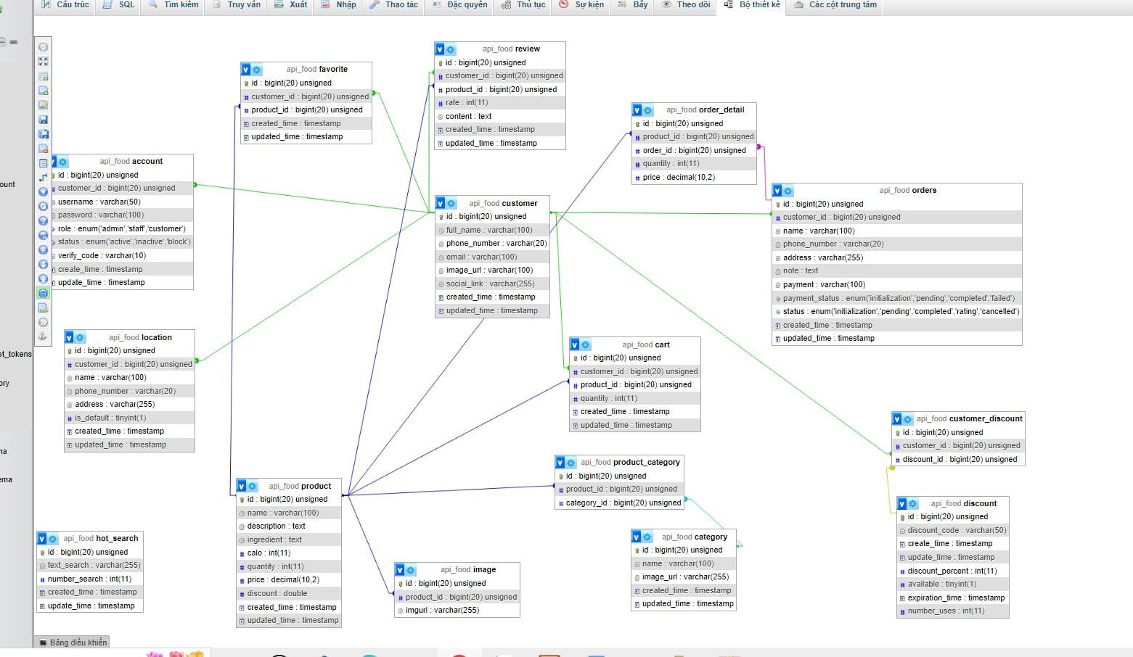

Hình 3. 61 Mô tả cơ sở dữ liệu

# CÀI ĐẶT VÀ KẾT QUẢ THỰC NGHIỆM

## 4.1. Cài đặt môi trường

- Ngôn ngữ lập trình : Kotlin, PHP, JavaScript

- Framework/ IDE: Laravel , Jetpack Compose

- Hệ quản trị CSDL : MySQL

- Môi trường giá lập server : XamPP

- Môi trường lập trình : Android Studio, Visual Studio Code

- Môi trường chạy dự án :

+ Hệ điều hành : Windows 10 64-bit

+ CPU: 4 CPU

+ RAM: 16GB

+ Ổ cứng : SSD 512GB

**Cài đặt Android Studio**

Bước 1: Truy cập vào trang android theo đường link sau: [Download Android Studio & App Tools - Android Developers](https://developer.android.com/studio)

Bước 2: Tải xuống Android Studio, sau đó cài đặt và lựa chọn thông số máy ảo sao cho phù hợp với cấu hình của máy tính:

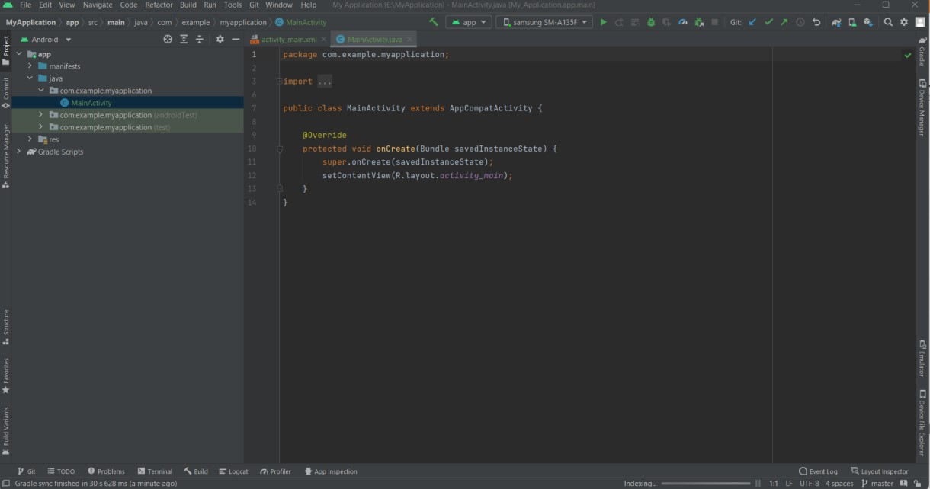

Hình 4. 1 Hình ảnh android studio sau khi cài đặt xong

**Cài đặt Visual Studio**

Để tài và cài đặt VS Code trên Window, bạn phải truy cập vào đường link sau đây:

code.visualstudio.com. Sau đó chọn hệ điều hành Window.

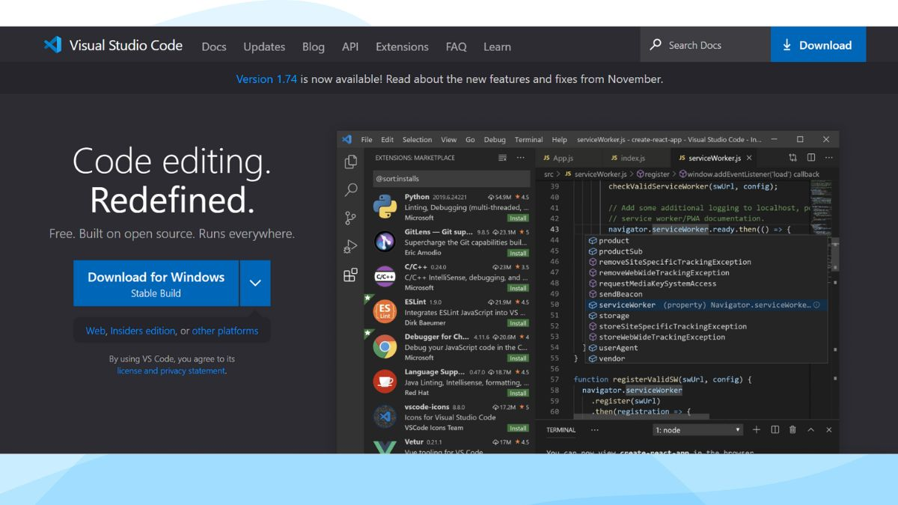

Hình 4. 2 Minh họa cài đặt Visual Studio Code

Sau khi tải VS Code, bạn cài đặt phần mềm theo những bước sau đây:

Bước 1: Chọn vào file cài đặt để bắt đầu cài đặt phần mềm Code

Bước 2: Chọn I Agree để đồng ý các điều khoản của Visual Studio Code.

Bước 3: Tích chọn những ô trong Other

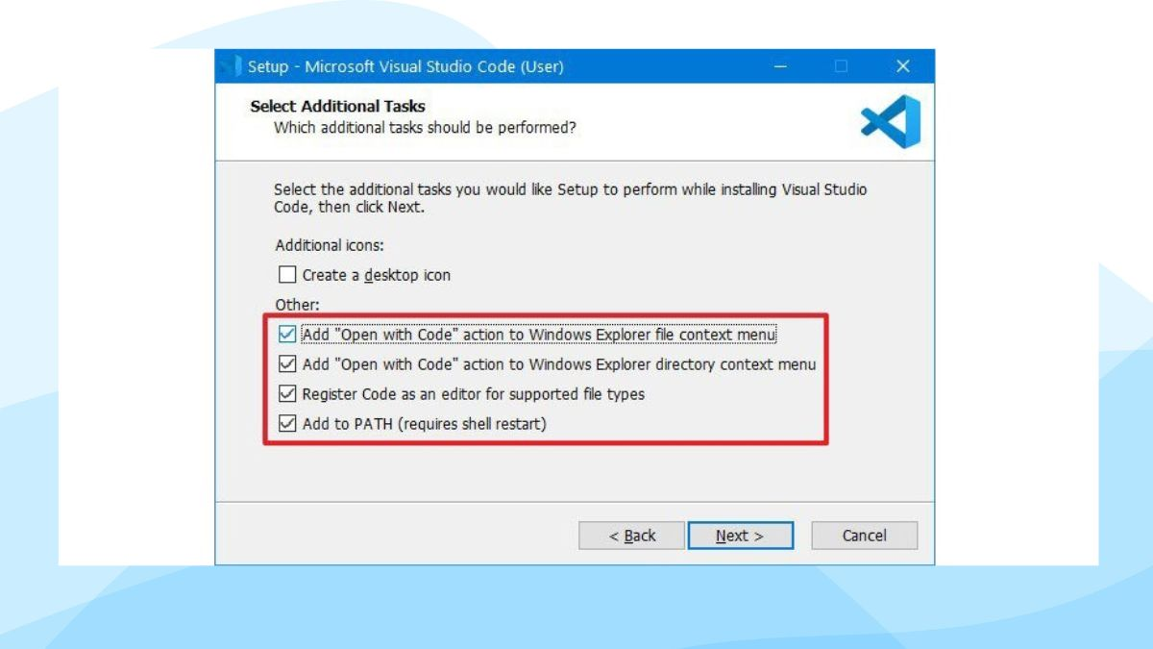

Hình 4. 3 Minh họa cài đặt Visual Studio Code

Bước 4: Kiểm tra Add to PATH và chọn Install.

## 4.2. Kết quả thực nghiệm

### 4.2.1. Trang quản trị viên

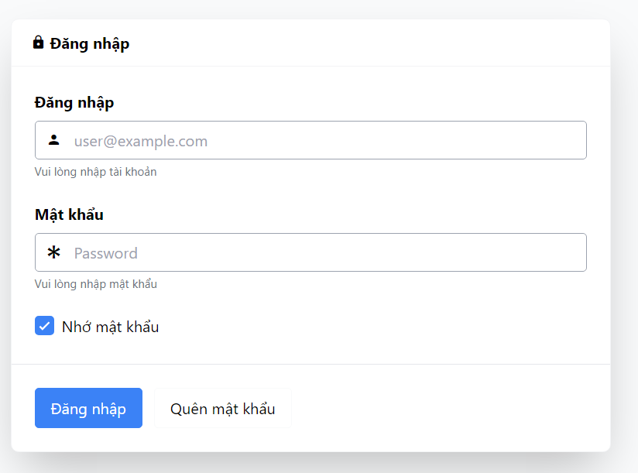

Hình 4. 4 Trang đăng nhập quản trị

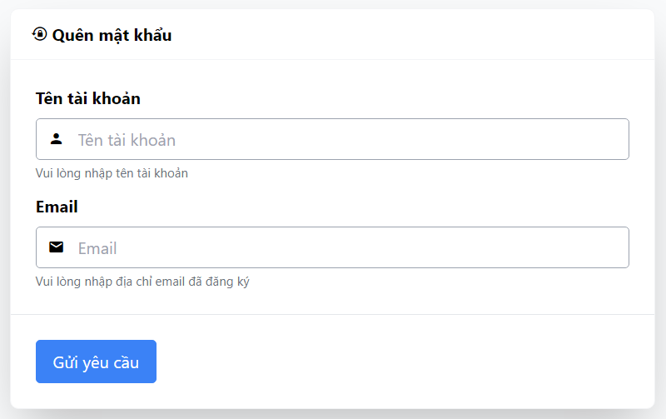

Hình 4. 5 Trang quên mật khẩu quản trị

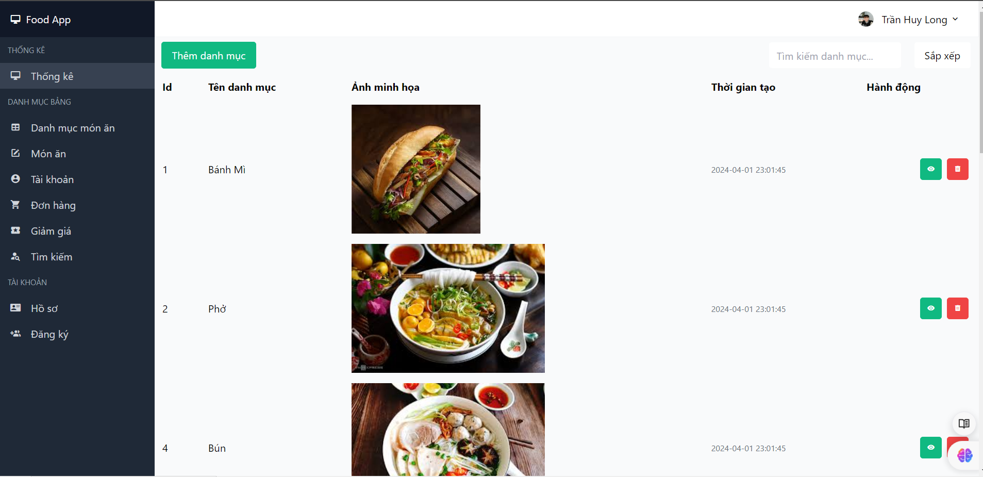

Hình 4. 6 Trang quản lý danh mục

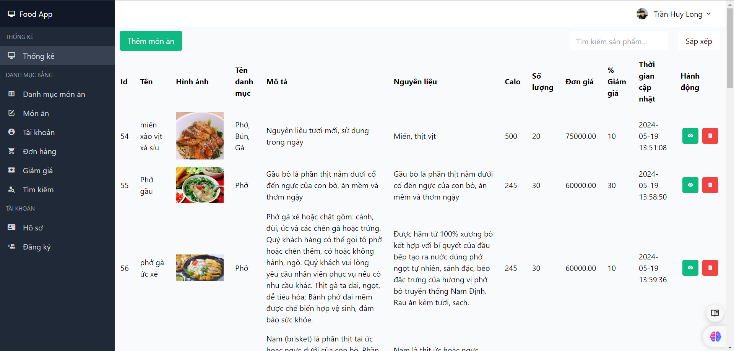

Hình 4. 7 Trang quản lý sản phẩm

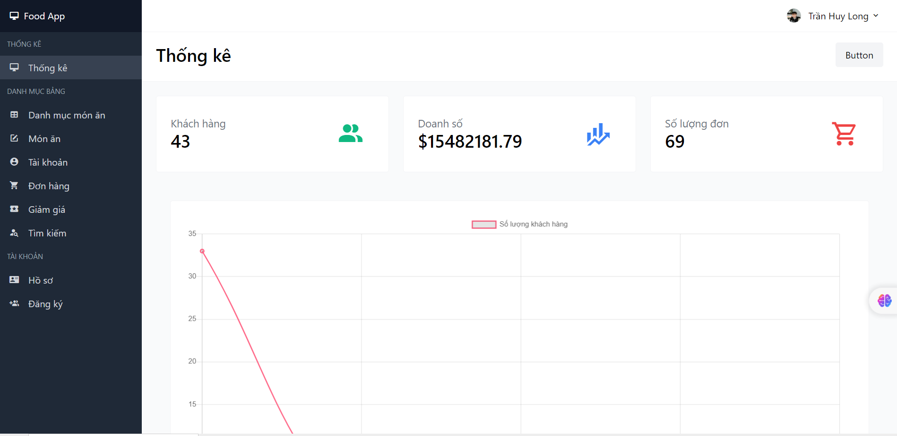

Hình 4. 8 Trang Thống kê

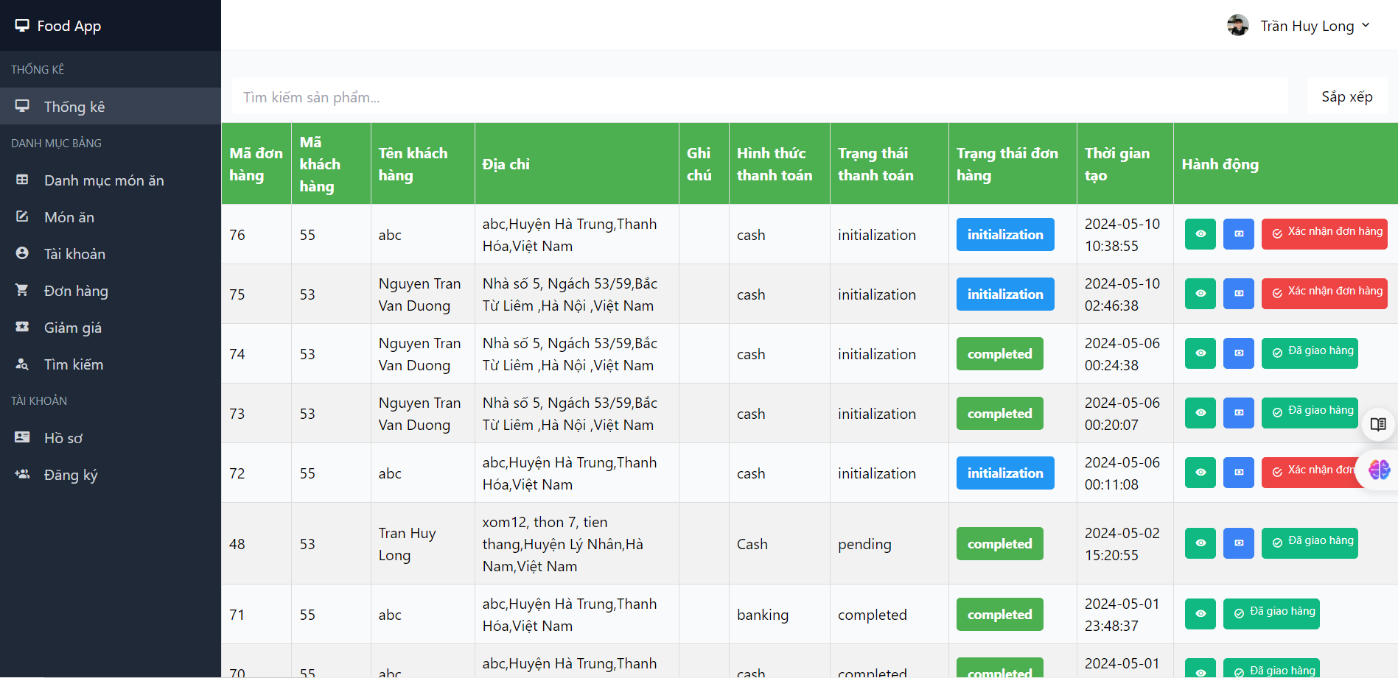

Hình 4. 9 Trang quản lý đơn hàng

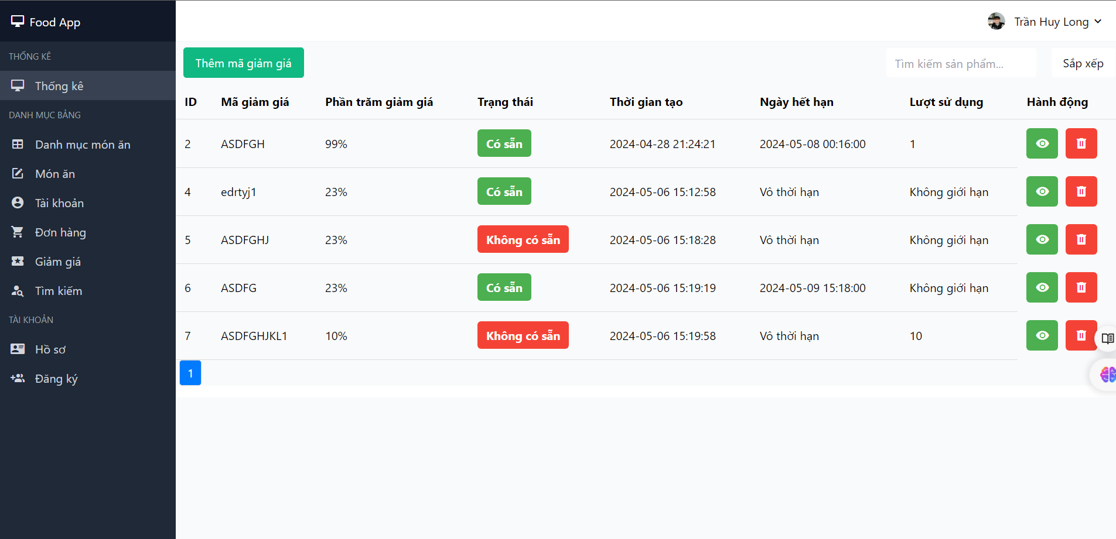

Hình 4. 10 Trang quản lý mã giảm giá

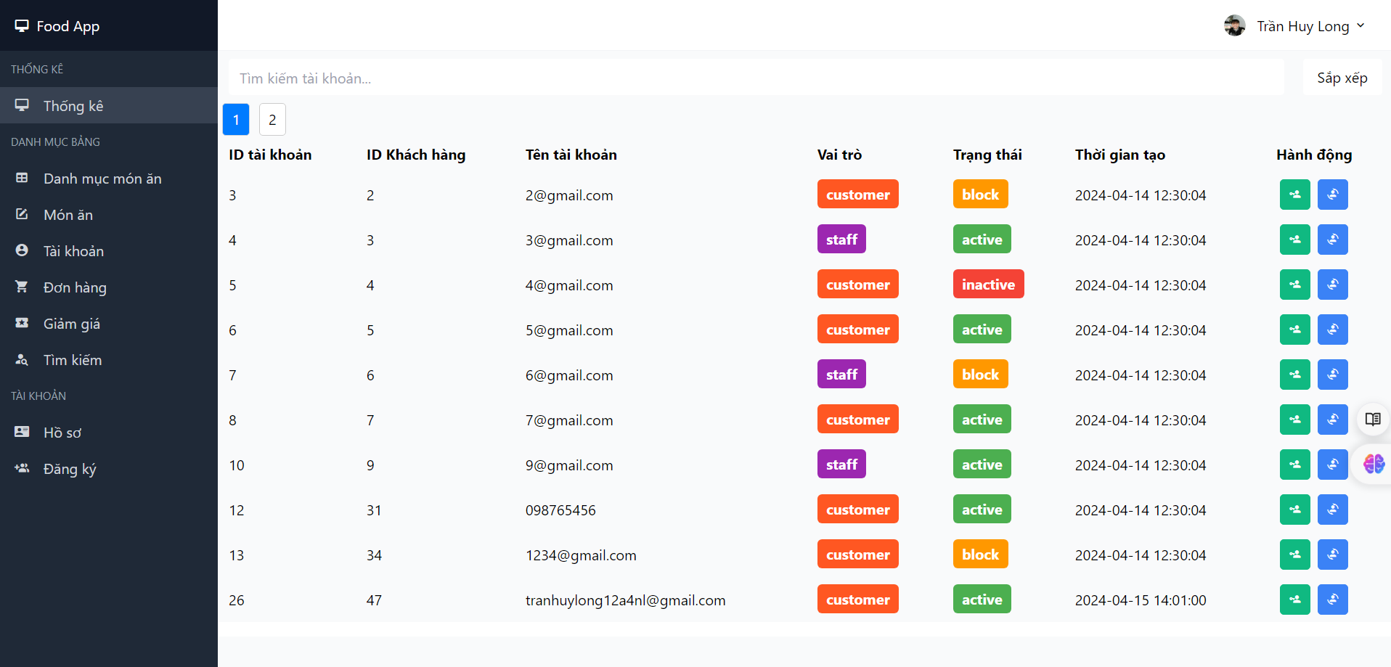

Hình 4. 11 Trang quản lý tài khoản

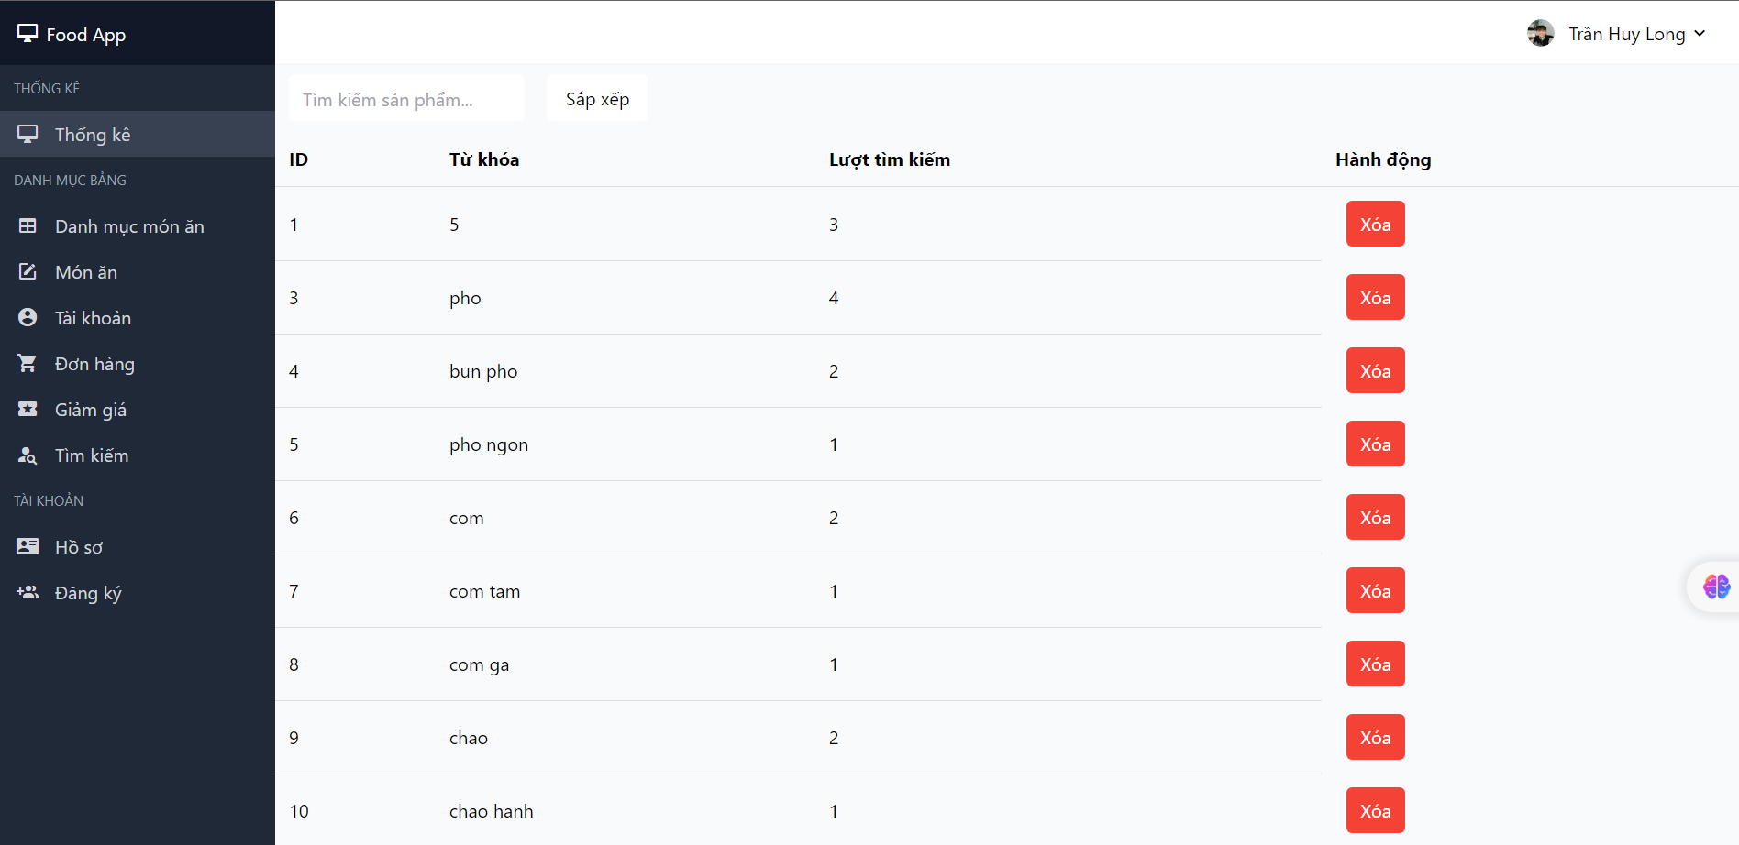

Hình 4. 12 Trang quản lý tìm kiếm

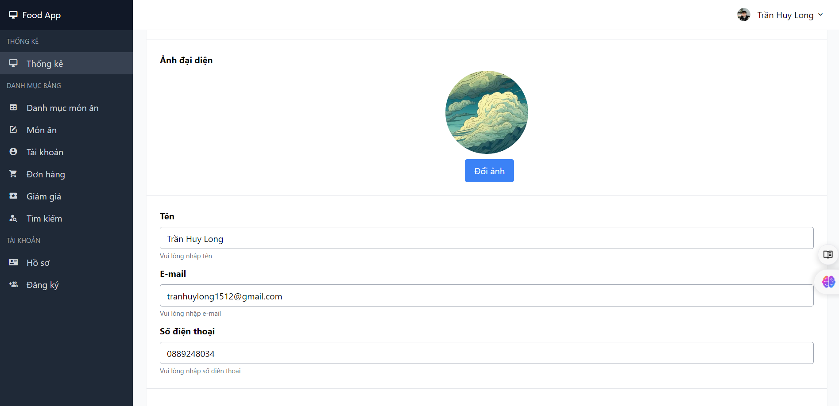

Hình 4. 13 Trang sửa thông tin cá nhân

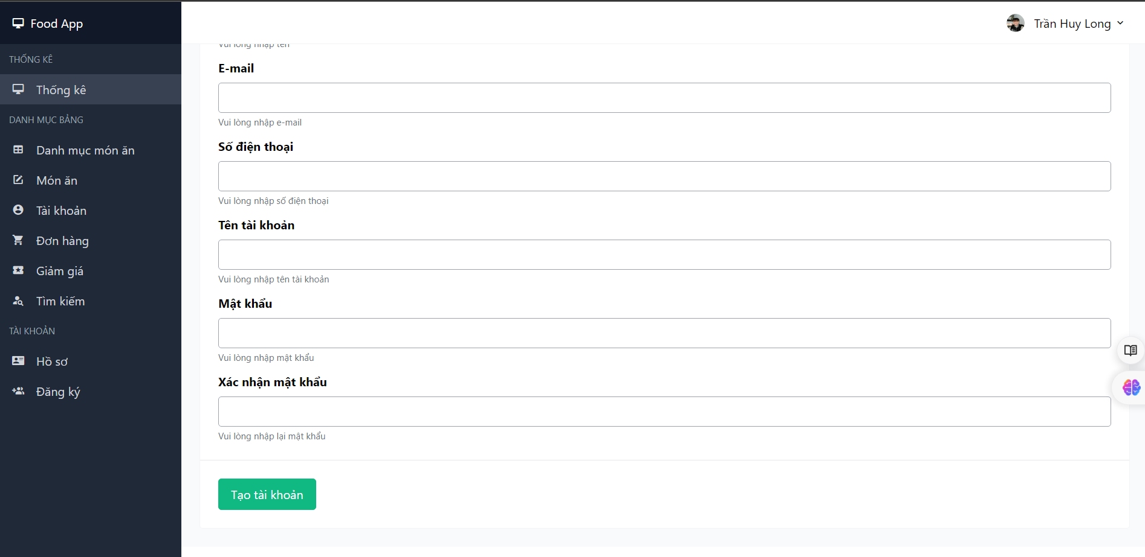

Hình 4. 14 Trang thêm tài khoản quản trị

### 4.2.2. Ứng dụng người dùng

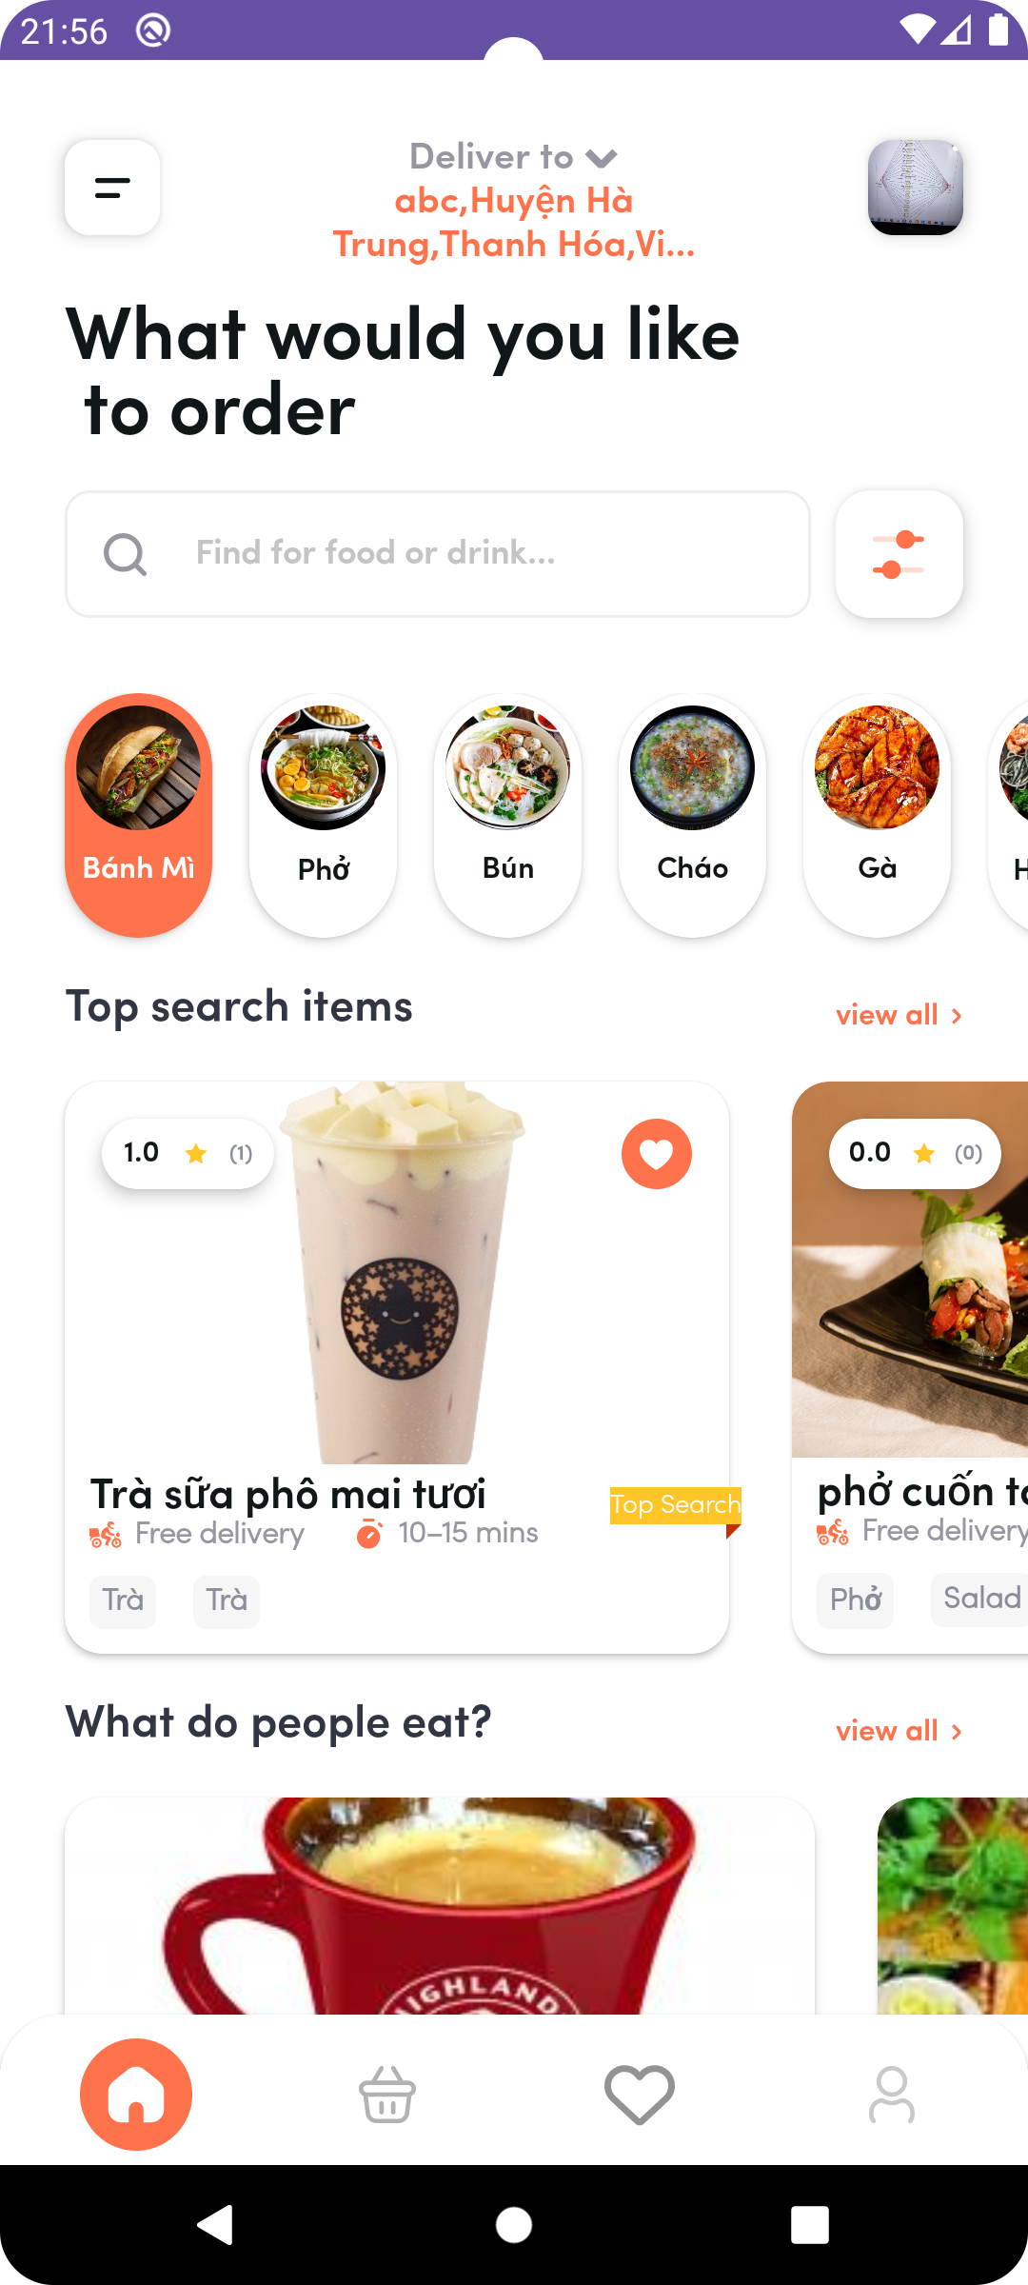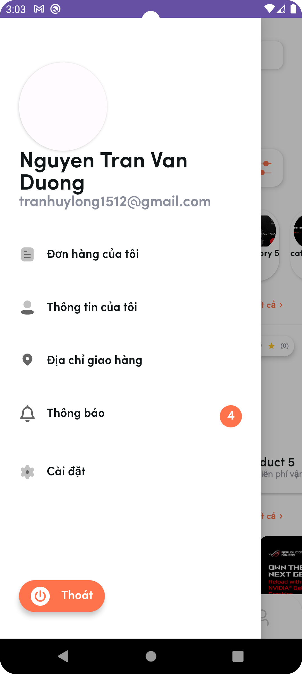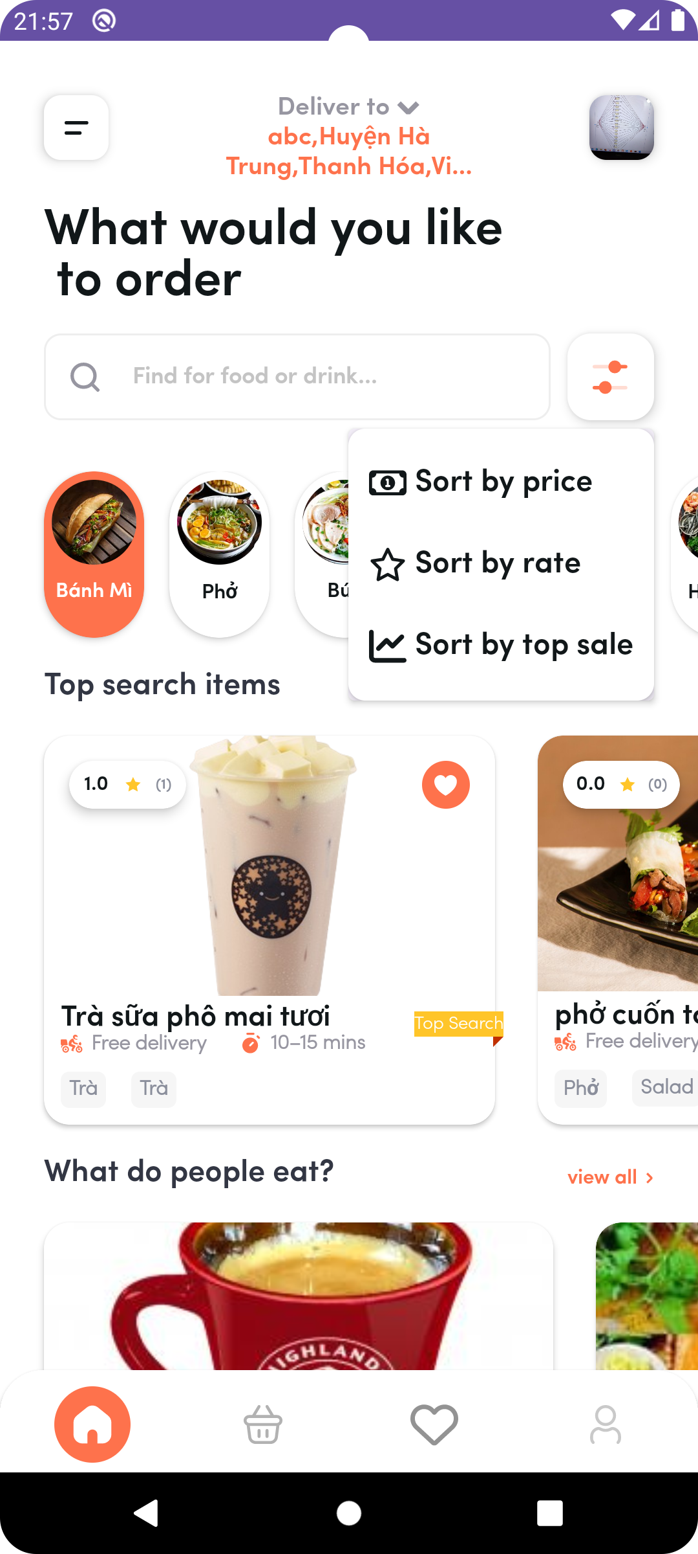

Hình 4. 15 Màn hình chính và thanh bên

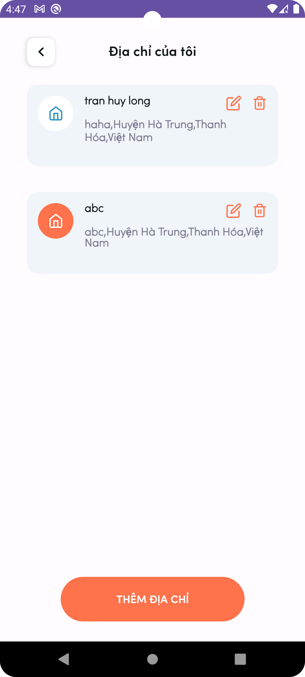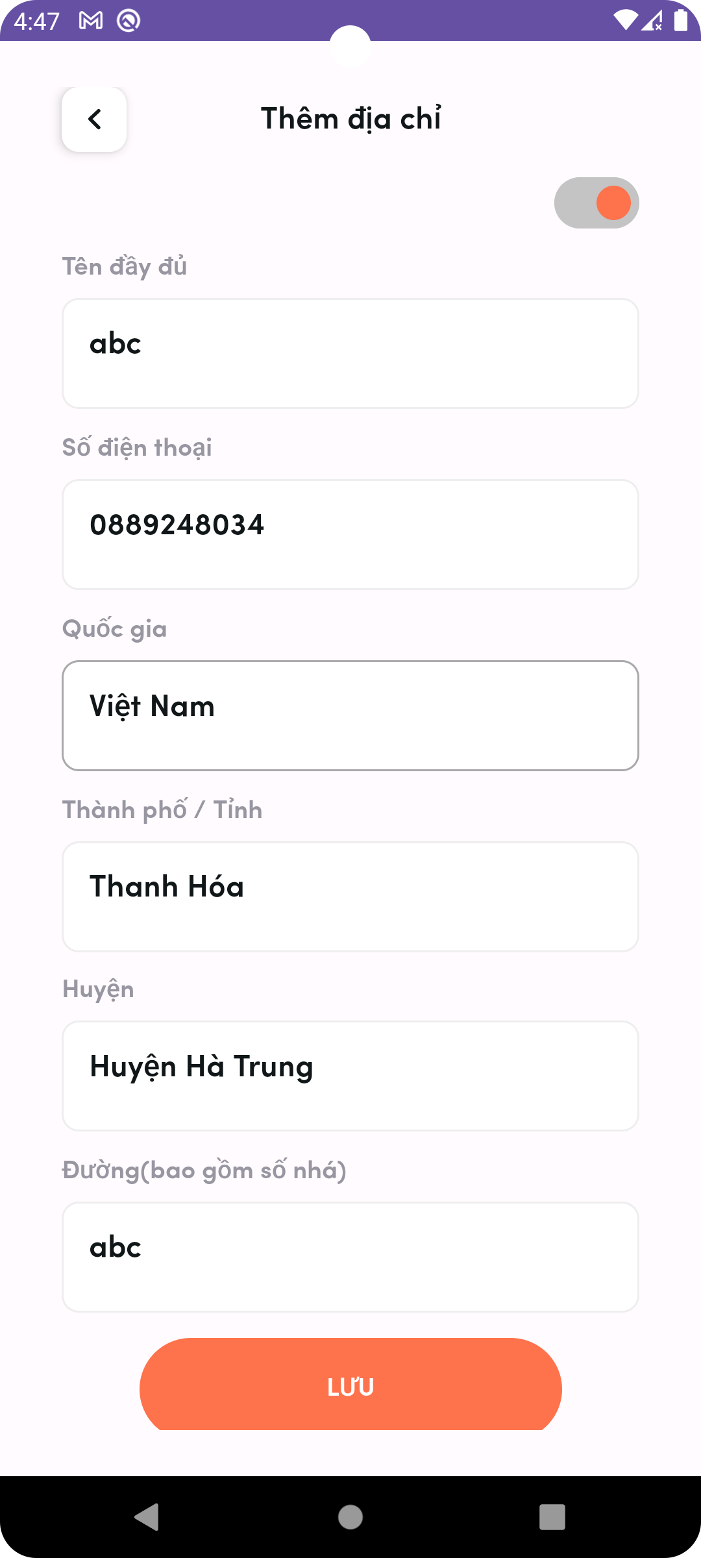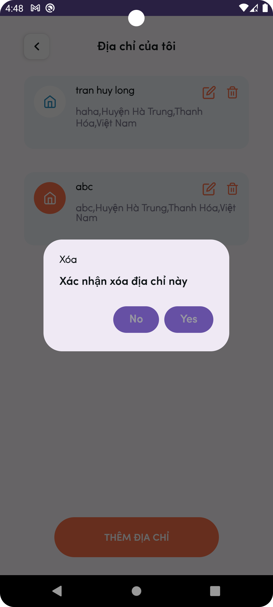

Hình 4. 16 Màn hình quản lý địa chỉ giao hàng

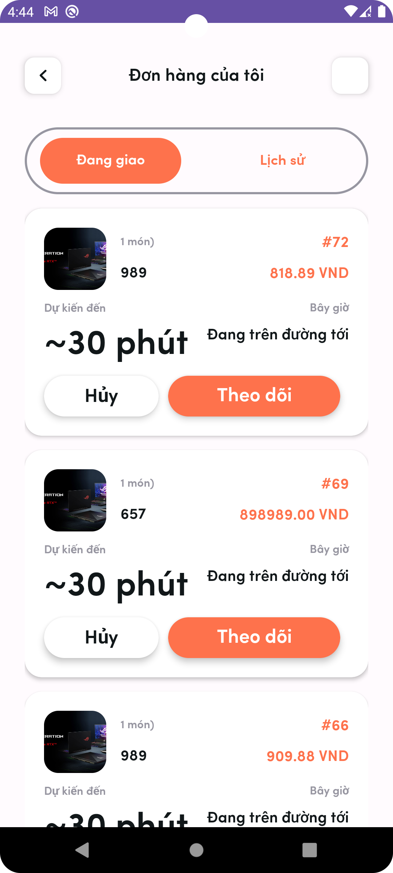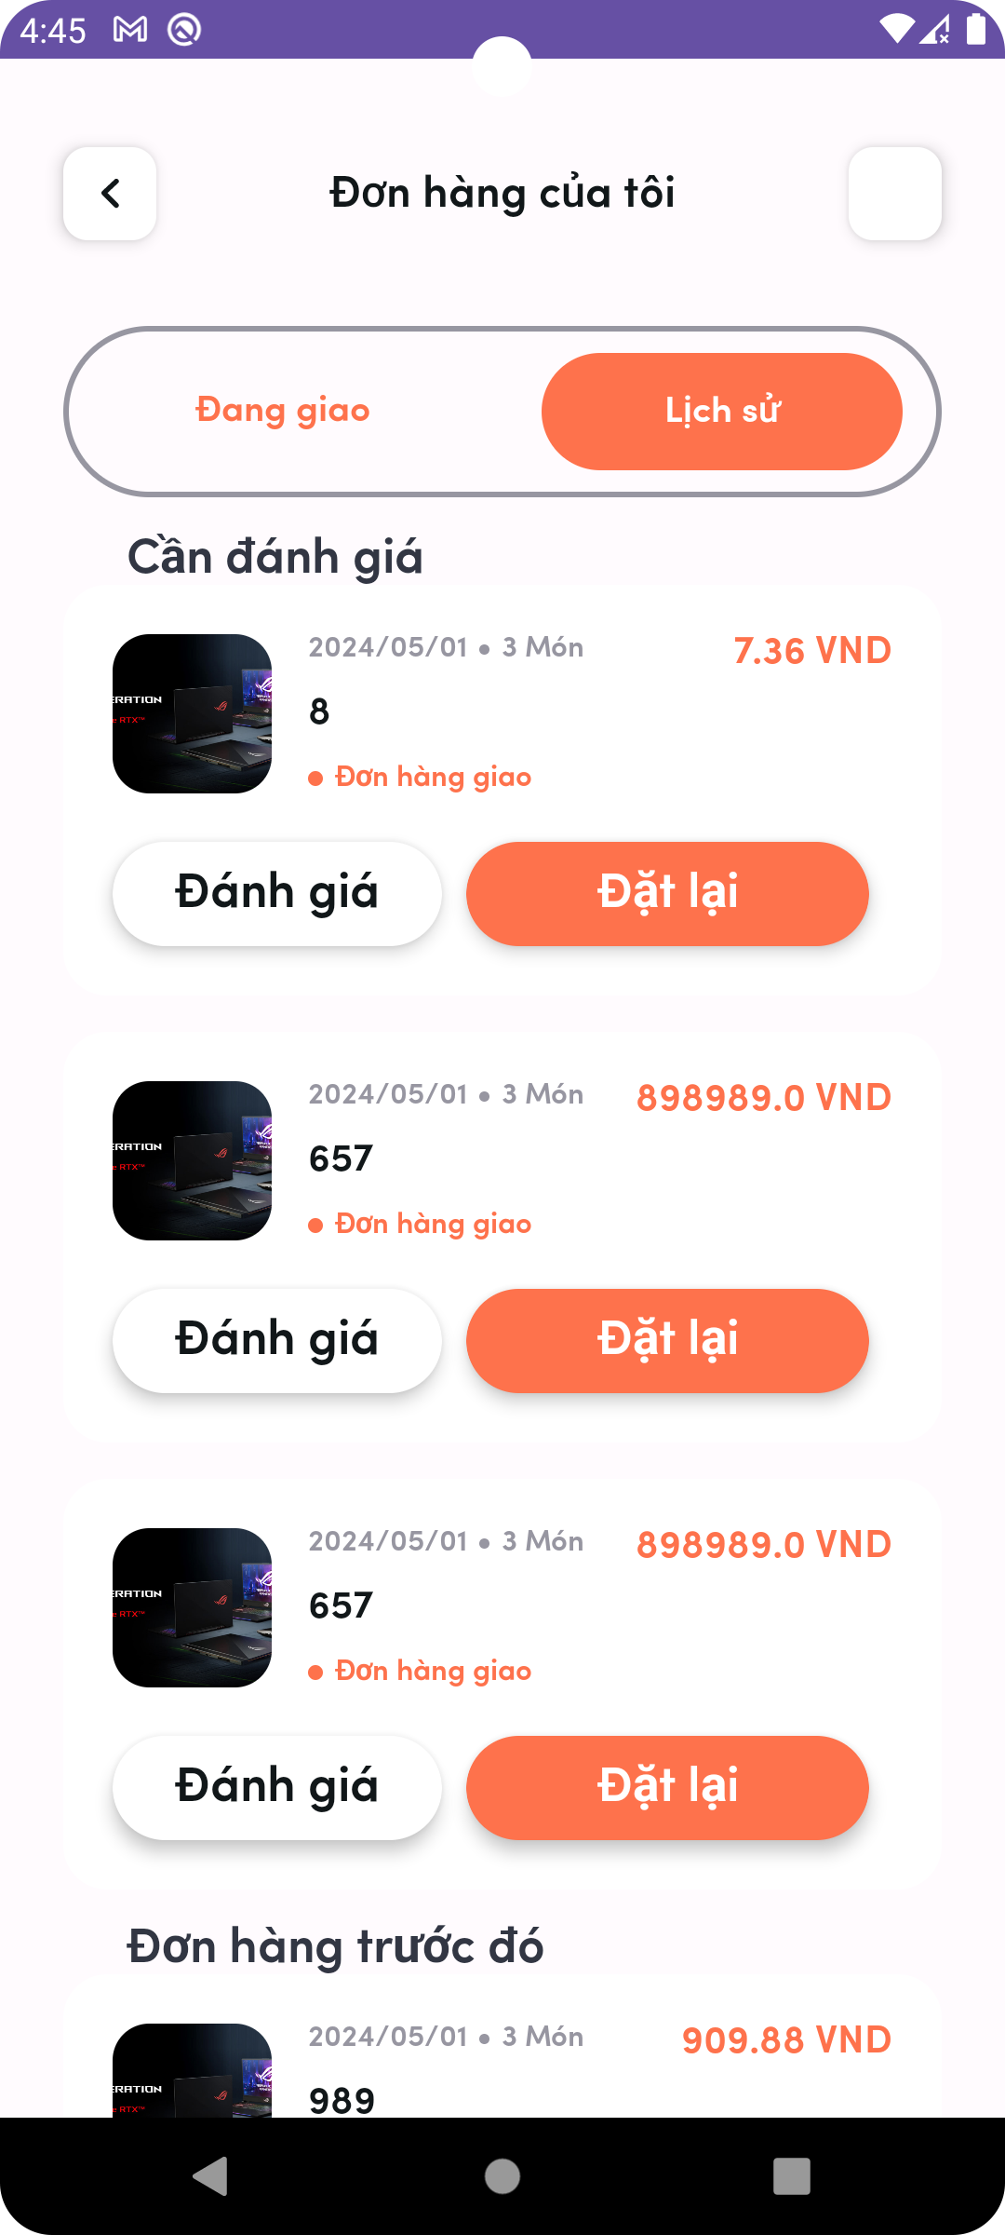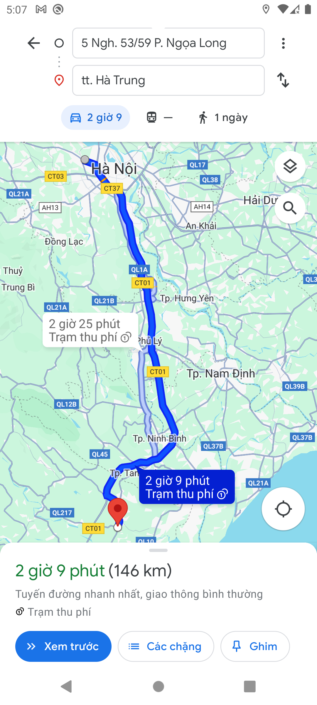

Hình 4. 17 Màn hình xem đơn hàng và khoảng cách sản phẩm

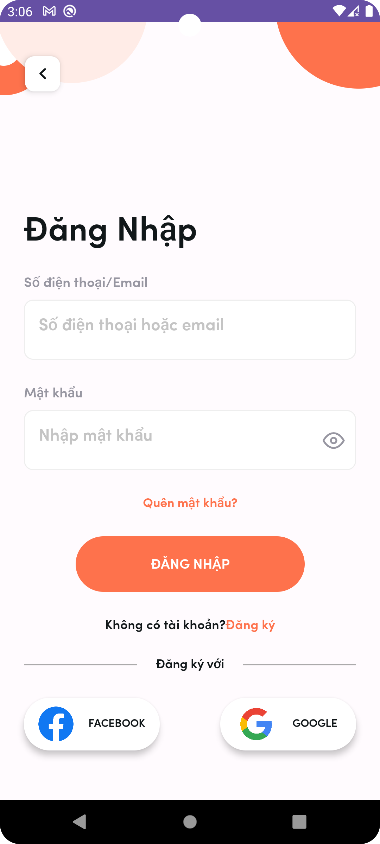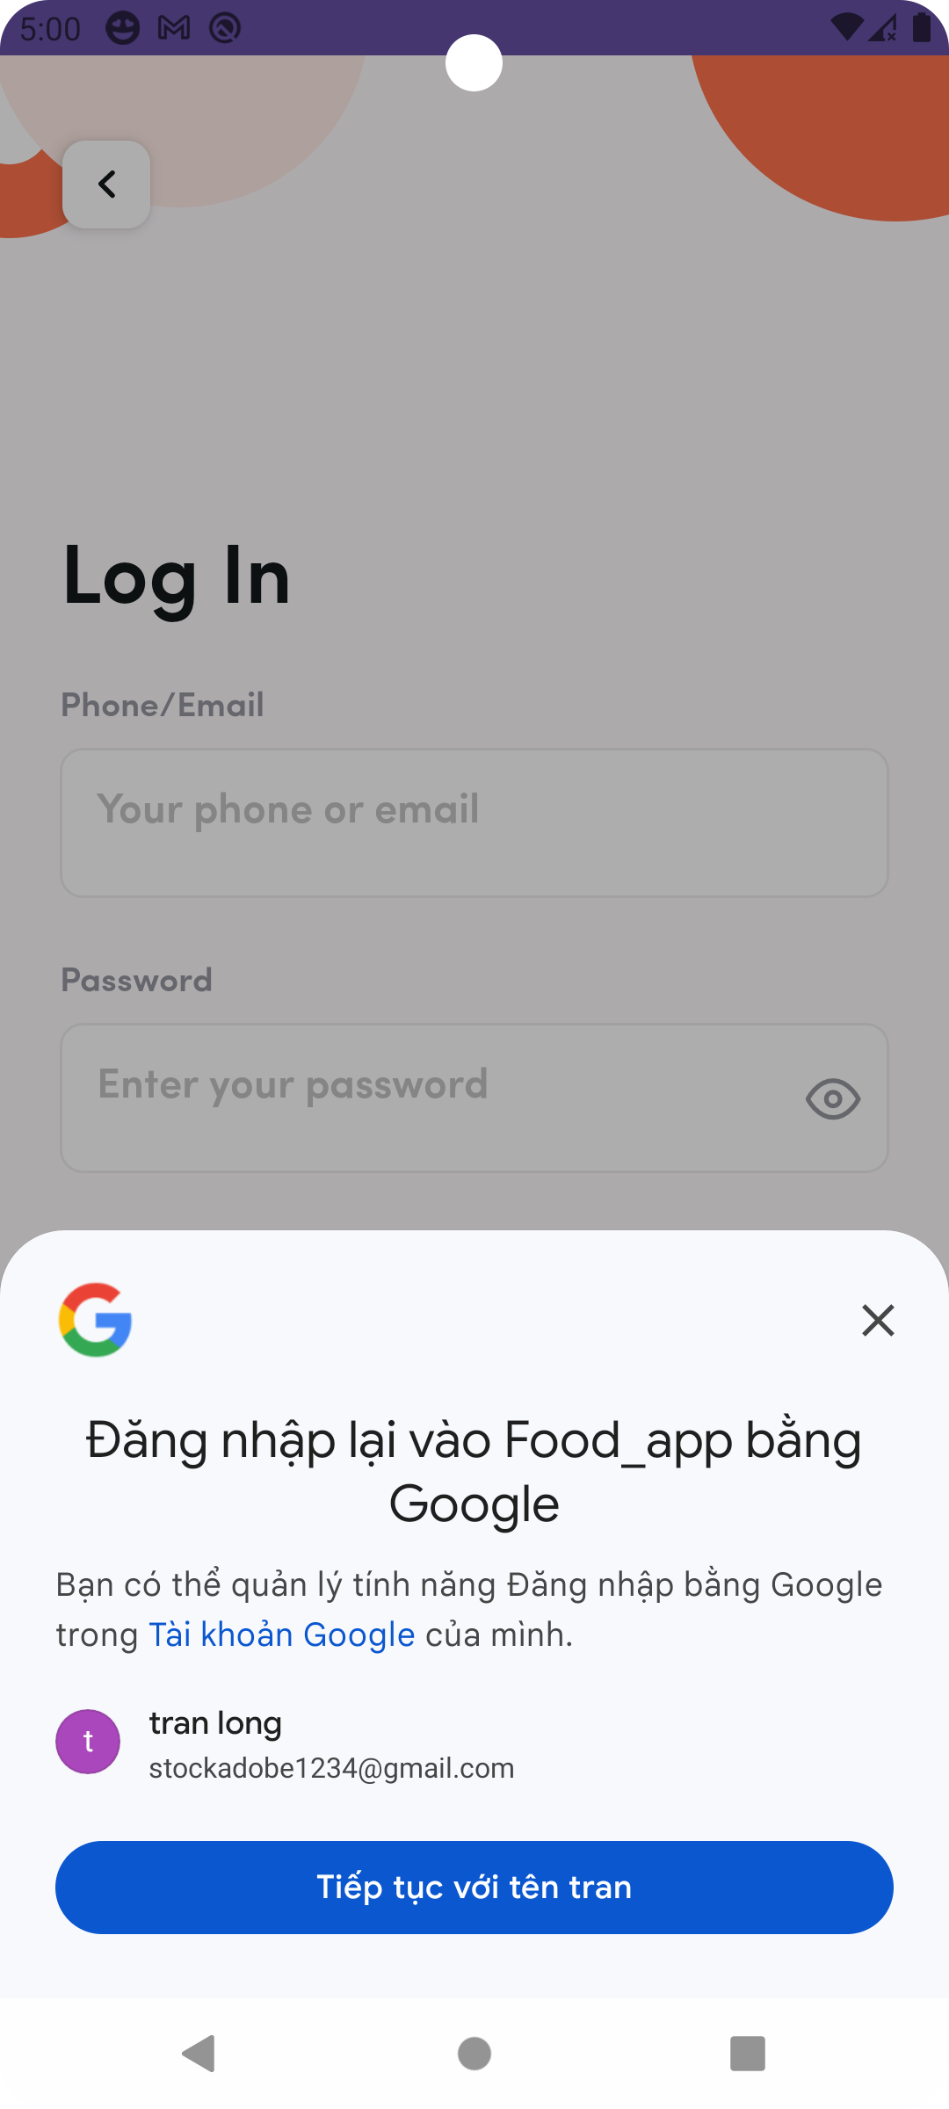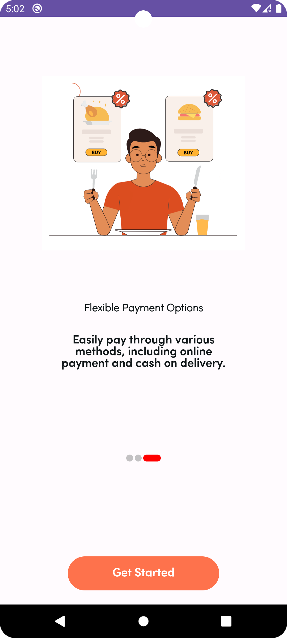

Hình 4. 18 Màn hình đăng ký và bắt đầu

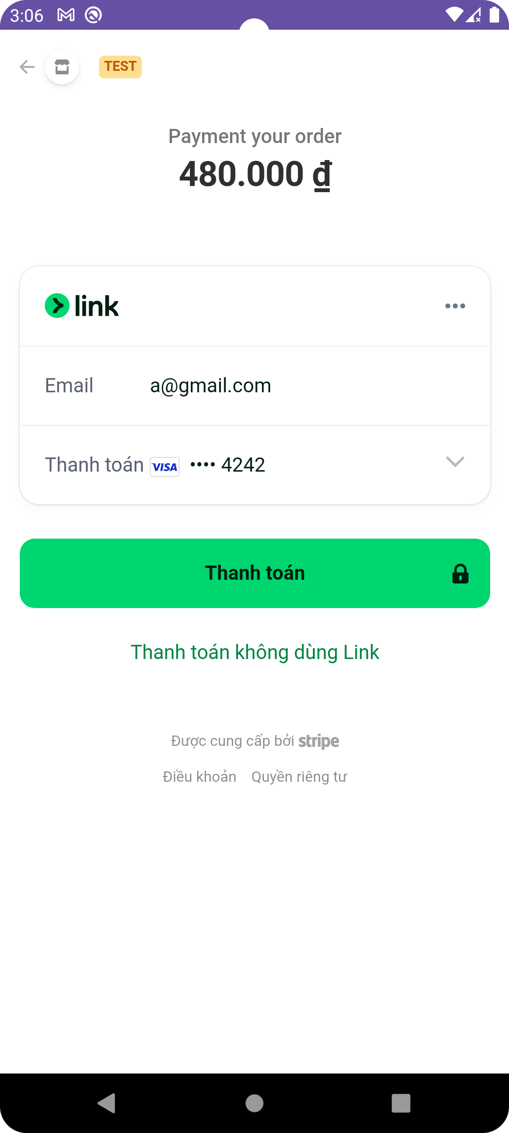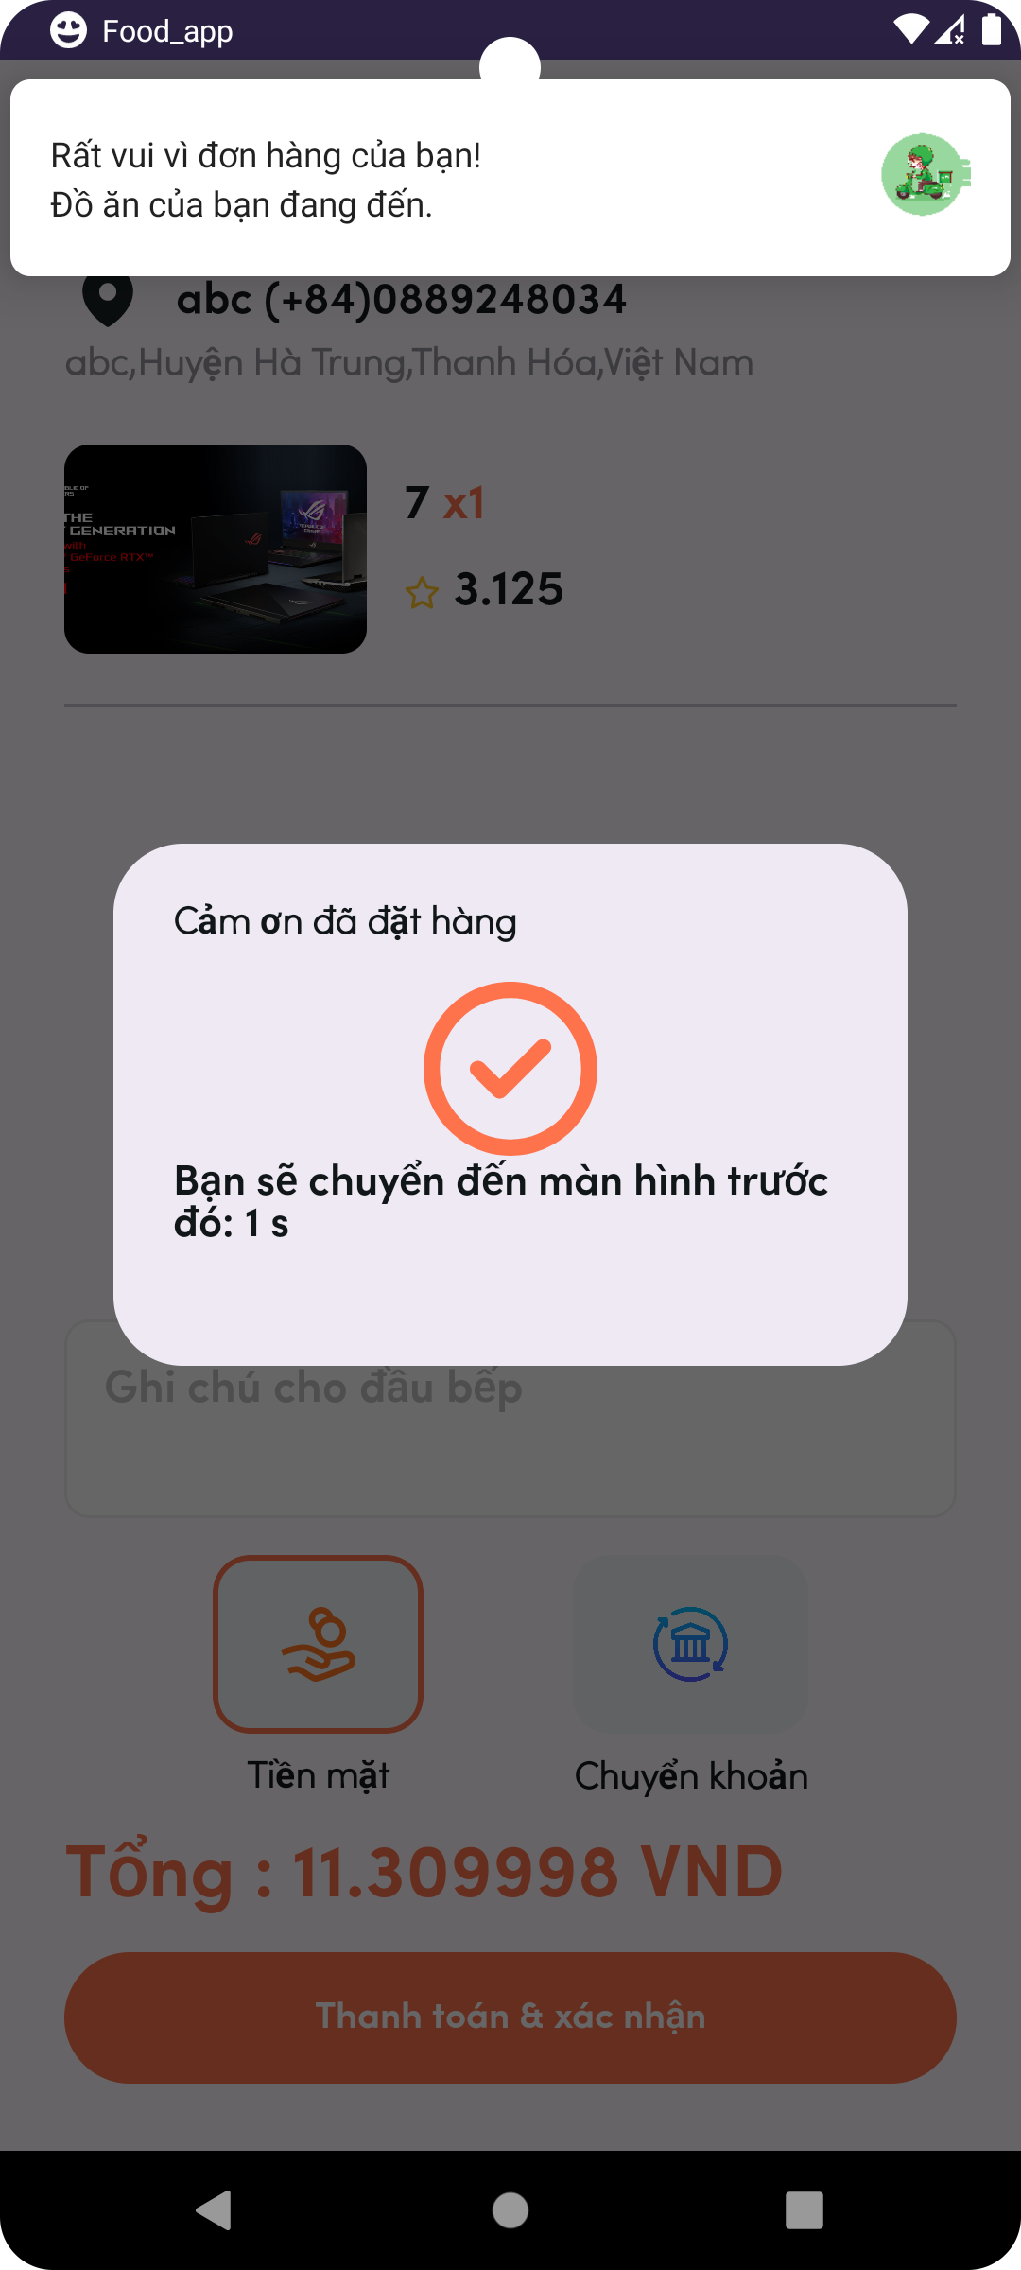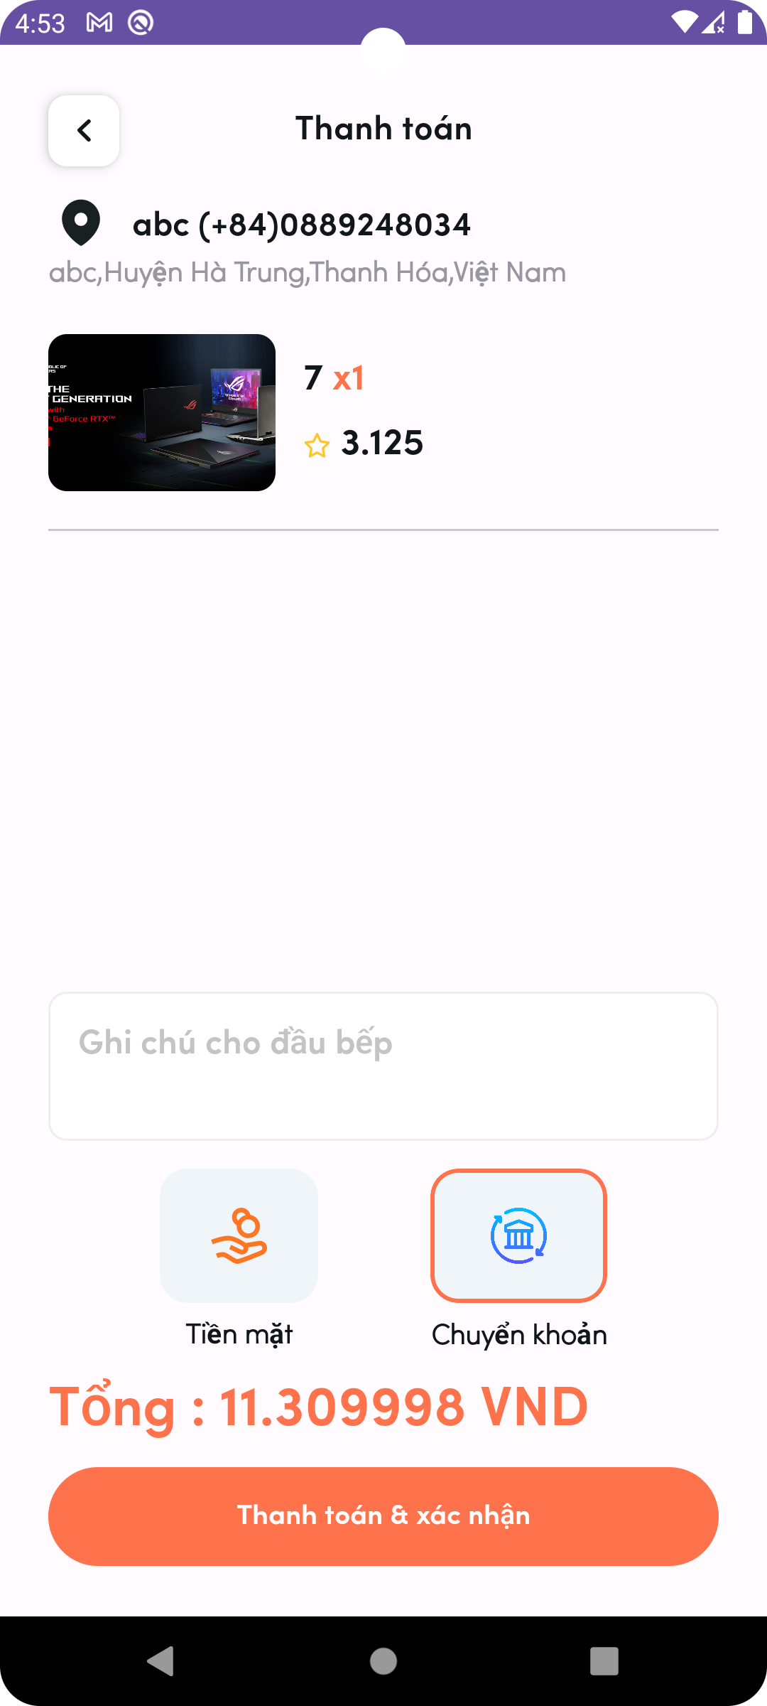

Hình 4. 19 Màn hình thanh toán

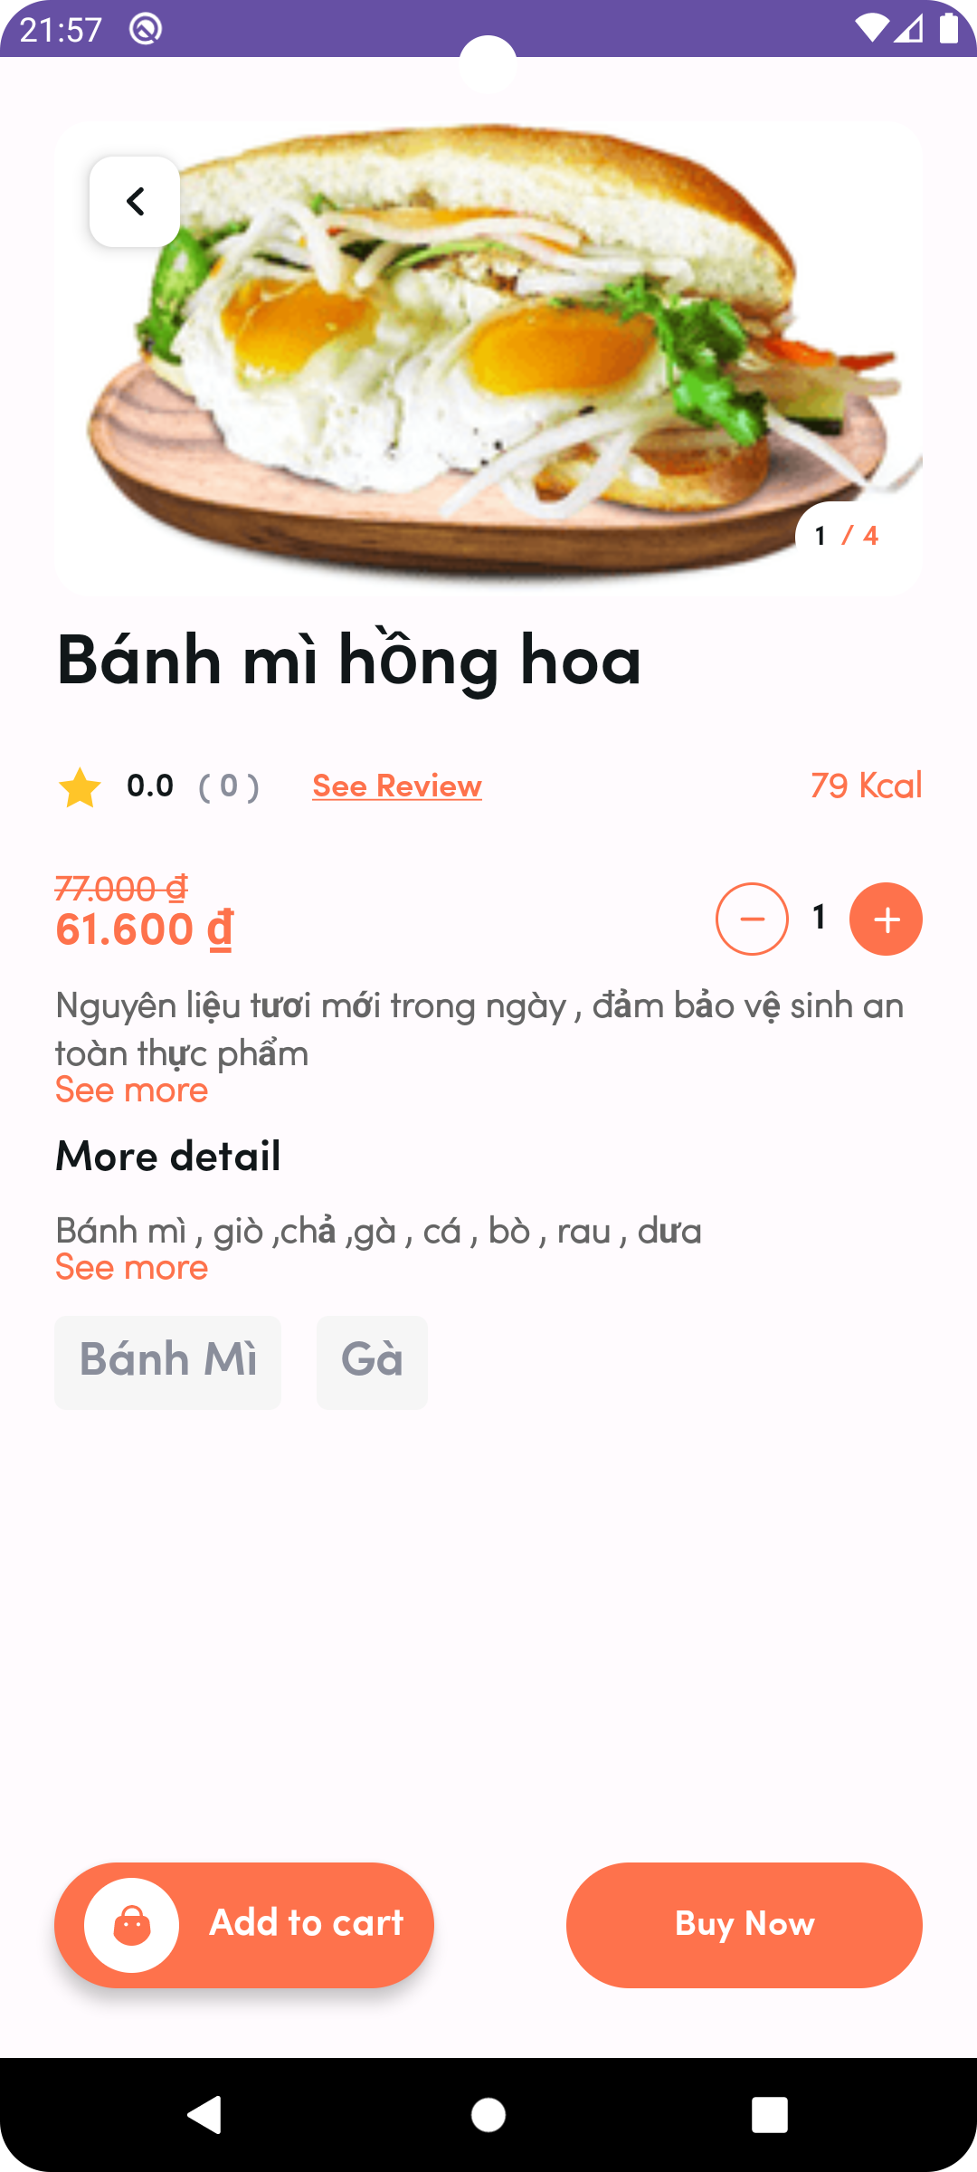

Hình 4. 20 Màn hình chi tiết sản phẩm

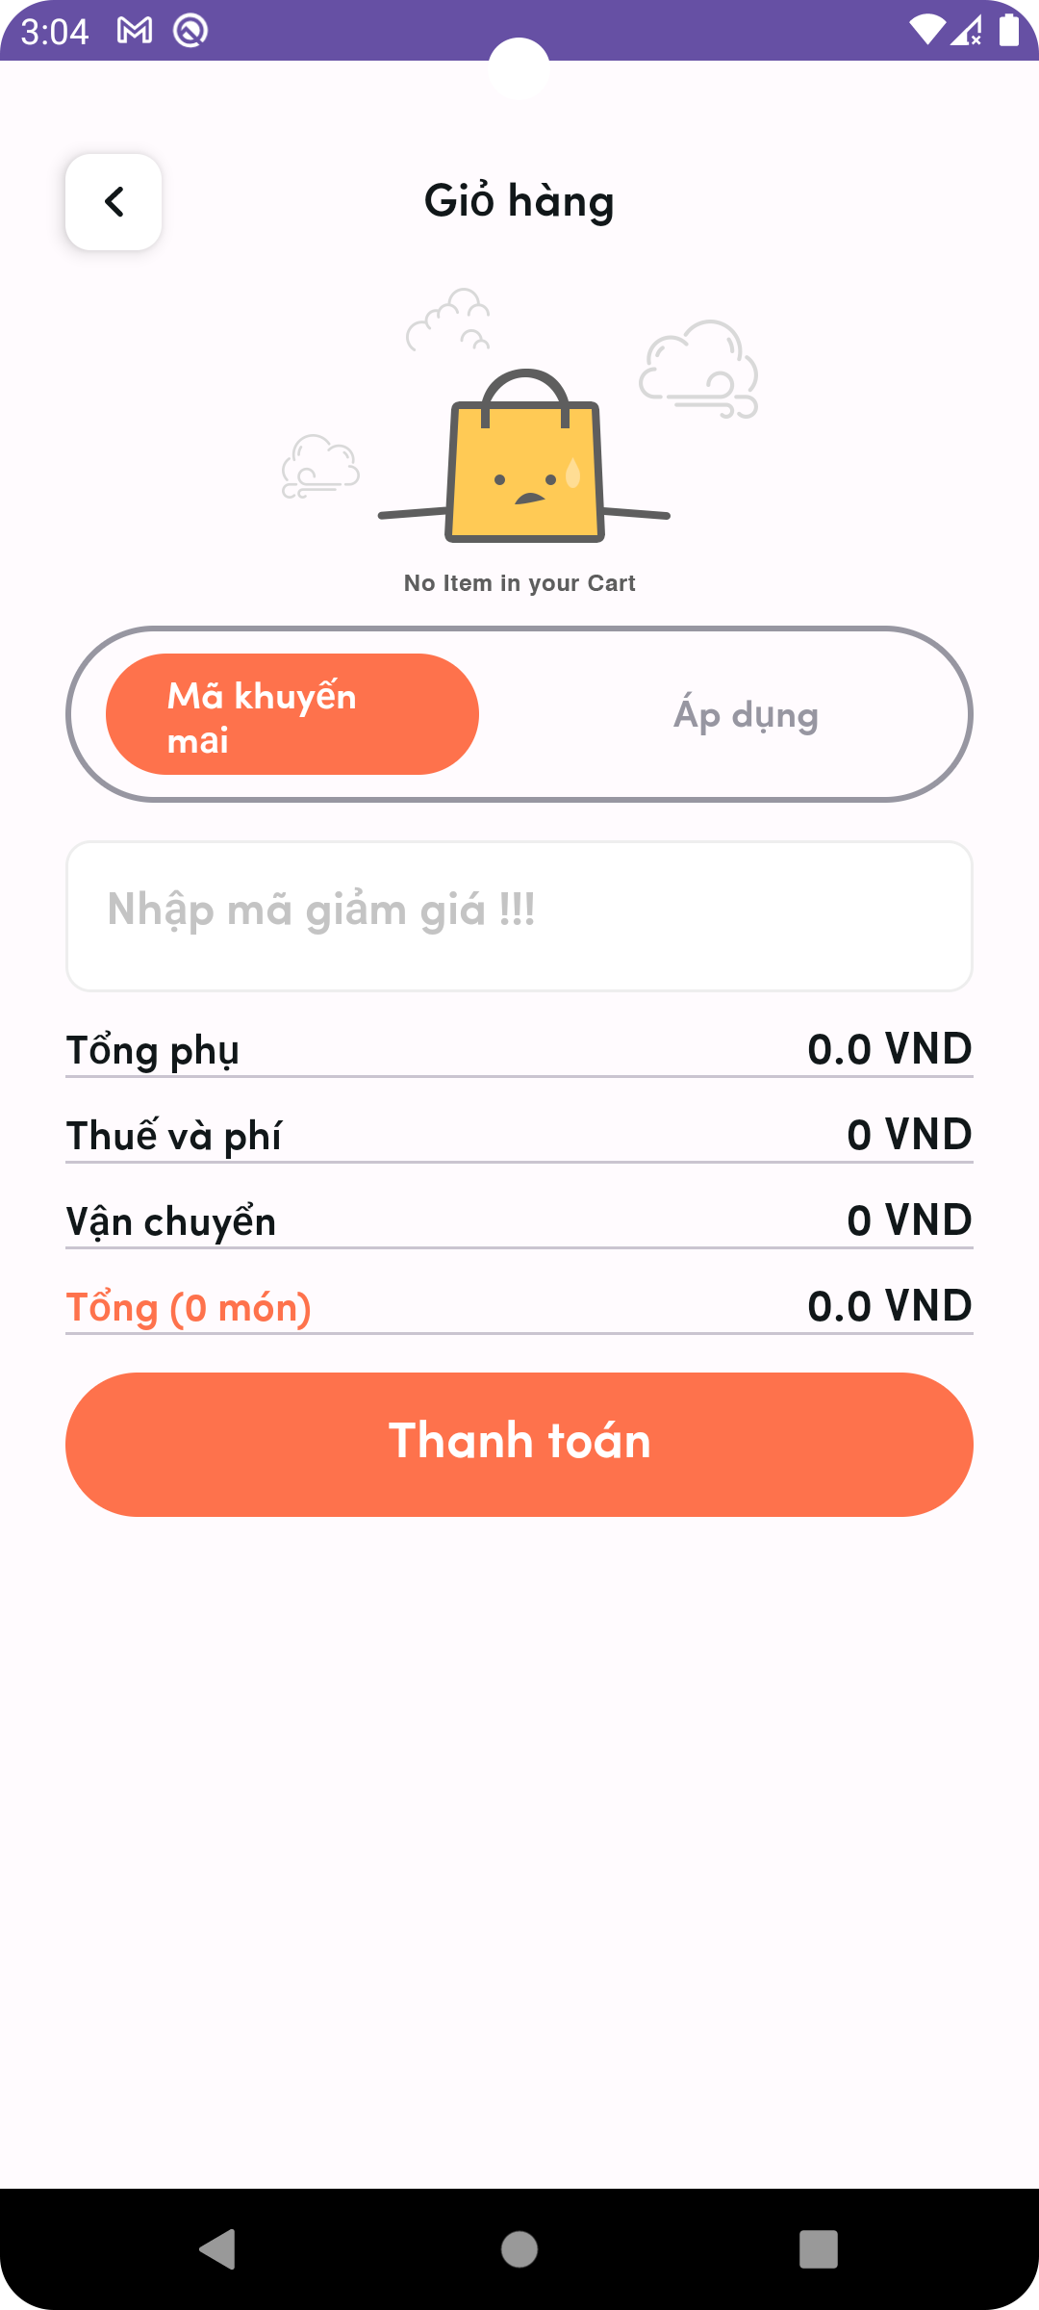

Hình 4. 21 Màn hình giỏ hàng

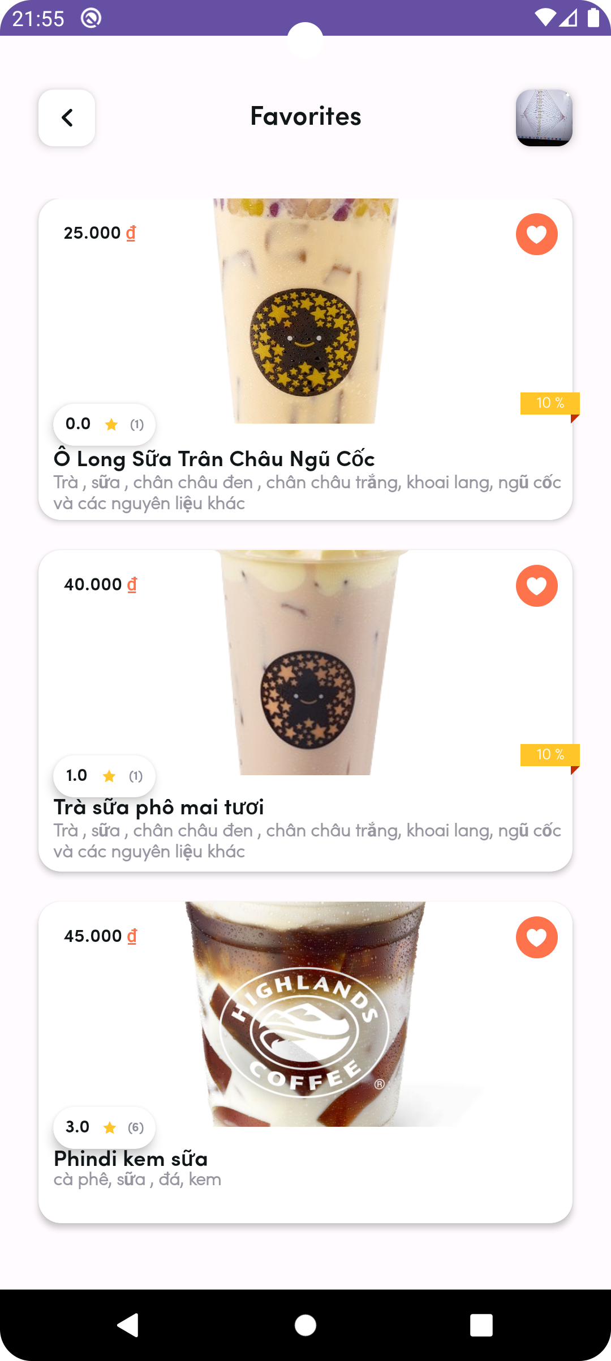

Hình 4. 22 Màn hình yêu thích

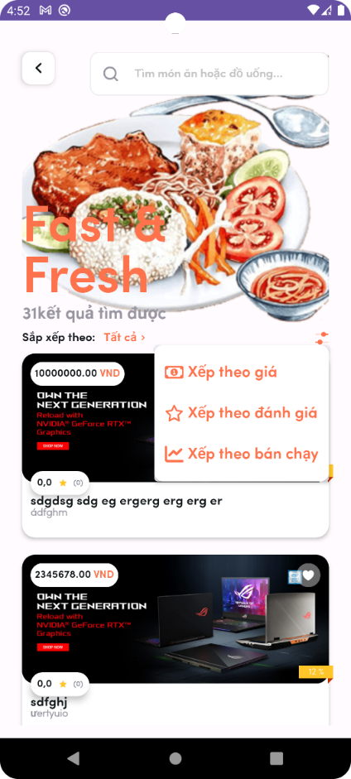

Hình 4. 23 Màn hình tìm kiếm và sắp xếp

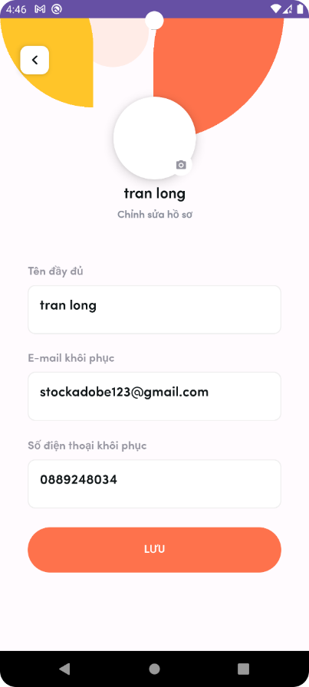

Hình 4. 24 Màn hình sửa thông tin cá nhân

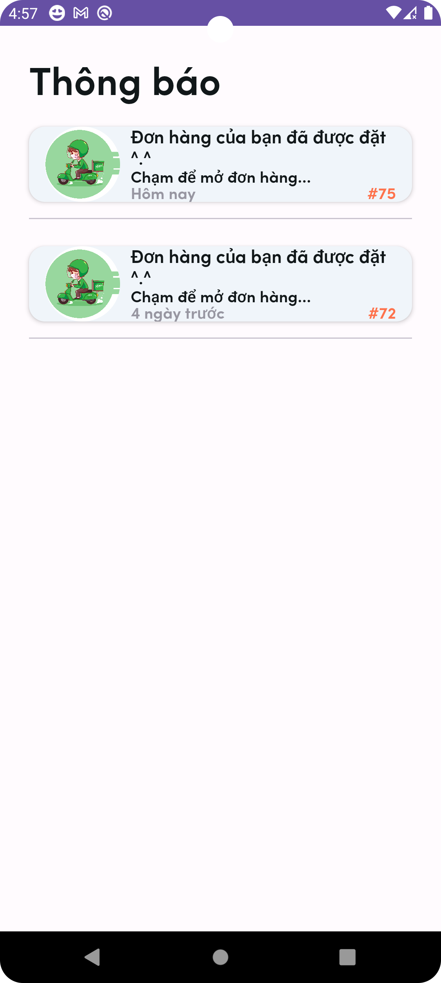

Hình 4. 25 Màn hình thông báo

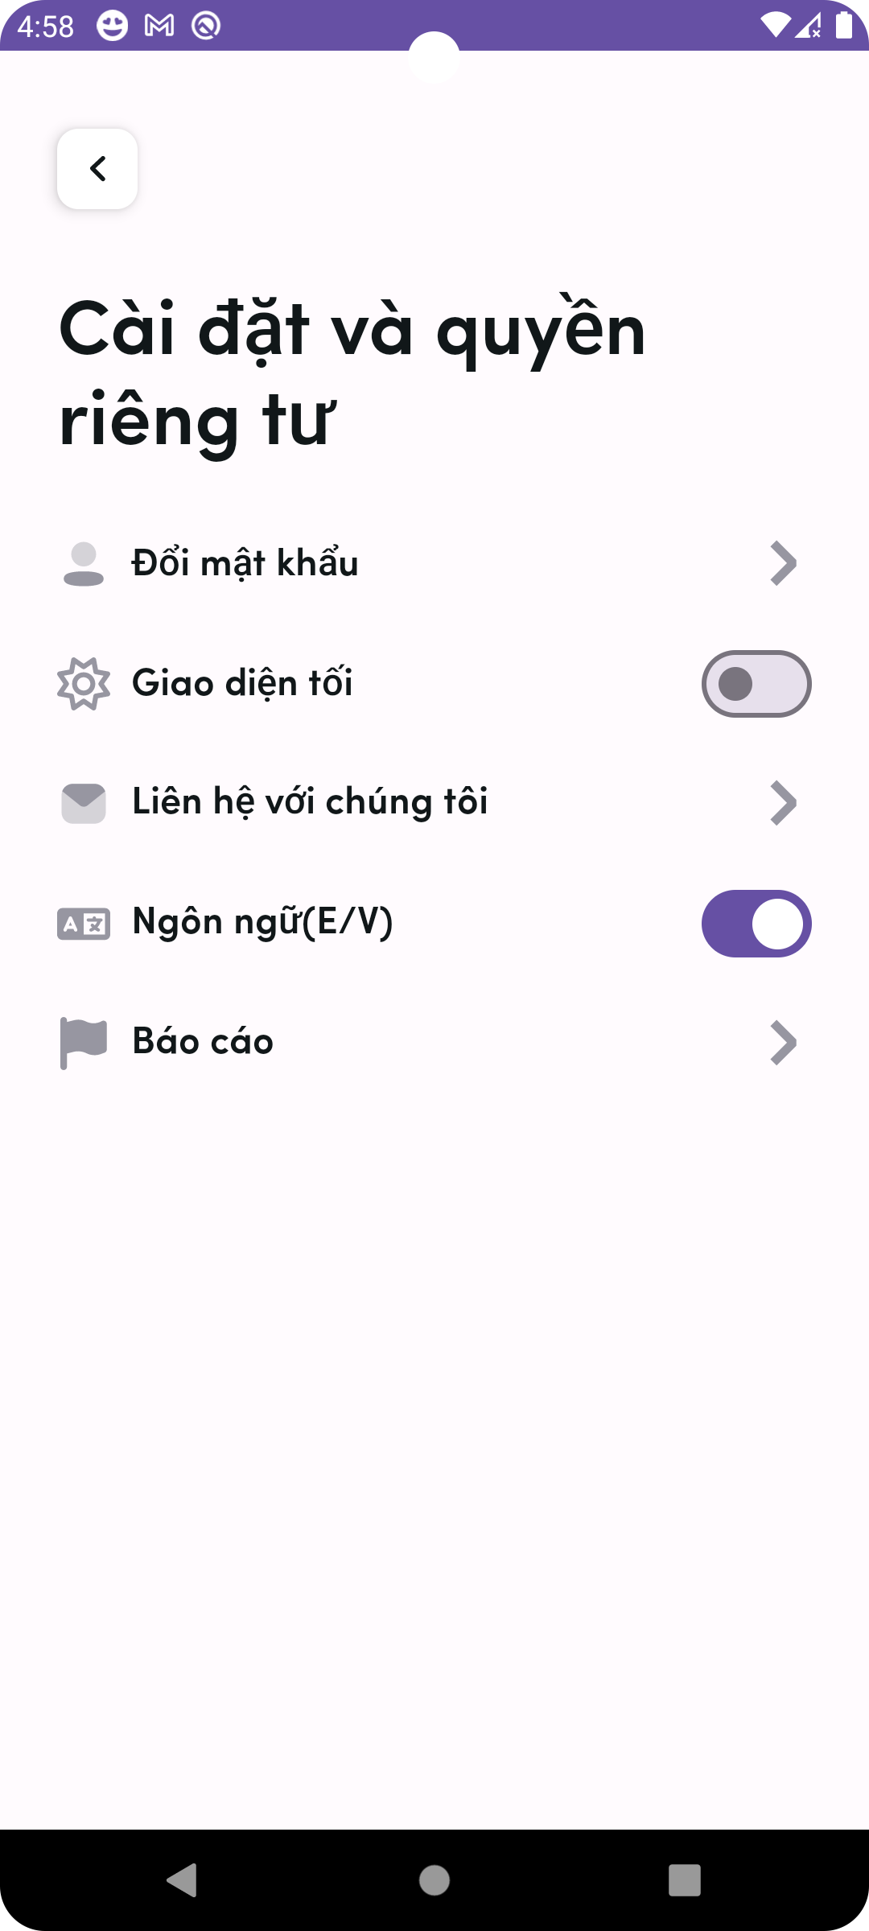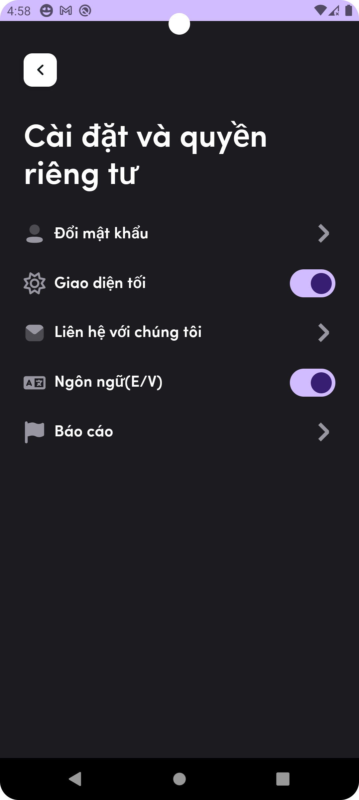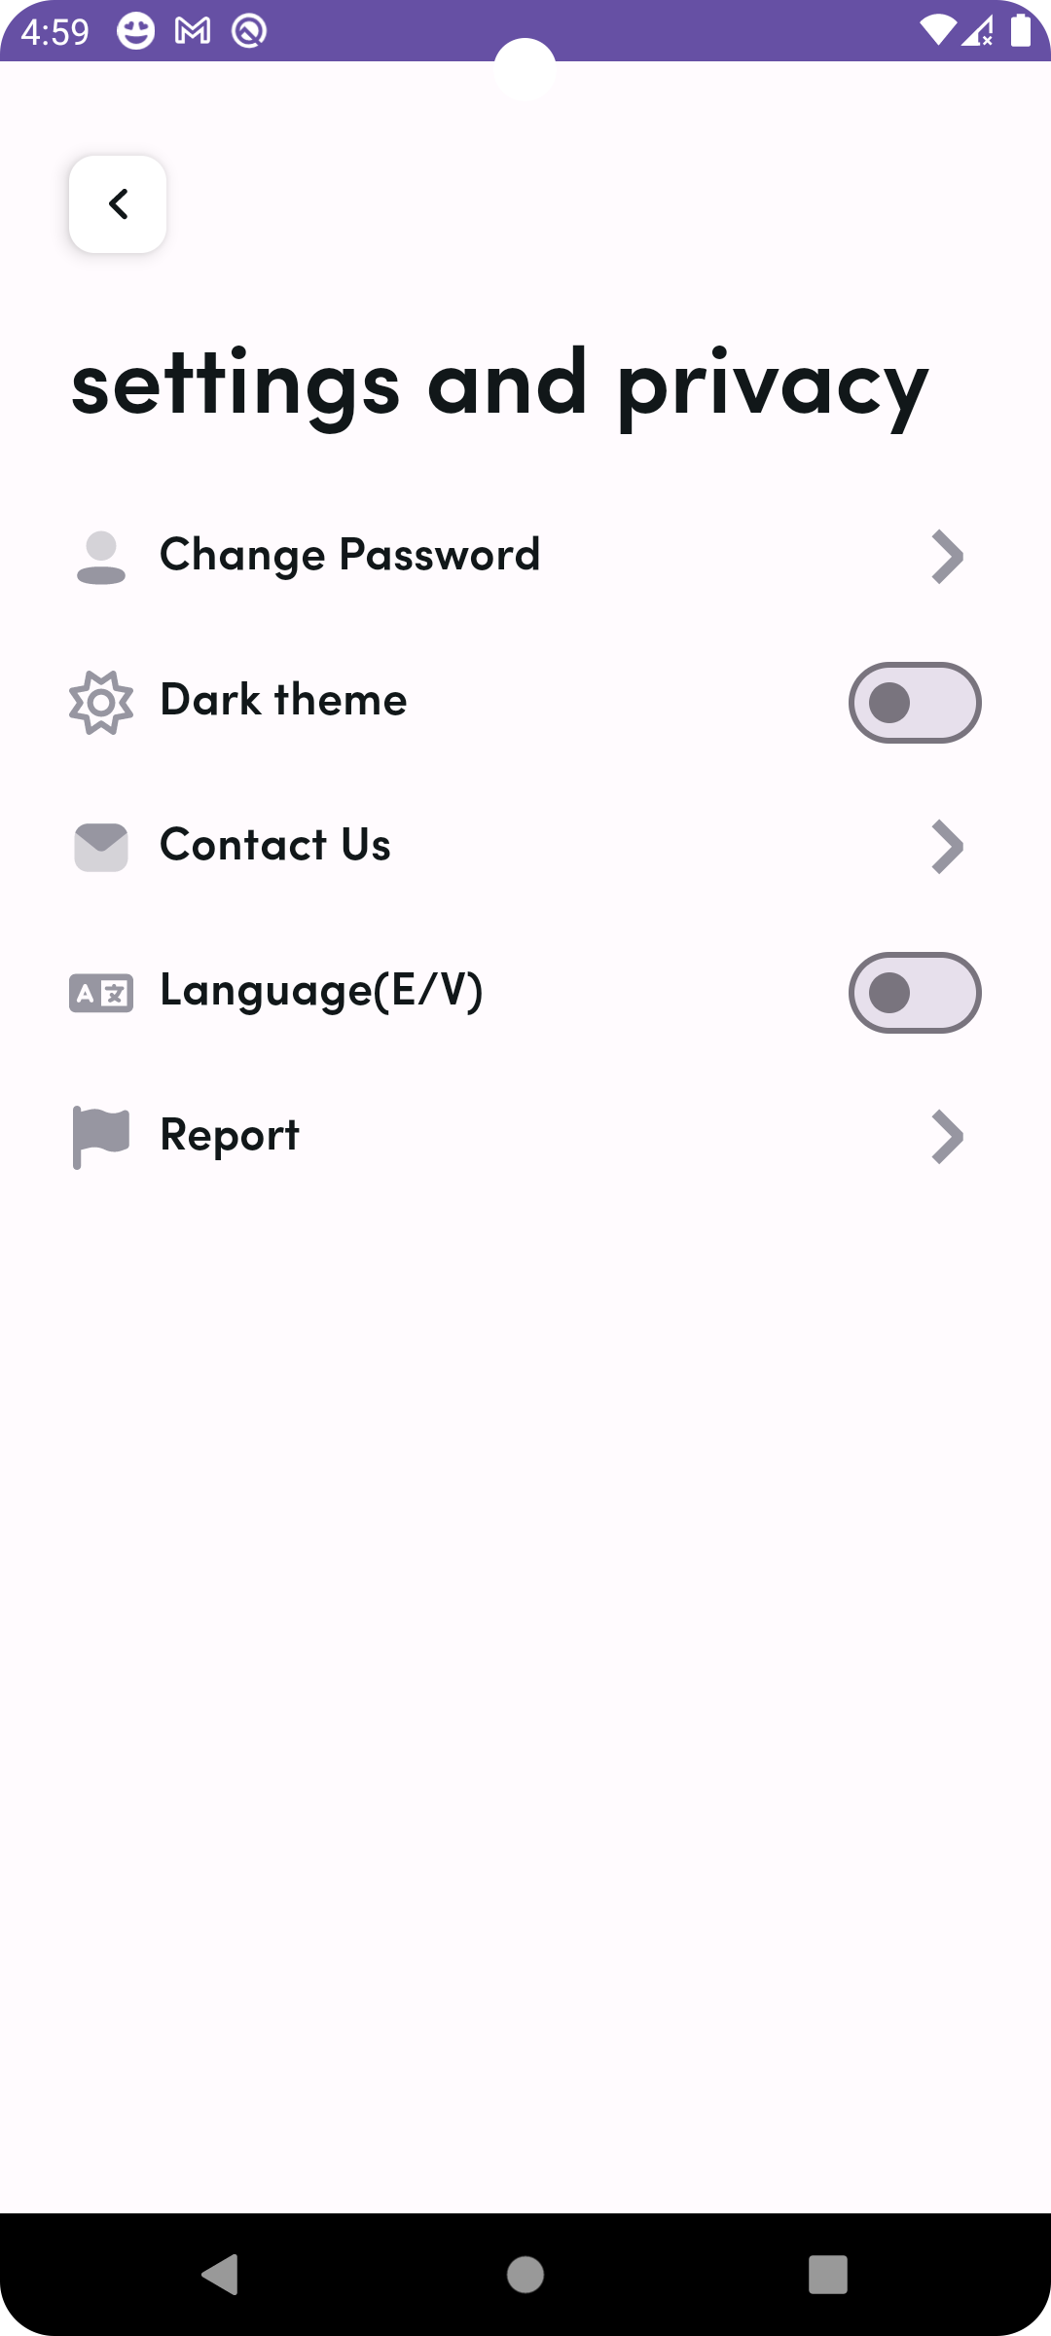

Hình 4. 26 Màn hình tiện ích và cài đặt

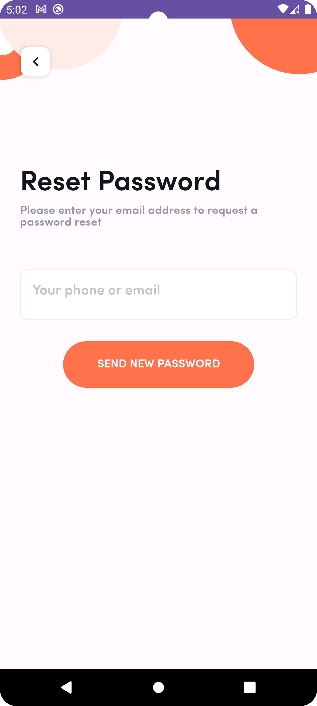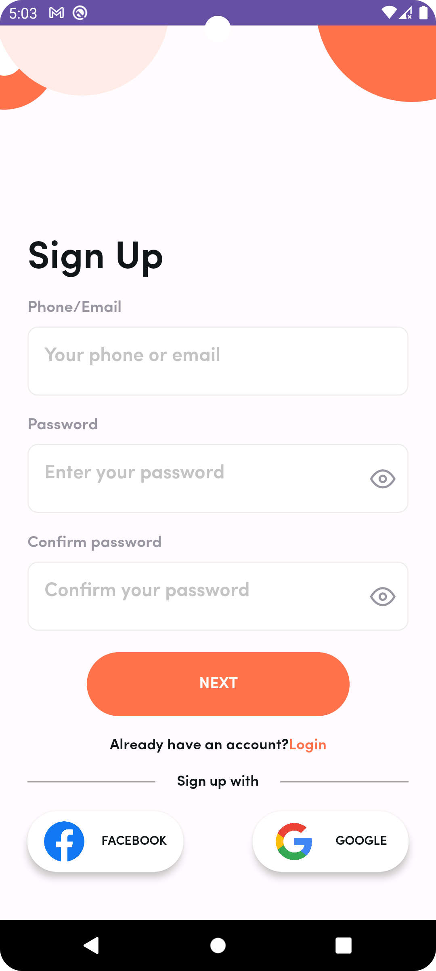

Hình 4. 27 Màn hình đăng ký và quên mật khẩu

# KIỂM THỬ HỆ THỐNG

## 5.1. Kế hoạch kiểm thử

- Mục đích

+ xác định các chức năng được kiểm thử

+ Xác định được những yêu cầu cho việc kiểm thử

+ Ước lượng yêu cầu tài nguyên và chi phí

- Phạm vi các chức năng kiểm tra

+ Quản lý danh mục sản phẩm

+ Quản lý sản phẩm

+ Quản lý quyền của tài khoản

+ Quản lý mã giảm giá

+ Quản lý đơn hàng

+ Đặt đồ ăn trên app

+ Quản lý giỏ hàng

+ Quản lý thông tin cá nhân

+ Quản lý yêu thích

+ Quản lý địa chỉ

+ Bình luận , đánh giá

+ Đăng nhập

+ Đăng ký

* Quản lý danh mục sản phẩm

Test Case 1: Kiểm tra chức năng thêm danh mục với dữ liệu hợp lệ và không hợp lệ.

Test Case 2: Kiểm tra chức năng sửa danh mục với dữ liệu hợp lệ và không hợp lệ

Test Case 3: Kiểm tra chức năng xóa danh mục thành công và thất bại

* Quản lý sản phẩm

Test Case 1: Kiểm tra chức thêm sản phẩm và tính hợp lệ của dữ liệu

Test Case 2: Kiểm tra chức năng sửa sản phẩm, tính hợp lệ của dữ liệu

Test Case 3: Kiểm tra chức năng xóa sản phẩm thành công và thất bại

* Quản lý quyền của tài khoản

Test Case 1: Kiểm tra chức năng chuyển quyền của tài khoản

Test Case 2: Kiểm tra chức năng khóa/mở tài khoản

* Quản lý mã giảm giá

Test Case 1: Kiểm tra chức thêm mã giảm giá và tính hợp lệ của dữ liệu

Test Case 2: Kiểm tra chức năng sửa mã giảm giá, tính hợp lệ của dữ liệu

Test Case 3: Kiểm tra chức năng xóa mã giảm giá thành công và thất bại

* Quản lý đơn hàng

Test Case 1: Kiểm tra chức năng xác nhận thanh toán đơn hàng

Test Case 2: Kiểm tra chức năng xác nhận và giao hàng

* Mua hàng

Test Case 1: Kiểm tra chức năng thanh toán bằng tiền mặt

Test Case 2: Kiểm tra chức năng thanh toán online

Test Case 3 : Kiểm tra thanh toán với số lượng không phù hợp

* Quản lý giỏ hàng

Test Case 1: Kiểm tra chức năng thanh toán bằng tiền mặt

Test Case 2: Kiểm tra chức năng thanh toán online

* Quản lý thông tin cá nhân

Test Case 1: Kiểm tra chức năng sửa thông tin cá nhân và tính hợp lệ của dữ liệu

Test Case 2: Kiểm tra chức năng sửa ảnh đại diện

* Sản phẩm yêu thích

Test Case 1: Kiểm tra chức năng thêm sản phẩm yêu thích

Test Case 2: Kiểm tra chức năng xóa sản phẩm yêu thích

* Quản lý địa chỉ

Test Case 1: Kiểm tra chức năng thêm địa chỉ và tính hợp lệ của dữ liệu

Test Case 2: Kiểm tra chức năng sửa địa chỉ và tính hợp lệ của dữ liệu

Test Case 3: Kiểm tra chức năng xóa địa chỉ thành công và thất bại

* Bình luận , Đánh giá

Test Case 1: Kiểm tra chức năng thêm đánh giá và tính hợp lệ dữ liệu

Test Case 2: Kiểm tra chức năng sửa đánh giá

Test Case 3: Kiểm tra chức năng xóa đánh giá

* Đăng nhập

Test Case 1: Kiểm tra tính hợp lệ của thông tin đăng nhập

Test Case 2: Kiểm tra lỗi đăng nhập

* Đăng ký

Test Case 1 : Kiểm tra tính hợp lệ của tài khoản mật khẩu

Test Case 2 : Kiểm tra tính hợp lệ của thông tin tài khoản

Test Case 3 : Kiểm tra tính hợp lệ của mã xác minh

## 5.2. Thiết kế và thực thi kiểm thử

*Bảng 5.1. Kiểm thử một số chức năng*

|  |  |  |  |  |  |  |
| --- | --- | --- | --- | --- | --- | --- |
| **STT** | **Nội dung** | **Mục đích kiểm thủ** | **Đầu vào** | **Đầu ra mong muốn** | **Đầu ra thực tế** | **Kết quả** |
| 1 | Mua hàng | Kiểm tra chức năng thanh toán tiền mặt | 1. Trong giỏ hàng chọn các sản phẩm cần thanh toán  2. chọn số lượng sản phẩm phù hợp (lớn hơn 1 và nhỏ hơn số lượng tối đa của sản phẩm)  3. Chọn phương thức “thanh toán khi nhận hàng”  4. Ấn nút thanh toán | 1. Thanh toán thành công  2. Màn hình hiển thị thông báo “đơn hàng đã được đặt”  3.Màn hình chuyển về giỏ hàng | 1. Thanh toán thành công  2. Màn hình hiển thị thông báo “đơn hàng đã được đặt”  3.Màn hình chuyển về giỏ hàng | Pass |
| Kiểm tra chức năng thanh toán chuyển khoản | 1. Trong giỏ hàng chọn các sản phẩm cần thanh toán  2. Chọn số lượng sản phẩm phù hợp (lớn hơn 1 và nhỏ hơn số lượng tối đa của sản phẩm)  3. chọn hình thức thanh toán “chuyển khoản”  4. nhấn nút thanh toán  5. nhập tài khoản ngân hàng và thanh toán  - Tài khoản : 4242424242424242  - email : stockabode1234@gmail.com | 1. Thanh toán thành công  2. Màn hình hiển thị thông báo “đơn hàng đã được đặt”  3.Màn hình chuyển về giỏ hàng | 1. Thanh toán thành công  2. Màn hình hiển thị thông báo “đơn hàng đã được đặt”  3.Màn hình chuyển về giỏ hàng | Pass |
| Kiểm tra chức năng thanh toán với số lượng không phù hợp | 1. Trong giỏ hàng chọn các sản phẩm cần thanh toán  2. chọn số lượng sản phẩm nhỏ hơn 1 hoặc lớn hơn số lượng tối đa | 1. Màn hình hiển thị thông báo “số lượng không phù hợp” | 1. Màn hình hiển thị thông báo “số lượng không phù hợp” | Pass |
| 2 | Quản lý danh mục | Kiểm tra chức năng “Thêm danh mục” với dữ liệu hợp lệ | 1. trong màn hình thêm mới nhập dữ thông tin :  -Tên danh mục : các món nước  -Hình ảnh : chọn hình ảnh từ thư viện ảnh  2. Bấm “thêm” | 1. Hiển thị thông báo “thêm mới thành công” | 1. Hiển thị thông báo “thêm mới thành công” | Pass |
| Kiểm tra chức năng “Thêm danh mục” với dữ liệu không hợp lệ | 1. trong màn hình thêm mới nhập dữ thông tin :  -Tên danh mục : bỏ trống  -Hình ảnh : không chọn hình ảnh  2. Bấm “thêm” | 1. Thêm mới không thành công  2. Hiển thị thông báo “phải điền đủ dữ liệu” | 1. Thêm mới không thành công  2. Hiển thị thông báo “phải điền đủ dữ liệu” | Pass |
| Kiểm tra chức năng “Xóa danh mục” | 1. Trong màn hình tất cả danh mục , chọn icon “xóa” ở cuối mỗi danh mục  2. Hiển thị thông báo “xác nhận xóa danh mục”  3. Bấm “có” | 1. Xóa danh mục thành công  2. Hiển thị thông báo “xóa thành công”  3. Hiển thị lại danh sách | 1. Xóa danh mục thành công  2. Hiển thị thông báo “xóa thành công”  3. Hiển thị lại danh sách | Pass |
| 1. Trong màn hình tất cả danh mục , chọn icon “xóa” ở cuối mỗi danh mục  2. Hiển thị thông báo “xác nhận xóa danh mục”  3. Bấm “không” | 1. Không xóa danh mục được chọn | 1. Không xóa danh mục được chọn | Pass |
| Kiểm tra chức năng “Sửa danh mục” | 1. Trong màn hình tất cả danh mục , chọn nút “sửa” ở cuối mỗi danh mục  2. Hiển thị thông tin danh mục được chọn  3. Sửa thông tin danh mục được chọn  - Tên danh mục : bánh mì  - Hình ảnh : chọn hình ảnh trong thư viện  4. Bấm “cập nhật” | 1. Sửa danh mục thành công  2. Hiển thị “thông báo thành công” | 1. Sửa danh mục thành công  2. Hiển thị “thông báo thành công” | Pass |
| 1. Trong màn hình tất cả danh mục , chọn nút “sửa” ở cuối mỗi danh mục  2. Hiển thị thông tin danh mục được chọn  3. Sửa thông tin danh mục được chọn  - Tên danh mục : để trống  - Hình ảnh : không chọn hình ảnh  4. Bấm “cập nhật” | 1. Không sửa được danh mục  2. thông báo yêu cầu “nhập đủ thông tin” | 1. Không sửa được danh mục  2. thông báo yêu cầu “nhập đủ thông tin” | Pass |
| 3 | Quản lý sản phẩm | Kiểm tra chức năng “Thêm sản phẩm” | 1. Trong màn hình thêm sản phẩm , nhập dữ liệu vào các trường : - Tên : phở  - Mô tả : Sản phẩm truyền thống  - Nguyên liệu : Phở , thịt , rau  - Calo : 120  - Số lượng : 100  - Đơn giá : 50000  - Giảm giá : 0  - Danh mục : phở, đồ nước, thịt  - Hình ảnh : chọn hình ảnh trong thư viện  2. Bấm nút “thêm” | 1. Thêm mới thành công sản phẩm  2. Hiển thị thông báo “thêm thành công” | 1. Thêm mới thành công sản phẩm  2. Hiển thị thông báo “thêm thành công” | Pass |
| 1. Trong màn hình thêm sản phẩm , nhập dữ liệu vào các trường : - Tên : bỏ trống  - Mô tả : bỏ trống  - Nguyên liệu : bỏ trống  - Calo : -5  - Số lượng : -10  - Đơn giá : 0  - Giảm giá : -1  - Danh mục : bỏ trống  - Hình ảnh : không chọn hình ảnh  2. Bấm nút thêm | 1. Thêm mới không thành công  2. Yêu cầu “không được bỏ trống” / “ calo , số lượng, đơn giá phải lớn hơn 0”/ “giảm giá phải từ 0 đến 100” / “phải có hình ảnh”  3. hiển thị thông báo “thêm thất bại” | 1. Thêm mới không thành công  2. Yêu cầu “không được bỏ trống” / “ calo , số lượng, đơn giá phải lớn hơn 0”/ “giảm giá phải từ 0 đến 100” / “phải có hình ảnh”  3. hiển thị thông báo “thêm thất bại” | Pass |
| Kiểm tra chức năng “Xóa sản phẩm” | 1. Ấn vào icon “xóa” bên cạnh mỗi sản phẩm  2. hiển thị thông báo “ xác nhận xóa “  3. Bấm “có” | 1. Xóa sản phẩm thành công  2. Hiển thị thông báo “xóa thành công” | 1. Xóa sản phẩm thành công  2. Hiển thị thông báo “xóa thành công” | Pass |
| 1. Ấn vào icon “xóa” bên cạnh mỗi sản phẩm  2. hiển thị thông báo “ xác nhận xóa “  3. Bấm không | 1. Không xóa sản phẩm | 1. Không xóa sản phẩm | Pass |
| Kiểm tra chức năng “Sửa sản phẩm” | 1. Ấn vào icon “sửa” ở bên cạnh mỗi sản phẩm  2. Hiển thị màn hình thông tin chi tiết sản phẩm được chọn  3. Nhập dữ liệu mới :  - Tên : cơm  - Mô tả : Sản phẩm truyền thống  - Nguyên liệu : gạo, thịt , rau  - Calo : 320  - Số lượng : 10  - Đơn giá : 750000  - Giảm giá : 20  - Danh mục : cơm, đồ khô, thịt  - Hình ảnh : chọn hình ảnh trong thư viện  4. Bấm nút “sửa” | 1. Sửa sản phẩm thành công  2. Hiển thị thông báo “sửa thành công” | 1. Sửa sản phẩm thành công  2. Hiển thị thông báo “sửa thành công” | Pass |
| 1. Ấn vào icon “sửa” ở bên cạnh mỗi sản phẩm  2. Hiển thị màn hình thông tin chi tiết sản phẩm được chọn  3. Nhập dữ liệu mới :  - Tên : bỏ trống  - Mô tả : bỏ trống  - Nguyên liệu : bỏ trống  - Calo : -5  - Số lượng : -10  - Đơn giá : 0  - Giảm giá : -1  - Danh mục : bỏ trống  - Hình ảnh : không chọn hình ảnh  4. Bấm nút “sửa” | 1. Không sửa được sản phẩm  2. Yêu cầu “nhập đúng thông tin “ / “calo, số lượng , đơn giá phải lớn hơn 0” / “giảm giá phải từ 0 đến 100” / “Không được bỏ trống hình ảnh” | 1. Không sửa được sản phẩm  2. Yêu cầu “nhập đúng thông tin “ / “calo, số lượng , đơn giá phải lớn hơn 0” / “giảm giá phải từ 0 đến 100” / “Không được bỏ trống hình ảnh” | Pass |
| 4 | Quản lý mã giảm giá | Kiểm tra chức năng “Thêm mã giảm giá” | 1. Trong màn hình thêm mã giảm giá  2. Nhập thông tin vào các trường:  - Mã : ABCSDF  - Phần trăm giảm giá : 20  - Ngày hết hạn : 1/6/2024  - Lượt sử dụng : 20  Trạng thái : có thể sử dụng  3. Ấn nút “thêm” | 1. Thêm mới thành công  2. Hiển thị thông báo “thêm thành công” | 1. Thêm mới thành công  2. Hiển thị thông báo “thêm thành công” | Pass |
| 1. Trong màn hình thêm mã giảm giá  2. Nhập thông tin vào các trường:  - Mã : bỏ trống  - Phần trăm giảm giá : 200  3. Ấn nút thêm | 1. Thêm mới không thành công  2. Hiển thị thông báo “Không được bỏ trống” / “giảm giá từ 0 đến 100” | 1. Thêm mới không thành công  2. Hiển thị thông báo “Không được bỏ trống” / “giảm giá từ 0 đến 100” | Pass |
| Kiểm tra chức năng “Xóa mã giảm giá” | 1. Ấn vào icon “xóa” bên cạnh mỗi mã  2. Hiển thị lên màn hình xác nhận xóa  3. Bấm “có” | 1. Xóa mã giảm giá thành công  2. Hiển thị thông báo “xóa thành công” | 1. Xóa mã giảm giá thành công  2. Hiển thị thông báo “xóa thành công” | Pass |
| 1. Ấn vào cion “xóa” bên cạnh mỗi mã  2. hiển thị lên màn hình xác nhận xóa  2. Bấm “không” | 1. Xóa mã giảm giá không thành công | 1. Xóa mã giảm giá không thành công | Pass |
| Kiểm tra chức năng “Sửa mã giảm giá” | 1. Ấn vào icon “sửa” bên cạnh mỗi mã hiển thị lên màn hình  2. Nhập thông tin vào các trường:  - Mã : ABCF  - Phần trăm giảm giá : 0  - Ngày hết hạn : 2/6/2024  - Lượt sử dụng : 100  Trạng thái : không thể sử dụng  3. Ấn nút “sửa” | 1. Sửa mã giảm giá thành công  2. Hiển thị thông báo “sửa thành công” | 1. Sửa mã giảm giá thành công  2. Hiển thị thông báo “sửa thành công” | Pass |
| 1. Trong màn hình thêm mã giảm giá  2. Nhập thông tin vào các trường:  - Mã : bỏ trống  - Phần trăm giảm giá : 200  - Lượt sử dụng : -100  3. Ấn nút “sửa” | 1.Không sửa được mã giảm giá  2. Hiển thị thông báo “không được bỏ trống dữ liệu” / “giảm giá từ 0 đến 100” | 1.Không sửa được mã giảm giá  2. Hiển thị thông báo “không được bỏ trống dữ liệu” / “giảm giá từ 0 đến 100” | Pass |
| 5 | Quản lý đơn hàng | Kiểm tra chức năng xác nhận đơn hàng | 1. Ấn nút “xác nhận đơn” của đơn hàng hiển thị trên màn hình  2. Hiển thị thông báo xác nhận đơn hàng  3. ấn nút “xác nhận” | 1. Chuyển trạng thái đơn hàng thành công | 1. Chuyển trạng thái đơn hàng thành công | Pass |
| Kiểm tra chức năng xác nhận gửi hàng | 1. Ấn nút “gửi hàng” của đơn hàng hiển thị trên màn hình  2. Hiển thị thông báo gửi đơn hàng  3. ấn nút “xác nhận” | 1. Chuyển trạng thái đơn hàng thành công | 1. Chuyển trạng thái đơn hàng thành công | Pass |
| Kiểm tra chức năng chuyển trạng thái thanh toán | 1. Ấn icon“đã thanh toán” của đơn hàng hiển thị trên màn hình  2. Hiển thị thông báo xác nhận đã thanh toán  3. ấn nút “xác nhận” | 1. Chuyển trạng thái thành đơn hàng đã thanh toán | 1. Chuyển trạng thái thành đơn hàng đã thanh toán | Pass |
| 1. Ấn icon“đã thanh toán” hoặc “gửi hàng” của đơn hàng hiển thị trên màn hình  2. Hiển thị thông báo xác nhận  3. ấn nút “Hủy” | 1. Không chuyển trạng thái thành đơn hàng đã thanh toán | 1. Không chuyển trạng thái thành đơn hàng đã thanh toán |  |
| 1. Ấn nút “đã thanh toán” của đơn hàng hiển thị trên màn hình  2. Hiển thị thông báo xác nhận đã thanh toán  3. ấn nút “hủy” | 1. Không chuyển trạng thái đơn hàng | 1. Không chuyển trạng thái đơn hàng | Pass |
| 6 | Quản lý giỏ hàng | Kiểm tra chức năng thêm hàng vào giỏ | 1. Mở màn hình sản phẩm  2. Chọn một sản phẩm sau đó ấn “Thêm vào giỏ” | 1. Sản phẩm được thêm vào giỏ hàng  2. Hiển thị thông báo “đã thêm vào giỏ” | 1. Sản phẩm được thêm vào giỏ hàng  2. Hiển thị thông báo “đã thêm vào giỏ” | Pass |
| Kiểm tra chức năng sửa sản phẩm | 1. Trong màn hình giỏ hàng ấn icon (+) và  (-) bên cạnh mỗi sản phẩm để thay đổi số lượng | 1. Lưu số lượng sản phẩm mới | 1. Lưu số lượng sản phẩm mới | Pass |
| Kiểm tra chức năng xóa sản phẩm khỏi giỏ | 1. Trong màn hinh giỏ hàng ấn icon X bên cạnh mỗi sản phẩm để xóa sản phẩm | 1. Xóa sản phẩm khỏi giỏ hàng | 1. Xóa sản phẩm khỏi giỏ hàng | Pass |
| 7 | Quản lý quyền tài khoản | Kiểm tra chức năng chuyển vai trò thành nhân viên | 1. Trong màn hình quản trị tài khoản , ấn icon “vai trò”  2. Nếu vai trò của tài khoản là “nhân viên” , hiển thị màn hình xác nhận chuyển quyền  3. Ấn xác nhân | 1. Chuyển quyền của tài khoản từ “người dùng” thành “nhân viên”  2. Hiển thị thông báo “chuyển vai trò thành công” | 1. Chuyển quyền của tài khoản từ người dùng thành nhân viên  2. Hiển thị thông báo “chuyển vai trò thành công” | Pass |
| Kiểm tra chức năng chuyển vai trò thành người dùng | 1. Trong màn hình quản trị tài khoản , ấn icon “vai trò”  2. Nếu vai trò của tài khoản là “người dùng”, hiển thị màn hình xác nhận chuyển quyền  3. Ấn xác nhân | 1. Chuyển quyền của tài khoản từ “nhân viên” thành “người dùng”  2. Hiển thị thông báo “chuyển vai trò thành công” | 1. Chuyển quyền của tài khoản từ “nhân viên” thành “người dùng”  2. Hiển thị thông báo “chuyển vai trò thành công” | Pass |
| Kiểm tra chức năng “khóa/mở tài khoản” | 1. Trong màn hình tài khoản , ấn vào icon “trạng thái”  2. Nếu trạng thái tài khoản là “hoạt động” thì hiện thông báo khóa tài khoản  3. Ấn xác nhận | 1. Chuyển trạng thái của tài khoản từ “hoạt động” thành “khóa”  2. Hiển thị thông báo thành công | 1. Chuyển trạng thái của tài khoản từ “hoạt động” thành “khóa”  2. Hiển thị thông báo thành công | Pass |
| 1. Trong màn hình tài khoản , ấn vào icon “trạng thái”  2. Nếu trạng thái tài khoản là “khóa” thì hiện thông báo mở khóa  3. Ấn xác nhận | 1. Chuyển trạng thái của tài khoản từ “khóa” thành “hoạt động”  2. Hiển thị thông báo thành công | 1. Chuyển trạng thái của tài khoản từ “khóa” thành “hoạt động”  2. Hiển thị thông báo thành công | Pass |
| 1. Trong màn hình tài khoản , ấn vào icon “trạng thái”  2. Nếu trạng thái tài khoản không là “khóa” hoặc “hoạt động” thì hiện thông báo | 1. Hiển thị thông báo “Không thể thực hiện hành động” | 1. Hiển thị thông báo “Không thể thực hiện hành động” | Pass |
| 8 | Quản lý thông tin cá nhân | Kiểm tra chức năng “Xem thông tin tài khoản” | 1. Trong màn hình cài đặt chọn “Thông tin cá nhân” | 1. Hiển thị thông tin tài khoản | 1. Hiển thị thông tin tài khoản | Pass |
| Kiểm tra chức năng “Sửa thông tin tai khoản” | 1. Trong màn hình thông tin tài khoản sửa các trường dữ liệu :  - tên : Trần Huy Long  - email : [tranhuylong1512@gmail.com](mailto:tranhuylong1512@gmail.com)  -số điện thoại : 0889248034  2. Ấn nút lưu | 1. Cập nhật thông tin tài khoản  2. Hiển thị thông báo “cập nhật thành công” | 1. Cập nhật thông tin tài khoản  2. Hiển thị thông báo “cập nhật thành công” | Pass |
| 1. Trong màn hình thông tin tài khoản sửa các trường dữ liệu :  - tên : bỏ trống  - email : [tranhuylong1512@](mailto:tranhuylong1512@.com)  -số điện thoại : 0889248034234  2. Ấn nút lưu | 1. Không cập nhật dữ liệu  2. hiển thị thông báo “nhập đầy đủ trường dữ liệu” , “email không đúng định dạng” và “Số điện thoại không đúng định dạng” | 1. Không cập nhật dữ liệu  2. hiển thị thông báo “nhập đầy đủ trường dữ liệu” , “email không đúng định dạng” và “Số điện thoại không đúng định dạng” | Pass |
| 9 | Quản lý địa chỉ | Kiểm tra chức năng “Thêm địa chỉ” | 1. Trong màn hình thêm địa chỉ  2. Nhập các trường dữ liệu :  - Tên : Trần Huy Long  - số điện thoại : 0889248034  -Thành phố : Hà Nam  - Huyện : lý nhân  -Đường : Thôn 7 xã Tiến Thắng  3. Ấn nút thêm | 1. Thêm địa chỉ thành công  2. Hiển thị thông báo “thêm thành công” | 1. Thêm địa chỉ thành công  2. Hiển thị thông báo “thêm thành công” | Pass |
| 1. Trong màn hình thêm địa chỉ  2. Nhập các trường dữ liệu :  - Tên : bỏ trống  - số điện thoại : abcdef  -Thành phố : bỏ trống  - Huyện : bỏ trống  -Đường : bỏ trống  3. Ấn nút thêm | 1. Không thêm được địa chỉ  2. Hiển thị thông báo “Nhập đầy đủ các trường” , “số điện thoại sai định dạng” | 1. Không thêm được địa chỉ  2. Hiển thị thông báo “Nhập đầy đủ các trường” , “số điện thoại sai định dạng” | Pass |
| Kiểm tra chức năng “Sửa địa chỉ” | 1. Trong màn hình địa chỉ chọn một địa chỉ cần sửa  2. Hiển thị màn hình thông tin của địa chỉ được chọn  3. Trong màn hình sửa địa chỉ nhập các trường dữ liệu :  - Tên : Trần Huy Long  - số điện thoại : 0889248035  -Thành phố : Hà Nam  - Huyện : lý nhân  -Đường : Thôn 7 xã Tiến Thắng  3. Ấn nút sửa | 1. Sửa địa chỉ thành công  2. Hiển thị thông báo “cập nhật thành công” | 1. Sửa địa chỉ thành công  2. Hiển thị thông báo “cập nhật thành công” | Pass |
| 1. Trong màn hình địa chỉ chọn một địa chỉ cần sửa  2. Hiển thị màn hình thông tin của địa chỉ được chọn  3. Trong màn hình sửa địa chỉ nhập các trường dữ liệu :  - Tên : bỏ trống  - số điện thoại : abcdef  -Thành phố : bỏ trống  - Huyện : bỏ trống  -Đường : bỏ trống  3. Ấn nút sửa | 1. Không sửa được địa chỉ  2. Hiển thị thông báo “Nhập đầy đủ các trường” , “số điện thoại sai định dạng” | 1. Không sửa được địa chỉ  2. Hiển thị thông báo “Nhập đầy đủ các trường” , “số điện thoại sai định dạng” | Pass |
| Kiểm tra chức năng “Xóa địa chỉ” | 1. Trong màn hình địa chỉ chọn một địa chỉ cần xóa và ấn icon “xóa” bên cạnh địa chỉ  2. Màn hình hiển thị xác nhận xóa  3. Ấn nút “xác nhận” | 1. Xóa thành công địa chỉ  2. Hiển thị thông báo “xóa thành công” | 1. Xóa thành công địa chỉ  2. Hiển thị thông báo “xóa thành công” | Pass |
| 1. Trong màn hình địa chỉ chọn một địa chỉ cần xóa và ấn icon “xóa” bên cạnh địa chỉ  2. Màn hình hiển thị xác nhận xóa  3. Ấn nút “hủy” | 1. Không xóa địa chỉ | 1. Không xóa địa chỉ | Pass |
| 10 | Quản lý đánh giá | Kiểm tra chức năng thêm đánh giá | 1. Trong màn hình đánh giá, chọn số sao và viết đánh giá:  - Đánh giá : sản phẩm ngon  2. Ấn icon “đánh giá” | 1. Thêm thành công đánh giá  2. Hiển thị đánh giá vừa tạo | 1. Thêm thành công đánh giá  2. Hiển thị đánh giá vừa tạo | Pass |
| 1. Trong màn hình đánh giá, không chọn số sao và không viết đánh giá  2. Ấn icon “đánh giá” | 1. Không thêm được đánh giá 2. Hiển thị thông báo phải chọn số sao đánh giá | 1. Không thêm được đánh giá 2. Hiển thị thông báo phải chọn số sao đánh giá | Pass |
| Kiểm tra chức năng sửa đánh giá | 1. Trong màn hình đánh giá, chọn đánh giá cần sửa và ấn nút “sửa”  2. Sửa nội dung đánh giá : - Đánh giá : Sản phẩm tạm được  3. Ấn nút “sửa” | 1. Sửa thành công đánh giá  2. Hiển thị đánh giá đã sửa | 1. Sửa thành công đánh giá  2. Hiển thị đánh giá đã sửa | Pass |
| Kiểm tra chức năng xóa đánh giá | 1. Trong màn hình đánh giá, chọn đánh giá cần sửa và ấn nút “xóa”  2. Hiển thị thông báo xác nhận “xóa đánh giá”  3. Ấn nút “xác nhận” | 1. Xóa thành công đánh giá  2. Hiển thị lại màn hình đánh giá | 1. Xóa thành công đánh giá  2. Hiển thị lại màn hình đánh giá | Pass |
| 1. Trong màn hình đánh giá, chọn đánh giá cần sửa và ấn nút “xóa”  2. Hiển thị thông báo xác nhận “xóa đánh giá”  3. Ấn nút “Hủy” | 1. Không xóa đánh giá | 1. Không xóa đánh giá | Pass |
| 11 | Quản lý yêu thích | Kiểm tra chức năng thêm sản phẩm yêu thích | 1. Trong màn hình chính , chọn sản phẩm chưa được yêu thích  2. Ấn vào icon “yêu thích” trên góc mỗi sản phẩm | 1. Thêm sản phẩm yêu thích vào danh sách  2. Hiển thị icon yêu thích trên sản phẩm | 1. Thêm sản phẩm yêu thích vào danh sách  2. Hiển thị icon yêu thích trên sản phẩm | Pass |
| Kiểm tra chức năng xóa sản phẩm yêu thích | 1. Trong màn hình chính , chọn sản phẩm đã được yêu thích  2. Ấn vào icon “yêu thích” trên góc mỗi sản phẩm | 1. Bỏ sản phẩm khỏi danh sách yêu thích  2. Hiển thị icon không yêu thích trên sản phẩm | 1. Bỏ sản phẩm khỏi danh sách yêu thích  2. Hiển thị icon không yêu thích trên sản phẩm | Pass |
| 12 | Đăng ký | Kiểm tra chức năng đăng ký tài khoản app | 1. Trong màn hình đăng ký nhập thông tin vào các trường dữ liệu:  -Tài khoản : [tranhuylong1512@gmail.com](mailto:tranhuylong1512@gmail.com)  - Mât khẩu 123@Long  - Xác nhận mật khẩu : 123@Long  - Họ tên : Trần Huy Long  - Số điện thoại : 0889248034  2. Ấn nút đăng ký  3. Hiển thị màn hình nhập OTP  4. Kiểm tra mã OTP gửi đến gmail và nhập OTP:  OTP : 1234  5. Ấn nút “xác nhận” | 1. Mật khẩu hiển thị dấu *  2. Tạo thành công tài khoản  3. Hiển thị thông báo  4. Chuyển sang màn hình đăng nhập | 1. Mật khẩu hiển thị dấu *  2. Tạo thành công tài khoản  3. Hiển thị thông báo  4. Chuyển sang màn hình đăng nhập | Pass |
| 1. Trong màn hình đăng ký nhập thông tin vào các trường dữ liệu:  -Tài khoản : [tranhuylong1512@](mailto:tranhuylong1512@gmail.com)  - Mât khẩu 123@  - Xác nhận mật khẩu : 123@Long  - Họ tên : bỏ trống  - Số điện thoại : 0889248034423  2. Ấn nút đăng ký  3. Ấn nút “xác nhận” | 1. Mật khẩu hiển thị dấu *  2. Không tạo tài khoản  3. Hiển thị thông báo “tài khoản không đúng định dạng” / ”mật khẩu xác nhận không khớp” / ”điền đầy đủ dữ liệu” / “số điện thoại không đúng định dạng” | 1. Mật khẩu hiển thị dấu *  2. Không tạo tài khoản  3. Hiển thị thông báo “tài khoản không đúng định dạng” / ”mật khẩu xác nhận không khớp” / ”điền đầy đủ dữ liệu” / “số điện thoại không đúng định dạng” | Pass |
| 1. Trong màn hình đăng ký nhập thông tin vào các trường dữ liệu:  -Tài khoản : [tranhuylong1512@gmail.com](mailto:tranhuylong1512@gmail.com)  - Mât khẩu 123@Long  - Xác nhận mật khẩu : 123@Long  - Họ tên : Trần Huy Long  - Số điện thoại : 0889248034  2. Ấn nút “đăng ký”  3. Hiển thị màn hình nhập OTP  4. Kiểm tra mã OTP gửi đến gmail và nhập OTP:  OTP : jskf  5. Ấn nút “xác nhận” | 1. Mật khẩu hiển thị dấu *  2. Không tạo tài khoản  3. Hiển thị thông báo “mã OTP không chính xác” | 1. Mật khẩu hiển thị dấu *  2. Không tạo tài khoản  3. Hiển thị thông báo “mã OTP không chính xác” | Pass |
| 13 | Đăng nhập | Kiểm tra chức năng đăng nhập tài khoản app | 1. Trong màn hình tài khoản nhập tài khoản và mật khẩu :  - Tài khoản : [tranhuylong1512@gmail.com](mailto:tranhuylong1512@gmail.com)  - Mật khẩu 123@Long  2. Ấn nút “đăng nhập” | 1. Mật khẩu chuyển thành dạng *  2. Đăng nhập thành công  3. Chuyển sang màn hình chính | 1. Mật khẩu chuyển thành dạng *  2. Đăng nhập thành công  3. Chuyển sang màn hình chính | Pass |
| 1. Trong màn hình tài khoản nhập tài khoản và mật khẩu :  - Tài khoản : [tranhuylong1512@](mailto:tranhuylong1512@gmail.com)  - Mật khẩu 123@L  2. Ấn nút “đăng nhập” | 1. Mật khẩu chuyển thành dạng *  2. Đăng nhập thất bại  3. Hiển thị thông báo “Tài khoản hoặc mật khẩu không chính xác” | 1. Mật khẩu chuyển thành dạng *  2. Đăng nhập thất bại  3. Hiển thị thông báo “Tài khoản hoặc mật khẩu không chính xác” | Pass |
| Đăng nhập tài khoản Google | 1. Trong màn hình tài khoản chọn đăng nhập với Google , nhập tài khoản và mật khẩu :  - Tài khoản : [tranhuylong1512@](mailto:tranhuylong1512@gmail.com)gmail.com  - Mật khẩu 123@Long  2. Ấn nút “đăng nhập” | 1. Mật khẩu chuyển thành dạng *  2. Đăng nhập thành công  3. Chuyển sang màn hình chính | 1. Mật khẩu chuyển thành dạng *  2. Đăng nhập thành công  3. Chuyển sang màn hình chính | Pass |
| 1. Trong màn hình tài khoản chọn đăng nhập với Google , nhập tài khoản và mật khẩu :  - Tài khoản : [tranhuylong1512@](mailto:tranhuylong1512@gmail.com)  - Mật khẩu 123@Long  2. Ấn nút “đăng nhập” | 1. Mật khẩu chuyển thành dạng *  2. Đăng nhập thất bại  3. Hiển thị thông báo “Tài khoản hoặc mật khẩu không chính xác” | 1. Mật khẩu chuyển thành dạng *  2. Đăng nhập thất bại  3. Hiển thị thông báo “Tài khoản hoặc mật khẩu không chính xác” | Pass |
| 14 | Giao diện | Kiểm tra xem giao diện có đầy đủ hay không |  | Giao diện ứng dụng đầy đủ bao gồm trang chủ, danh mục, sản phẩm, tìm kiếm | Giao diện ứng dụng đầy đủ bao gồm trang chủ, danh mục, sản phẩm, tìm kiếm | Pass |

## 5.3. Báo cáo kiểm thử

|  |  |  |  |  |  |  |
| --- | --- | --- | --- | --- | --- | --- |
| **No** | **Module code** | **Pass** | **Fall** | **Untested** | **N/A** | **Number of test case** |
| 1 | FCN | 53 | 0 | 53 | 0 | 55 |
| 2 | NFCN | 2 | 0 | 2 | 0 | 2 |
|  | Sub total | 55 | 0 | 55 | 0 | 55 |

Tổng số ca kiểm thử : 55

Tỉ lệ Test Case đạt : 100%

Tỉ lệ Test Case thất bại : 0%

KẾT LUẬN

Đề tài **“Xây dụng ứng dụng đặt đồ ăn sử dụng Kotlin và Jetpack compose”** xuất phát từ những nhu cầu thực tế mà ngày nay trong ngành kinh doanh cần có. Những phương pháp bán hàng truyền thống dần lỗi thời và thay vào đó việc bán hàng qua ứng dụng nâng cao hiệu quả hơn, khắc phục được những tồn đọng khó khăn mà phương pháp thủ công đang gặp phải.

Qua quá trình thực hiện đề tài, em đã tìm hiểu, tích lũy và học hỏi thêm được nhiều kinh nghiệm cũng như kiến thức công nghệ mới.

**\*Những kết quả đạt được:**

**Về công nghệ:**

* Hiểu được quá trình thiết kế một ứng dụng thực tế đi từ bước cơ bản: khảo sát dự án, phân tích hệ thống, thiết kế, thực hiện, kiểm thử, triển khai, bảo trì.
* Xây dựng thành công ứng dụng đáp ứng nhu cầu bán hàng và quảng bá thương hiệu cho cửa hàng.
* Nắm được các kiến thức xây dựng giao diện ứng dụng và website: Kotlin, HTML, CSS, JavaScript.
* Nắm vững về cách xây dựng ứng dụng thông qua thư viện, framework: Laravel, Jetpack Compose.
* Sử dụng thành thạo các công cụ hỗ trợ lập trình:Android Studio, Visual Studio Code, IntelliJ.

**Về cài đặt chương trình:**

* Cho phép người dùng có thể xem thông tin sản phẩm và có thể mua hàng trực tuyến.
* Tiếp nhận đơn đặt hàng của người dùng.
* Các mặt hàng được cập nhật liên tục theo nhu cầu của người dùng.
* Trang quản trị đầy đủ chức năng để quản lý một trang web: quản lý tài khoản, danh mục. sản phẩm, đơn hàng.

**Tính năng khác:**

* Giao diện đẹp gây ấn tượng thân thiện với người dùng.
* Tính bảo mật.

**\*Hướng phát triển**

* Tiếp tục hoàn thiện các tính năng mở rộng phần mềm nhằm cải tiến và nâng cấp chương trình.
* Hoàn thiện chương trình, sửa chữa các lỗi, cải thiện tính bảo mật.
* Xây dựng ứng dụng quy mô lớn hơn với nhiều ứng dụng như: trò chuyện, tư vấn người dùng.
* Liên kết với các bên giao hàng hoặc xây dựng một kênh giao hàng riêng cho ứng dụng

TÀI LIỆU THAM KHẢO

[1] Hoàng Quang Huy, Phùng Đức Hòa, Trịnh Bá Quý, *Nhập môn công nghệ phần mềm*, NXB Đại học Công nghiệp Hà Nội.

[2] Nguyễn Thị Thanh Huyền, Ngô Thị Bích Thúy, Phạm Thị Kim Phượng, *Giáo trình phân tích thiết kế hệ thống*, NXB Giáo dục VN.

[3] Nguyễn Bá Nghiễn - Phát triển ứng dụng cho thiết bị di động.

[4] Tổ HTTT Đại học Công Nghiệp Hà Nội – Giáo trình hệ quản trị cơ sở dữ liệu SQL.

[5] https://developer.android.com/training/basics/firstapp [Online].

[6] https://firebase.google.com/docs[Online].

[7] Trang tin tức về lập trình <https://viblo.asia>